**新一代信息系统建设之开发测试环境云计算平台建设项目**

开发测试环境云计算平台管理系统

需求规格说明书

（基本管理功能分册）

**V1.3**

## 功能描述

【说明】列示对所有功能的总体概述，若引进原型产品进行改造，可在此章节进行产品功能的概述及差异分析。

待补充，所有功能点列表以及改造工作情况。

|  |  |  |  |  |  |
| --- | --- | --- | --- | --- | --- |
| **功能分类** | | **功能ID** | **功能名称** | **详细功能描述** | **原型产品** |
| **功能改造描述** |
| U.用户UI | 页面框架 | U0001 | 普通用户首页 | 普通用户首页由U0003标题栏、U0004用户菜单、主页面（默认显示R0001资源使用）、机构选项条四部分组成。 |  |
| （附件1） | U0002 | 管理用户首页 | 管理用户首页由U0003标题栏、U0004用户菜单、主页面（默认显示R0001资源使用）三部分组成。 |  |
|  | 菜单栏位 | U0003 | 标题栏 | 管理员/普通用户登录后，在界面的标题栏左侧显示门户名称、当前用户，右侧显示购物车（仅限普通用户）、待处理申请、待处理工单（仅限管理用户）、注销登录、修改口令（行外仅用户）。 |  |
|  | U0004 | 用户菜单 | 为普通门户和管理门户提供不同的功能菜单。 |  |
|  | U0005 | 显示待处理申请 | 如登录的是普通用户，显示所有待处理申请（未提交和未确认申请的服务总数）；如登录的是管理员，显示所有待处理申请（待审批和待退回的服务总数）。 |  |
|  | U0006 | 显示待处理工单 | 显示所有待处理的工单数字，点击后转到“工单查询”。 |  |
|  | U0011 | 显示购物车 | 从普通用户首页或服务申请进入，用户可在购物车图标后面看到购物车内申请资源统计的资源项数量，点击后可链接到购物车界面（功能点：A0004）。 |  |
|  | 登录管理 | U0007 | 用户注销 | 在标题栏右侧点击注销登陆（注销）按钮可退出浏览器。 |  |
|  | U0012 | 修改口令 | 修改行外用户登陆口令。 |  |
|  | U0008 | 普通用户登录页 | 普通用户登录系统门户的页面，自动识别并支持集成认证和独立认证方式，认证后进入相应门户首页,行外用户首次登陆(包括口令初始化后)需要修改密码 |  |
|  | U0009 | 管理用户登录页 | 管理用户登录系统门户的页面，自动识别并支持集成认证和独立认证方式，认证后进入相应门户首页,行外用户首次登陆(包括口令初始化后)需要修改密码 |  |
|  | U0010 | 初次登录要求修改密码 | 修改初次登陆的行外用户登陆口令。 |  |
| S.用户安全 | 用户管理 | S0001 | 用户创建 | 支持从统一用户管理和身份认证同步结果中搜寻并添加新的行内用户；支持创建行外用户，设定用户属性信息。 |  |
| （附件1） | S0002 | 用户查询 | 列出系统内用户，点击单个用户可查看角色权限,支持用户删除、修改、口令初始化、资源使用授权操作链接。 |  |
|  | S0003 | 用户删除 | 支持通过checkbox对单个或批量用户进行删除。 |  |
|  | S0004 | 用户修改 | 修改单个用户名称，所在行政机构（仅限行内用户）、电子邮箱修改（仅限行外用户），可设置用户禁用和恢复。 |  |
|  | 角色管理 | S0005 | 角色创建 | 新建用户自定义角色，支持继承已有角色，也能够直接设定功能点。 |  |
|  | S0006 | 角色查询 | 列出所有系统内角色以及对应描述，点击单个角色可查看角色权限，支持角色删除和修改操作链接,系统角色不能删除。 |  |
|  | S0007 | 角色删除 | 支持单个删除自定义角色，系统预设角色不能删除。 |  |
|  | S0008 | 角色修改 | 修改角色的名称、描述以及功能点范围。 |  |
|  | S0009 | 功能列表 | 列出所有系统内可供授权的功能点列表，可多选。 |  |
|  | S0010 | 预置角色模板 | 预置若干常用角色，不可被删除。 |  |
|  | 安全操作 | S0011 | 口令初始化 | 从用户查询入口，支持单个用户口令的初始化，仅行外用户。 |  |
|  | S0012 | 资源使用授权 | 对选中的用户提供资源使用操作功能的授权，需要支持虚拟机开关机、挂起和恢复、重启和控制台操作。 |  |
|  | 用户认证 | S0013 | 集成认证 | 调用统一身份认证实时接口，返回是否通过认证。 |  |
|  | S0014 | 独立认证 | 通过用户ID和口令判断调用统一身份认证实时接口或独立认证，返回是否通过认证。 |  |
| O.机构管理 | 组织管理 | O0001 | 组织机构创建 | 创建组织机构（即项目组织）。 |  |
| （附件1） | O0002 | 组织机构修改 | 可修改组织机构（项目）名称、代码、所属机构、描述信息，并设置是否资源申请免审批和免服务确认。 |  |
|  | O0003 | 组织机构查询 | 列出组织机构（项目）清单，支持按名称关键字筛选，对筛选结果分页显示。 |  |
|  | O0004 | 组织机构删除 | 可逻辑删除组织机构（项目组织）。（Admin_org和执行机项目组不能显示删除；） |  |
|  | 成员管理 | O0005 | 机构成员设置 | 支持在现有成员基础上增减成员，支持设定机构管理员。 |  |
|  | O0006 | 成员角色设定 | 从成员增减功能点传入用户ID，设定成员角色，支持批量设定角色。 当处于管理组时，可以对所有的项目组用户做资源授权，身份切换，删除的操作。当处于普通项目组时，项目管理员可以对项目成员做资源授权，身份切换，删除的操作，项目管理员无法对自己做删除的操作。 |  |
| I.数据接口 | 批量接口 | I0001 | vCenter配置数据反向同步 | 与VCenter服务器同步，获得其所管理的集群结构、虚拟机配置、性能数据，能够及时响应在Vcenter内部发生的变更。 |  |
| I0002 | 统一身份用户信息同步 | 支持与统一身份和访问管理系统集成，同步用户身份信息。 |  |
|  | I0003 | Hyper-V配置数据反向同步 | 能够与system center同步，获得其所管理的集群结构、虚拟机配置、性能数据，能够及时响应在system center内部发生的变更。 |  |
|  | I0004 | zabbix批量数据接口 | 每日批量获取x86虚拟化平台性能指标数据。 |  |
|  | I0005 | 外部服务申请 | 专门满足测试云执行机资源池伸缩申请,接受来自测试云的执行机资源增加、变更和回收申请，并自动完成审批流程，自动进入自动工单处理流程。 |  |
|  | I0006 | 邮件发送接口 | 支持与邮件系统集成，将各类需要后续处理的信息通过邮件发送给对应人员。如：待会审、待实施、待确认。 |  |
| I0007 | 身份认证接口 | 支持与统一身份和访问管理系统集成，在用户登陆时对其用户ID、密码进行验证。 |  |
| I0008 | vCenter指令发送 | 通过云平台向vCenter发送指令，实现部分自动化功能。 |  |
|  |  | I0009 | Hyper-V指令发送接口 | 通过云平台向Hyper-V发送指令，实现部分自动化功能。 |  |
|  |  | I0011 | 已有Hyper-V虚拟机纳管 | 导入已有Hyper-V虚拟机数据，使得门户可以正常执行针对虚拟机资源的指令 |  |
|  |  | I0012 | zabbix性能指标接口 | 实时获取指定虚拟机、宿主机性能指标数据 |  |
| P.系统参数 | 系统参数 | P0001 | 邮件提醒设置 | 服务申请处理的邮件发送参数和邮件提醒频率设置，可根据不同的操作单独进行设置，如审批、实施、确认等，可以对超期申请和工单以及到期资源设置提醒，初始为1天。 |  |
| P0003 | 可授权配置表 | 列出所有系统内可供授权的功能列表，如：开关机和重启等。 |  |
| P0004 | 机构参数设置 | 建立组织机构（部门）的清单。 |  |
| P0005 | 监控告警阈值设置 | 设置监控策略的告警阈值，在虚拟机、主机负载达到一定程度时触发告警通知管理员。 |  |
| P0006 | 数据采集周期设置 | 设置监控数据反向同步的时间间隔。 |  |
| P0007 | 审批主审人设置 | 设置不同资源池的申请审批主审人，可以设置多人。 |  |
| P0008 | 测试云回调接口设置 | 设置执行机资源相关申请完成后的实时回调地址 |  |
| P0009 | 资源域性能标签设置 | 设置资源域性能等级标签的数量和名称，缺省为高、中、低三级 |  |
| A.申请管理 | 服务申请 | A0001 | 服务申请 | 通用信息：1、资源用途；2、描述；3、计划交付时间；4、计划回收时间；5、永久资源；6、附件； “云服务”服务目录列表：1、资源类型；2、CPU；3、内存；4、系统盘；5、模版介质；6、虚拟机数量；7附加卷；（以上为“X86虚拟机”资源类型所需要的资源项）；8、存储类型；9、存储盘大小；10、存储数量；11、存储挂载点；（以上为“存储资源”资源类型所需要的资源）；12、高性能要求（仅限于测试资源池）； “基础环境变更”服务目录列表：1、资源类型；2、计算机名称；3、操作系统；4、数据库；5、中间件；6、JDK版本； 7、vCPU；8、内存；9、系统盘；  服务申请列表显示时需显示的属性：1、资源类型；2、详情；3.数量； |  |
| （附件1） | A0004 | 购物车 | 从“购物车”选项进入，用户可在购物车中对申请的资源项进行添加或删减，完成修订后提交。购物车支持单个或批量删除。 |  |
|  |  | A0017 | 服务申请不确认 | 通过服务申请详情查看服务申请，并对已实施的、状态为“待确认”的服务申请不确认。 用户只能对自己的资源申请单做服务申请不确认的操作。 |  |
|  |  | A0018 | 服务申请排障确认 | 当服务申请由于其工单实施失败或者申请人不确认，导致进入“待排障”状态时，可由服务主审人对“待排障”状态的服务申请进行确认操作，“排障确认”后服务申请将转变为申请人“待确认”状态，并发送邮件通知申请人。 |  |
|  |  | A0019 | 服务申请故障关闭 | 当服务申请由于其工单实施失败或者申请人不确认时，导致进入“待排障”状态时，可由服务主审人对“待排障”状态的服务申请进行关闭操作，“故障关闭”后服务申请将转变为 “已关闭”状态，无需申请人再确认，但要发送邮件通知申请人。 |  |
|  |  | A0020 | 服务申请回收开始 | 主审人对“待回收确认”申请单开始回收流程，进入“待回收”状态 |  |
|  |  | A0021 | 服务申请回收确认 | 主审人确认回收可以实施 |  |
|  |  | A0022 | 服务申请同意回收 | 申请人同意开始回收 |  |
|  |  | A0023 | 服务申请回收延期 | 申请人申请服务回收延期 |  |
|  |  | A0024 | 服务申请回收 | 主审人启动回收流程，并自动产生回收操作工单，所有回收操作工单成功后，申请单变为“关闭” |  |
|  |  | A0025 | 到期延期提醒 | 已交付使用的申请单（状态为待回收确认），到期超期仍未发起回收的，必须邮件通知发起回收经办人，并在该角色登陆后的待处理申请中提示（调“P0001邮件提醒设置”参数、“U0005待处理申请提示”功能） |  |
|  |  | A0028 | 申请流程显示 | 从申请进度查询入口，显示申请流程图 |  |
|  | 跟踪操作 | A0005 | 申请进度查询 | 服务申请人可查询所有服务申请和“我处理过的” 服务申请单。项目组管理员还能够查询其组内普通用户所有的服务申请和处理过的服务申请单。 |  |
|  | A0006 | 服务申请修改 | 当服务申请处于待提交、被退回这些状态，用户能够修改服务申请单并重新提交。项目组管理员不可以对项目组内其他普通用户申请单直接进行修改操作，仅可以做查看。 |  |
|  | A0002 | 服务申请删除 | 服务申请详情查看，在“待提交”状态，服务申请人可删除该服务。点击删除按钮，系统删除服务申请条目。 |  |
|  | A0008 | 服务申请确认 | 服务申请详情查看中对状态为“待确认”的服务申请进行确认或不确认，并填写用户满意度，可评分范围为1~5星，确认后申请单状态转入“待回收确认”。 用户只能对自己提交的申请单做服务申请确认动作。 |  |
|  | A0010 | 审批任务提醒 | 用户已提交的申请单（状态为待审批、待会审），超过一定时间未被响应的，必须邮件通知当前经办人且将通知的邮件抄送给项目组管理员，并在该角色登陆后的待处理申请中提示调“P0009申请审批超期催办”参数、“U0005待处理申请提示”功能） |  |
|  | 申请审批 | A0009 | 审批任务清单 | 列表显示审批申请，并可根据关键字段筛选，点击服务申请号调用服务申请详情查看（A0011）。 |  |
|  | A0011 | 服务申请详情查看 | 从审批任务清单或服务申请查询入口，查看服务申请单的详细内容。区分新增申请、调整申请和回收申请。能够显示申请人确认的满意度。对于待审批申请,在页面最上端增加“云资源余量不满足”的提示位置。 | 没有区分图标，不显示满意度，没有“云资源余量不满足”的提示位置 |
|  | A0012 | 主审人退回 | 服务申请详情查看入口，填入主审人退回原因。 |  |
|  | A0013 | 会审同意 | 服务申请详情查看入口，填写会审同意描述。 |  |
|  | A0014 | 发送会审 | 服务申请详情查看入口，填写发送会审意见并确定，服务申请单状态不作改变，当前处理人增加被选择的会审人员。 |  |
|  | A0015 | 会审不同意 | 服务申请详情查看入口，填写会审不同意描述。 |  |
|  | A0016 | 审批通过 | 服务申请详情查看入口，点击并填写审批通过意见并确定，调用自动部署工单生成（D0001）和人工处理工单生成（D0002）和邮件接口（I0006）。 |  |
| C.服务目录 | 模板管理 | C0001 | 初始化服务目录 | 平台初始化提供标准的、规范的基础资源服务目录：包含x86计算资源、小型机资源、存储资源。 |  |
| （附件1） | 目录维护 | C0003 | 服务目录管理（主界面） | 以列表方式显示服务目录项，支持启用、停用服务目录项。提供新建链接。 |  |
|  | C0004 | 新建服务目录项 | 管理员从服务目录管理入口，新建服务目录项。 |  |
|  | C0005 | 停用服务目录项 | 停用单个服务目录项。 |  |
|  | C0006 | 启用服务目录项 | 启用服务目录项。 |  |
| R.资源使用 | 资源查询 | R0001 | 资源管理（主界面） | 列表显示已交付的基础环境（虚拟机）信息，包括CPU、内存、存储容量、IP地址、操作系统版本、已挂载ISO信息等，能够提供开关机操作等。 |  |
| R0002 | 虚拟机性能信息 | 在资源管理中选中的虚拟机，点击虚拟机名称链接，跳转至性能信息，展示该台虚拟机性能。可以在页面设定刷新周期5、10、30、60秒。 |  |
| 使用操作 | R0003 | 虚拟机开机 | 从资源管理入口，对资源列表中列出的相关资源（虚拟机）进行开机操作，支持批量操作。 |  |
| R0004 | 虚拟机关机 | 从资源管理入口，对资源列表中列出的资源对象（虚拟机）进行关机操作，支持批量操作。 |  |
| R0005 | 虚拟机重启 | 从资源管理入口，对资源列表中列出的资源对象（虚拟机）进行重启操作，支持批量操作。 |  |
| R0006 | 虚拟机回收 | 从资源使用入口，能发相关资源回收操作（该功能点暂时不列入可以使用功能） |  |
| R0007 | 虚拟机控制台 | 从资源使用入口，连接到虚拟机的图形控制台（虚拟屏幕），允许管理员能够直接操作该虚拟机。VMware以VNC方式支持、Hyper-V以FreeRDP方式支持。 |  |
| R0008 | 虚拟机资源变更 | 从资源使用入口，允许机构管理员以及被授权的普通用户使用配置调整界面进行调整并生成虚机变更申请。 |  |
| R0010 | 新增数据卷 | 从资源管理入口，申请为虚拟机添加新的数据卷。 |  |
| R0011 | 删除数据卷 | 从资源管理入口，查看并选择要卸载并删除的数据卷，提交执行。 |  |
| R0012 | 虚拟机回收提醒 | 邮件提醒虚拟机资源申请人资源已经到期。 |  |
| R0014 | 虚拟机挂起 | 从资源使用入口，能对相关资源进行挂起操作 |  |
| R0015 | 虚拟机恢复 | 从资源使用入口，能对挂起资源进行恢复操作 |  |
| R0016 | 虚拟机挂载ISO | 从资源管理入口，为选中虚拟机显示可用ISO介质列表，单选挂载。(支持挂载Agent安装ISO，包括Vmtools) |  |
| R0017 | 虚拟机挂载ISO | 从资源管理入口，为选中虚拟机卸载ISO镜像 |  |
| R0018 | 虚拟机转存模板 | 从资源管理入口，将选中虚拟机转存为模板并上传介质库。应事先判断是否安装必要的Agent。 |  |
| R0013 | 虚拟机口令重发 | 从资源管理入口，将选中虚拟机的管理员口令以邮件方式发送给该虚拟机所属项目组织中的指定成员，普通成员仅能发送给自己 |  |
| D.实施管理 | 工单生成 | D0001 | 自动部署工单生成 | 提供自动部署工单生成功能供上层调用，根据云服务申请中的资源类型（目前含X86虚拟机、存储）分别生成自动部署工单和自动回收工单。 支持性能调度策略。 |  |
| （附件1） | D0002 | 人工处理工单生成 | 提供人工处理工单生成功能供上层调用，根据“基础环境变更”中的每种资源类型（X86物理机、AIX虚拟机、AIX物理机、HP-UX虚拟机、HP-UX物理机、其他需求）分别生成人工部署、人工调整或回收处理工单。 |  |
|  | 流程管理 | D0003 | 工单申请状态同步 | 定期检查工单状态，根据完成情况修改对应服务申请的状态。 |  |
|  | D0004 | 工单查询 | 列表显示工单，并可根据关键字段筛选，点击工单号调用工单详情查看（D0006）。 |  |
|  | D0005 | 工单分派 | 工单详情查看入口，点击分配下一个处理人。（适用于“人工处理工单”和实施失败的“自动部署工单”） |  |
|  | D0006 | 工单详情查看 | 工单查询入口，点击工单号，可查看工单详细内容，提供分派、实施完成、实施失败按钮。区分新增部署、部署调整和回收工单。 支持性能调度策略。 |  |
|  | D0007 | 实施完成 | 从工单详情查看入口，填写实施完成说明。 |  |
|  | D0008 | 实施失败 | 从工单详情查看入口，填写实施失败说明。 |  |
|  | 自动部署操作 | D0009 | 虚拟机自动工单执行 | 根据工单内容，有高性能要求则调用虚拟机智能放置（W0007），无高性能要求则调用计算资源部署（W0001）。 支持性能调度策略。 |  |
|  | D0010 | 存储自动工单执行 | 根据工单内容调用存储资源部署（W0002）。 |  |
|  | 工单实施 | D0012 | 工单成功 | 从工单详情查看入口，确认工单成功。 |  |
|  | D0013 | 工单失败 | 从工单详情查看入口，填写工单失败说明。 |  |
|  | D0016 | 再分配 | 从工单详情查看入口，填写再分配说明。 |  |
|  | D0014 | 申请单实施超期催办 | 申请单超期仍未完成实施的，必须邮件提醒相关主审人催办。 |  |
|  | D0015 | 工单催办 | 工单超期仍未完成实施的，必须邮件提醒当前工单分派人催办，并在该角色陆后的待处理申请中提示 |  |
| W.流程编排 | 流程编排 | W0001 | 计算资源部署 | 实现计算资源根据所选业务类型在云平台上的流程化部署，支持Vmware/Hyper-V虚拟化平台的自动化部署，虚拟机生成后应个分配IP以及设置管理员初始密码，执行机为统一密码。 |  |
| W0002 | 存储部署 | 实现计算资源在云平台上的流程化部署，支持Vmware虚拟化平台的自动化新建/删除/修改数据卷。 |  |
| W0007 | 虚拟机智能放置 | 根据虚拟机创建工单的信息以及资源池配置信息，计算出最佳资源域放置位置，供虚拟机创建命令使用，要求在系统整体用量较高时，尽量避免由于碎片化资源导致的虚拟机创建失败，并在自动实施失败时能够转入人工处理。 支持按性能调度的策略。 |  |
| F.基础架构管理 | 资源池管理 | F0001 | 资源池管理 | 资源池管理能够查看所有资源池信息(资源池名称、备注和关联资源域列表) ，并可做查询。通过选择资源池，可以查看指定资源池详细信息和展开所关联资源域列表。 |  |
| F0002 | 资源池创建 | 创建一个资源池，指定资源池名称、主审人、及关联资源域（可关联的资源域必须未被其他资源池关联），用途、备注。 |  |
| F0003 | 资源池修改 | 从资源池管理入口，能够修改资源池信息（资源池名称、主审人、主审转授权人、用途、备注）以及增加或移除该资源池的对应资源域。(允许从其它资源域抢占资源【有执行机在运行的资源域不可以改动】) 支持主审人转授权，将一个资源池的主审人权限附给一个管理员用户（用户需要有相应的角色），使之可以处理所有原主审人的服务申请和工单。 主审转授权人：可选范围为所有的管理员用户。 |  |
| F0004 | 资源域管理 | 资源域管理能够查看所有资源域信息(资源域名称、所属资源池、虚拟化类型、关联资源节点数量)，并按制定条件过滤查询。通过选择资源域，可以查看指定资源域详细信息和展开已关联资源节点列表。 提供实时性能信息显示链接（F0010），提供集群信息查询链接（F0006）。 |  |
| F0005 | 资源节点注册 | 从计算节点查询入口，按虚拟化类型批量选中资源节点并加入（关联）到同虚拟化类型的资源域中。  该功能的效果与在F0004中增加资源域的下级资源节点结果一致。 |  |
| F0006 | 计算集群查询 | 计算集群查询显示系统所有已创建的计算集群，并能查看选定集群的信息项，可以链接存储资源查询（F0012）。 需要支持Hyper-V集群。 |  |
| F0007 | 资源节点查询 | 通过资源节点查询，显示系统所有平台已识别到的后台资源节点，并能查看选定节点的信息项（包括节点名称、所属资源域信息、虚拟化类型、计算节点数量、查看主机），若该计算节点有子节点（如代表VMWare的计算节点其子节点为ESXi主机），则显示所有子节点列表。显示反向同步获得的全部虚拟化主机列表，如某个主机已有绑定资源节点（NC），则显示该主机所绑定的资源节点名称 |  |
| F0008 | 资源域创建 | 从资源域管理入口，能够创建资源域，指定资源域名称、虚拟化类型、性能等级、备注、关联资源节点（资源节点和资源域的虚拟化类型需匹配）。 不可创建空的资源域。 |  |
| F0009 | 资源域修改 | 从资源域管理入口，能够修改资源池信息（资源池名称、性能等级、备注）以及增加或移除该资源池的资源节点（资源节点和资源域的虚拟化类型需匹配）。 |  |
| F0010 | 资源域实时性能 | 展现实时的资源域节点CPU 内存、磁盘的平均Usage，可以在页面设定刷新周期1分钟、2分钟、5分钟 |  |
| F0011 | 资源域删除 | 从资源域管理入口，可以删除资源域，在删除之前要做二次确认。 |  |
| F0012 | 存储资源查询 | 显示从反向同步获得的虚拟化基础架构（DC主机组、集群、主机和存储），并用树形结构+详情列表的方式显示出来， 支持Hyper-V集群 |  |
| F0013 | 节点性能信息（实时性能） | 展示指定资源节点（物理机）的性能信息，可以在页面设定刷新周期1分钟、2分钟、5分钟 |  |
| F0014 | 网络资源查询 | 默认显示所有的IP地址池信息，支持批量选择和模糊查询过滤。可进一步查看每个地址池的IP地址和使用情况，支持批量选择和模糊查询过滤。 |  |
| F0015 | 网络资源增加 | 从网络地址池列表入口，新建地址池 。 从网络地址池详情（IP地址列表）入口，增加IP地址，可批量添加。 |  |
| F0030 | 网络资源修改 | 从地址池列表入口，对选中的地址池备注信息进行修改。 从地址池详情（IP地址列表）中，切换选中的IP地址项的黑白属性。 |  |
| F0017 | 介质库管理 | 默认显示所有已上传介质清单。 |  |
| F0018 | 软件介质上传 | 从介质库管理入口，支持上传数据库、中间件等通用软件介质的管理功能。 |  |
| F0020 | 介质启用停用 | 从介质库管理入口，支持对已上传的介质进行停用或启用。 |  |
| F0022 | 修改介质说明 | 修改介质描述。 |  |
| F0023 | 虚拟机模板上传 | 将一个外部的虚拟机镜像文件（VMDK、VHD）上传至云平台固定目录，通过介质管理里的“扫描模板”的功能，扫描显示出已上传的虚拟机模板。 |  |
| 容量管理 | F0024 | 历史性能分析 | 展现历史的资源池、资源域、集群、资源节点和虚拟机的性能信息。 支持按每小时、每天、每周、每月、每季，以及指定时间段输出CPU占用、内存占用和磁盘占用数据。 |  |
| 统计信息 | F0025 | 工单统计 | 支持自定义时间范围，统计该段时间内，各类资源的工单数量。 |  |
| F0026 | 服务申请统计 | 支持自定义时间范围，统计该段时间内，服务申请数量及对应资源总量。 |  |

## 申请管理 A

### 服务申请 A0001

#### 功能点说明

|  |  |  |  |  |  |
| --- | --- | --- | --- | --- | --- |
| **功能点ID** | ITI04-13-A0001 | **用户主体** | 普通用户 | **优先级** | 高 |
| **版本号** | V01.10 | **版本描述** | 迭代十版本 | **上层功能点编号** | 无 |
| **下层功能点编号**  **（如果有）** | 无 |
| **功能描述** | 通用信息：1、资源用途；2、描述；3、计划交付时间；4、计划回收时间；5、永久资源；6、附件；  “云服务”服务目录列表：1、资源类型；2、CPU；3、内存；4、系统盘；5、模版介质；6、虚拟机数量；7附加卷；（以上为“X86虚拟机”资源类型所需要的资源项）；8、存储类型；9、存储盘大小；10、存储数量；11、存储挂载点；（以上为“存储资源”资源类型所需要的资源）；12、高性能要求（仅限于测试资源池）；  “基础环境变更”服务目录列表：1、资源类型；2、计算机名称；3、操作系统；4、数据库；5、中间件；6、JDK版本； 7、vCPU；8、内存；9、系统盘；  服务申请列表显示时需显示的属性：1、资源类型；2、详情；3.数量； | | | | |
| **输入** | 通用信息：1、资源用途；2、描述；3、计划交付时间；4、计划回收时间；5、永久资源；6、附件（仅能上传10个附件）；  “云服务”服务目录列表：1、资源类型；2、CPU；3、内存；4、系统盘；5、模版介质；6、虚拟机数量；7、附加卷；（以上为“X86虚拟机”资源类型所需要的资源项）；8、存储类型；9、存储盘大小；10、存储数量；11、存储挂载点；（以上为“存储资源”资源类型所需要的资源）；12、高性能要求（仅限于测试资源池）；  “基础环境变更”服务目录列表：1、资源类型；2、计算机名称；3、操作系统；4、数据库；5、中间件；6、JDK版本； 7、vCPU；8、内存；9、系统盘10、软件安装，文件系统划分等其他要求在此处描述；  服务申请列表显示时需显示的属性：1、资源类型；2、详情；3.数量；  数据库服务目录列表：1、服务类型；2、版本；3、字符集；4、Blocksize\pagesize；5、数据库名；6、数据库大小；7、服务名；8、应用表空间名；9、应用表大小；10、用户名；11、用户权限；12、备注 | | | | |
| **输出** | 错误编号 | | | | |
| **业务处理** | 申请人可通过云服务页面以服务目录形式申请X86虚拟机和存储资源，也可通过基础环境变更页面申请后台预设的其他资源选项。用户默认以当前所选机构提交服务申请，可选择其他所属机构，选定服务内容后，可以“添加到列表”，暂存到当前申请列表，用户还可以将当前申请的服务目录的内容“添加到购物车”，能从购物车里选择资源项。可以“保存申请单”，从服务申请详情查看中看到该未提交的申请单。用户可以直接提交生成服务申请单，并进行后续的审批-实施作业，审批和实施作业结果会动态更新到对应的申请单。  用户选择资源用途（资源池）后，系统将根据该资源池是否启用内存独占设置（功能点F0034）来判断是否允许勾选内存独占设置选项。  用户若选中测试资源池用途，并选择高性能要求，后台按性能优先配置VMware资源，否则按资源优先。  由用户手动填写的申请单，保存后来源为“用户”，内部和外部系统可通过内部或外部接口调用，自动生成服务申请，同样以申请单形式展现，来源为“xx系统”（如执行机）。  提交申请时按照选定的策略预先执行一次资源池调度算法。如果该算法能够返回正确的资源域信息，代表系统内有足够的资源。  如果该算法无法返回正确的资源域信息，提示用户“当前系统没有足够资源满足本次申请，该申请的实施周期可能较长，请问是否仍然要在本资源池上提交申请？”，并且将该信息保存在申请单日志中。 | | | | |

#### 用户范围

普通用户

#### 输入数据及规格

通用信息：1、资源用途；2、描述；3、计划交付时间；4、计划归还时间；5、永久资源；6、附件列表

|  |  |  |  |
| --- | --- | --- | --- |
| **数据项中文名称** | **类型/长度/精度** | **业务含义** | **数据质量控制要求** |
| 资源用途 | 由数据质量控制要求确定 | 资源使用用途 | 下拉框选择资源池用途,但不出现执行机用途 |
| 描述 | 字符，50，定长 | 申请信息描述 | 无 |
| 计划交付时间 | 时间 | 计划交付时间 | YYYYMMDD HH:MM |
| 计划归还时间 | 时间 | 计划归还时间 | YYYYMMDD |
| 永久资源 | 布尔 | 表示无归还期限的服务申请 | 是/否  默认为否 |
| 附件列表 | 文件 | 用户上传额外需求信息 | 单文件小于2MB，不允许上传超过10个文件 |

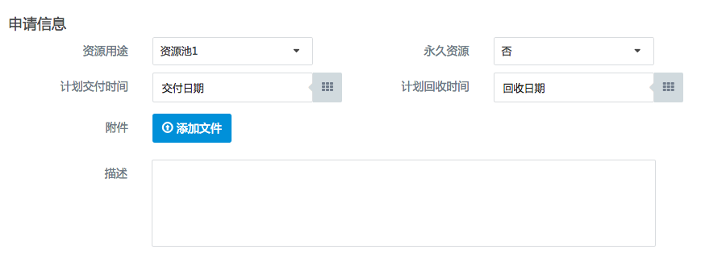

云计算-X86需求列表：1、资源类型；2、CPU；3、内存；4、系统盘；5、模板介质；6、虚机数量；7、IP数量；8、附加卷；9、高性能要求

|  |  |  |  |
| --- | --- | --- | --- |
| **数据项中文名称** | **类型/长度/精度** | **业务含义** | **数据质量控制要求** |
| 资源类型 | 字符，20，变长 | 云服务资源类型 | X86虚拟机 |
| CPU | 整型 | 申请vCPU的数量 | 由服务目录定义 |
| 内存 | 整型 | 申请内存大小 | 由服务目录定义 |
| 系统盘 | 整型 | 系统盘大小 | 由服务目录定义 |
| 模板介质 | 字符，20，变长 | 模板介质类型 | 由服务目录定义,不出现绑定执行机资源池的模板介质 |
| 虚机数量 | 整型 | 申请的虚机数量 | 单次申请不允许超过10台虚机(1-10) |
| 附加卷 | 整型 | 存储容量 | 不能超过1024 |
| 高性能要求 | 布尔 | 是否有高性能需求 | 有/无 |
| IP数量 | 整型 | 申请的IP数量 | 1 |

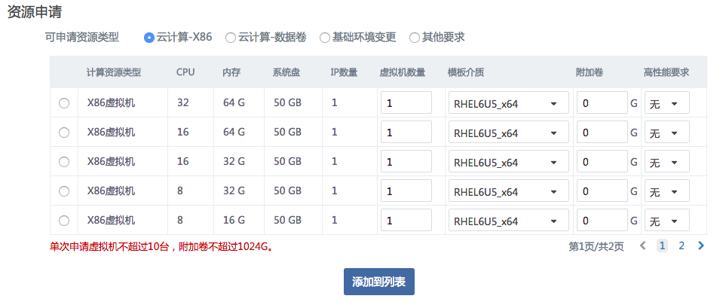

云计算-数据卷需求列表：1、存储类型； 2、存储盘大小；3、存储数量；4、挂载点

|  |  |  |  |
| --- | --- | --- | --- |
| **数据项中文名称** | **类型/长度/精度** | **业务含义** | **数据质量控制要求** |
| 存储类型 | 字符，20，变长 | 存储类型 | 在线 |
| 存储容量 | 整型 | 存储容量 | 由服务目录定义 |
| 存储数量 | 整型 | 存储数量 | 每台虚机上不允许挂载超过3个新增卷(0-3) |
| 挂载点 | 字符，20，变长 | 读取该机构名称（项目）目前所创建的虚机列表，选取所需挂载的虚机，只显示未达数据盘上限（1个）的虚拟机 | 系统控制,VMware和HyperV虚拟机均可支持 |

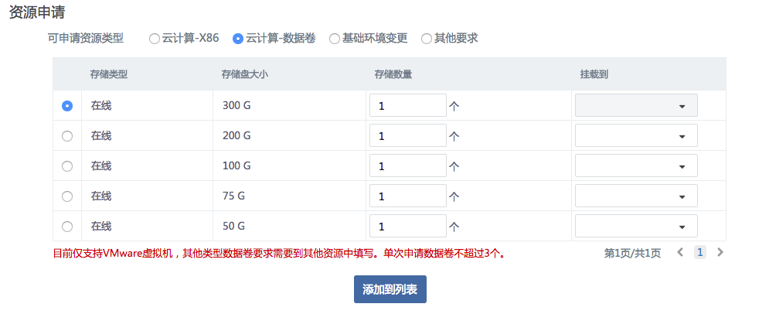

基础环境变更需求列表：1、资源类型；2、计算机名称；3、操作类型；4、数据库；5、中间件；6、JDK版本； 7、vCPU；8、内存；9、系统盘；

|  |  |  |  |
| --- | --- | --- | --- |
| **数据项中文名称** | **类型/长度/精度** | **业务含义** | **数据质量控制要求** |
| 资源类型 | 字符 | 基础环境变更资源类型 | 筛选项：X86物理机，HPUX虚拟机，HPUX物理机,AIX物理机，AIX虚机,其他 |
| 计算机名称 | 字符 | 计算机名称 | 无 |
| 操作系统 | 字符 | 操作系统类型 | 无 |
| vCPU/CPU | 字符 | 申请CPU的核数，文本框形式 | 无 |
| 内存 | 字符 | 申请内存大小，文本框形式 | 无 |
| 系统盘 | 整型 | 系统盘大小 | 无 |
| 数据库 | 字符 | 数据库软件及版本 | 无 |
| 中间件 | 字符 | 中间件软件及版本 | 无 |
| JDK版本 | 字符 | JDK版本 | 无 |
| 软件安装，文件系统划分等其他要求在此处描述 | 字符 | “软件安装，文件系统划分等其他要求在此处描述”作为大文本框名，非必填 | 无 |

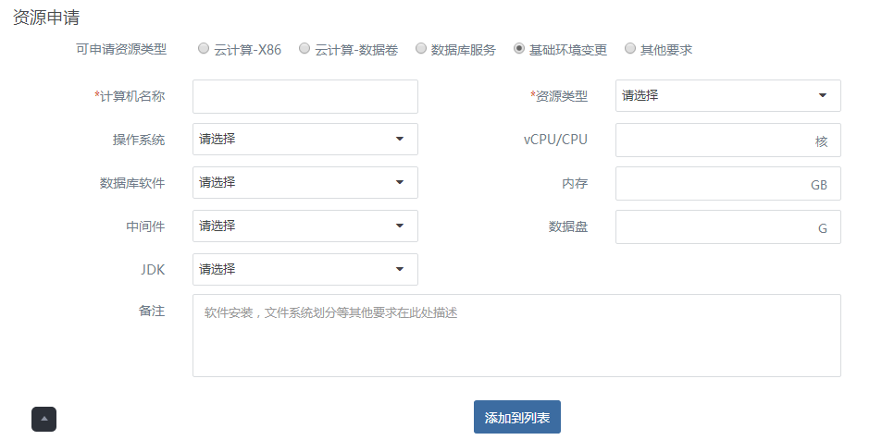

数据库服务输入列表：

|  |  |  |  |
| --- | --- | --- | --- |
| **数据项中文名称** | **类型/长度/精度** | **业务含义** | **数据质量控制要求** |
| 服务类型 | 选项 | 申请数据库的类型 | Oracle  DB2  SQL Server |
| 版本 | 选项 | 所选择数据库的版本号，对应相应的数据库类型。 | **Oracle：**  11.2.0.4  **DB2**：  10.5  **SQL Server：**  SQL server 2012  SQL Server 2012 R2 |
| 字符集 | 选项 | 所选择数据库的字符集，对应相应的数据库类型。 | Oracle：  ZHS16GBK、Utf-8  DB2：  ZHS16GBK、Utf-8  SQL Server：  ANSI、GBK |
| Blocksize\pagesize | 选项 | 所选择数据库的Blocksize\pagesize，对应相应的数据库类型。 | Oracle：8K、16K  DB2：8K、16K  SQL Server：8K |
| 数据库名 | 字符,200 | 数据库名称 | 可以提交多个数据库名称。 |
| 服务名 | 字符，200 | 服务名称 | 可以提交多个服务名称。 |
| 应用表空间名 | 字符，200 | 应用表空间名 | Oracle，DB2 |
| 应用表空间大小 | 字符，200 | 应用表空间大小 | Oracle，DB2 |
| 数据库大小 | 字符，200 | 数据库大小 | SQL server |
| 用户名 | 字符，200 | 数据库的登录用户名 | 可以提交多个用户名。 |
| 用户权限 | 字符，200 | 数据库的登录账户权限 | 无 |
| 备注 | 字符，200 | 备注信息 | 无 |

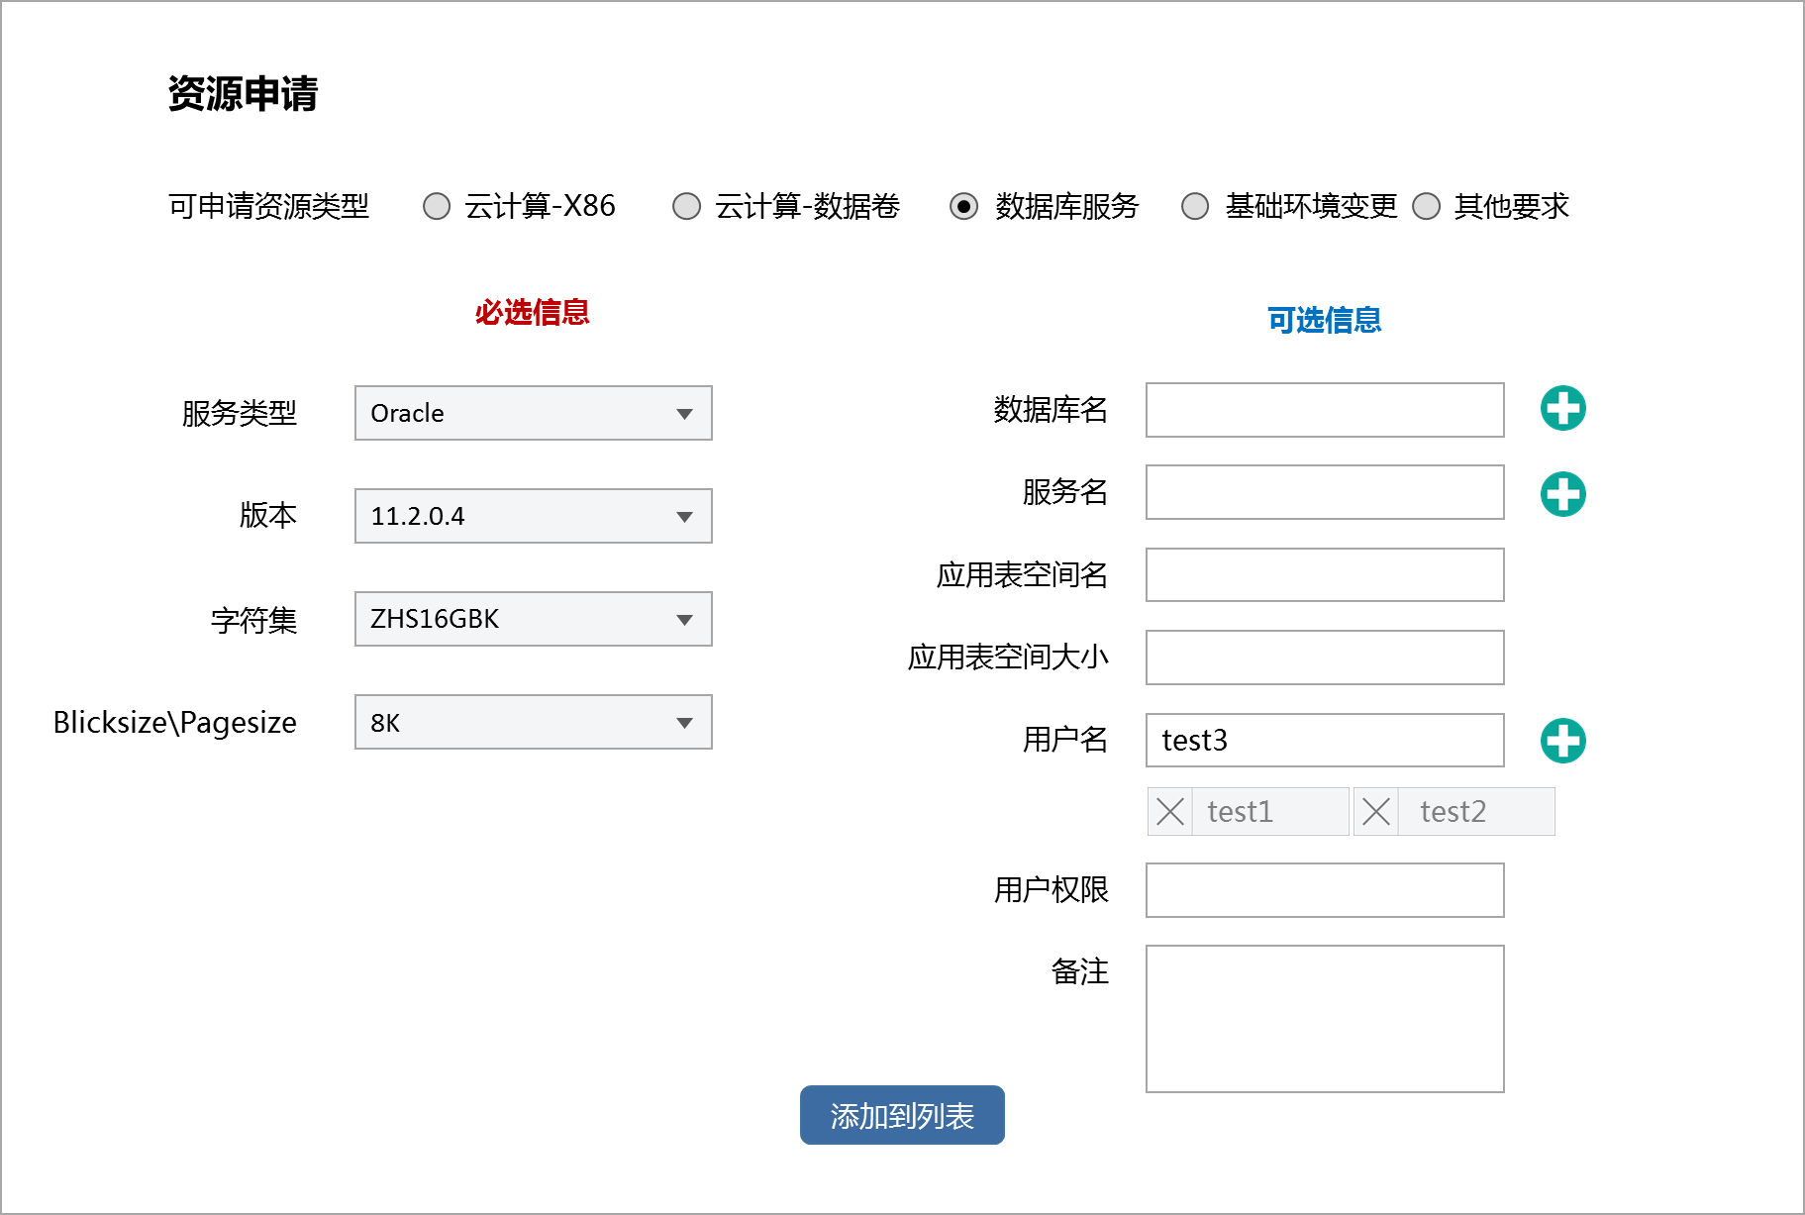

提交以后的数据库服务：

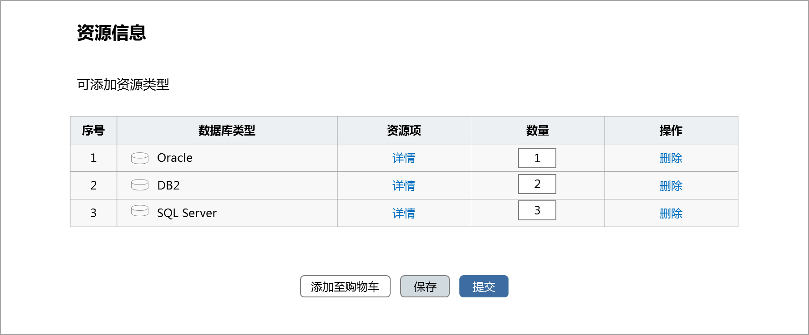

数据库服务的详情页：

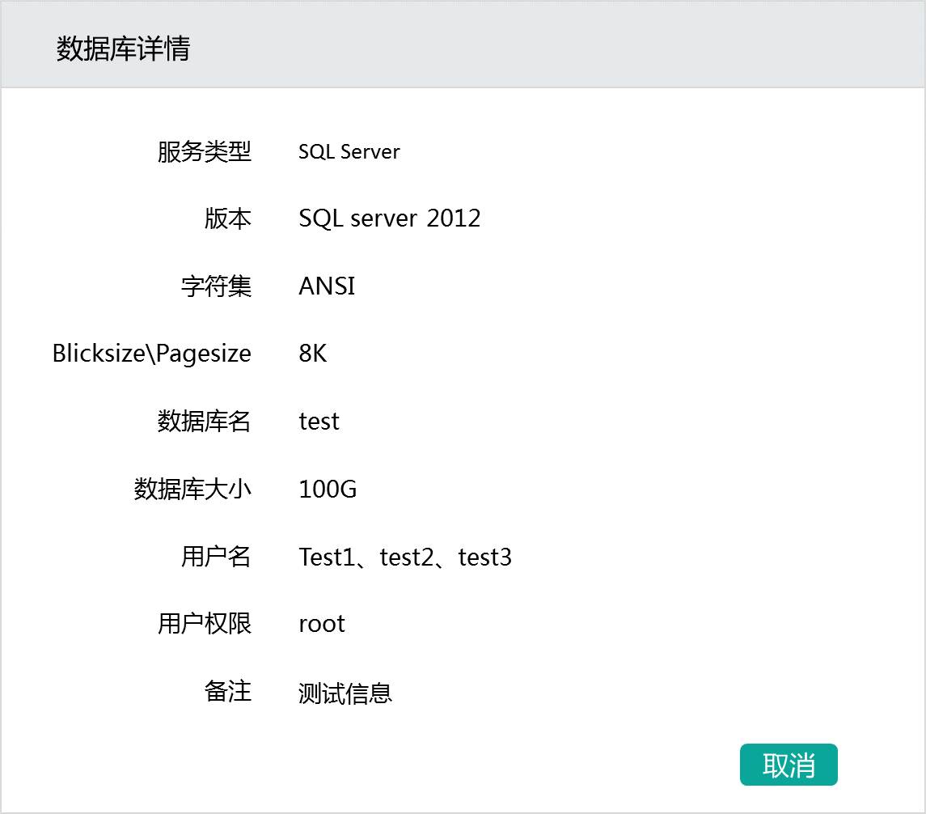

其他要求列表：1、资源项类型；2、详情；3.数量；

|  |  |  |  |
| --- | --- | --- | --- |
| **数据项中文名称** | **类型/长度/精度** | **业务含义** | **数据质量控制要求** |
| 详细要求 | 字符 | 申请资源项详情 | 无 |
| 附件 | 整型 | 申请的资源项数量 | 无 |

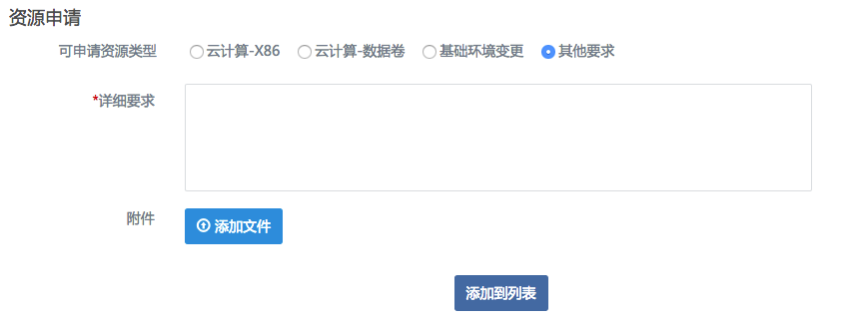

点击“添加到列表 ”，该服务目录申请内容被添加至当前列表。

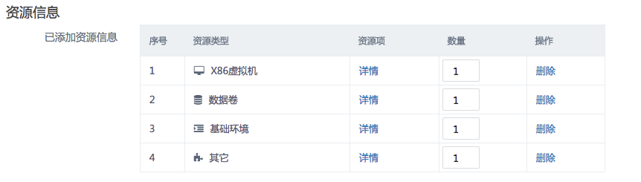

云服务详情页列表：

虚拟机资源项：1、vCPU；2、内存；3、系统卷；4、附加卷；5、模板戒指；6、IP数量；7、高性能要求；

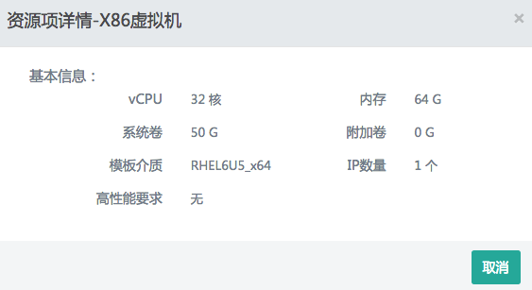

数据卷资源项：1、存储容量；2、存储数量；3、挂载点

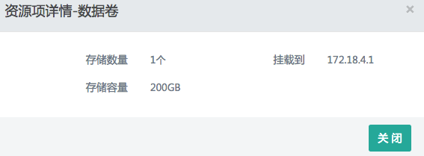

基础环境变更服务详情页列表：1、计算机名称；2、资源类型；3、系统类型；4、数据库；5、中间件；6、JDK版本； 7、vCPU；8、内存；9、硬盘

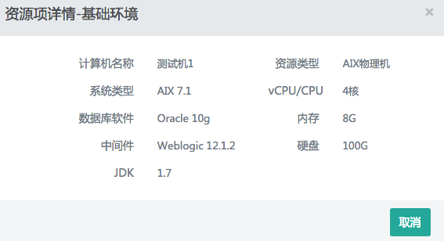

其他服务详情页列表：1、详细要求；2、文件附件

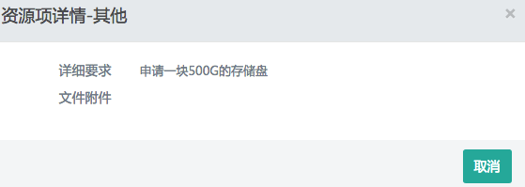

服务申请界面原型如下：

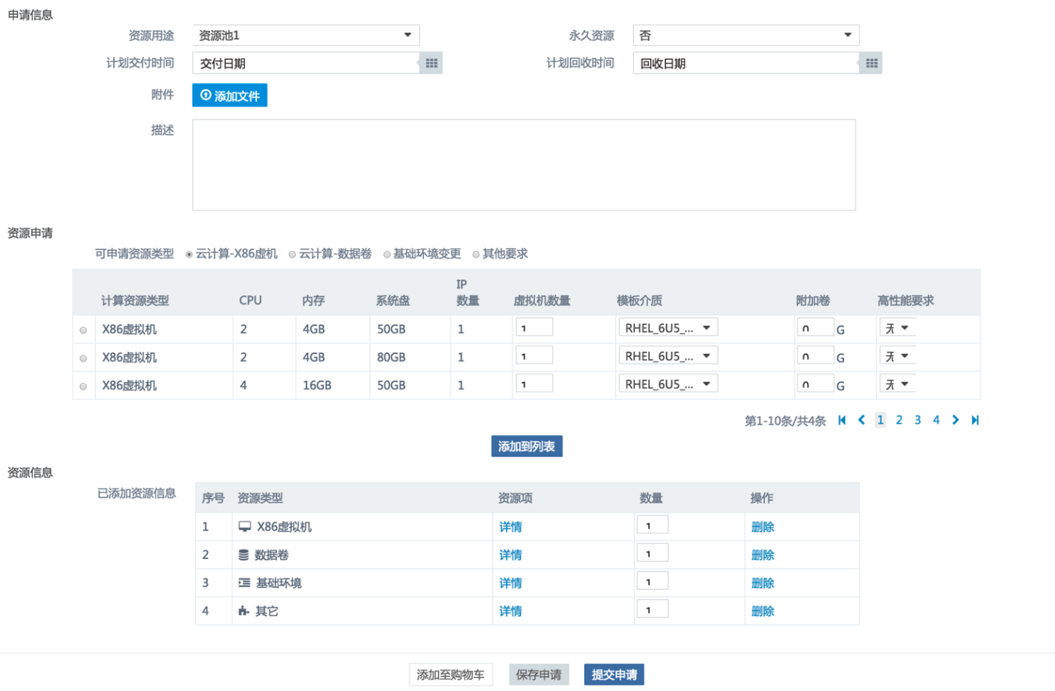

#### 业务处理

##### 功能流程图

##### 业务处理流程描述

1. 从申请进度查询入口，进入服务申请界面里，点击“新建申请”，进入新申请服务页面；
2. 填写通用信息资源用途、计划交付时间、计划归还时间（判断交付时间是否晚于回收时间，若是则报错提示）、描述和机构名称（项目）名称、可上传附件（如上传附件，需填写基础环境变更tab页面）。
3. 选择云服务或基础环境变更，填写相应输入。如选择云服务的服务类型，再选择X86虚拟机的资源类型，填写虚拟机配置信息。或选择基础环境变更的服务类型，再选择资源类型（X86、HPUX、AIX和其它类型），填写资源配置信息。点击“添加到购物车”，该服务目录申请内容被添加至购物车；
4. 点击“保存申请单”，保存当前申请单所有信息内容（保存至“服务申请进度查询“）；点击“提交申请”，生成服务申请单，同时发送邮件至审批人。

#### 输出数据及规格

输出至购物车数据项：

|  |  |  |  |
| --- | --- | --- | --- |
| **数据项中文名称** | **类型/长度/精度** | **业务含义** | **数据质量控制要求** |
| 错误编码 | 字符，8，定长 | 系统内错误编号 |  |
| 资源类型 | 由数据质量控制要求确定 | 资源类型 | 由服务目录定义 |
| 资源用途 | 字符，200，变长 | 资源用途 | 由服务目录定义 |
| 资源项详情 |  | 显示资源项中具体信息 | 系统功能链接 |
| 数量 | 数字，20，变长 | 资源数量 | 无 |

点击“保存申请单”，保存当前申请单所有信息内容；点击“提交申请”，生成服务申请单。输出数据项与输入相同，不再赘述。

#### 其它特殊处理和控制

无

### 服务申请删除 A0002

#### 功能点说明

|  |  |  |  |  |  |
| --- | --- | --- | --- | --- | --- |
| **功能点ID** | ITI04-13-A0002 | **用户主体** | 普通用户 | **优先级** | 高 |
| **版本号** | V01.01 | **版本描述** | 初始版本 | **上层功能点编号** | ITI04-13-A0011服务申请详情查看 |
| **下层功能点编号**  **（如果有）** |  |
| **功能描述** | 服务申请详情查看，在“待提交”状态，服务申请人可删除该服务。点击删除按钮，系统删除服务申请条目。 | | | | |
| **输入** | 无 | | | | |
| **输出** | 错误编号 | | | | |
| **业务处理** | 在服务申请单详情，根据是否为“待提交”判断服务申请单的状态显示“删除”按钮,点击“删除”删除当前服务申请。 | | | | |

#### 用户范围

普通用户

#### 输入数据及规格

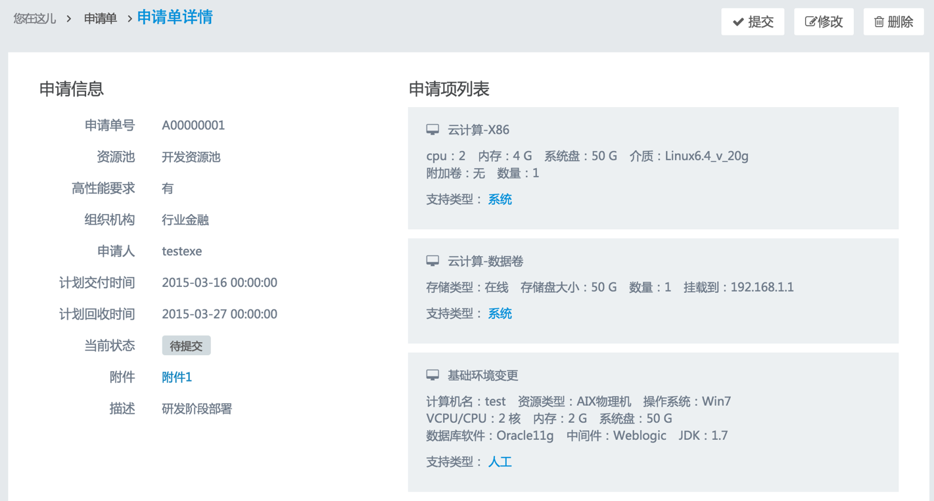

点击“删除”，则出现如下提示。

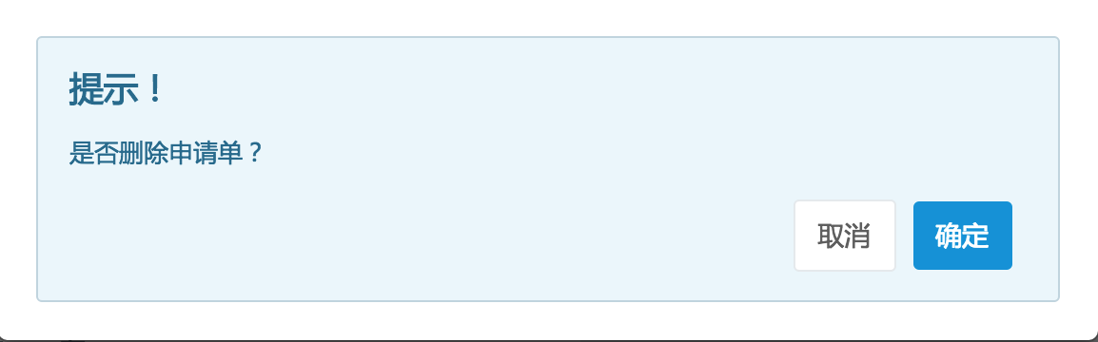

#### 业务处理

##### 功能流程图

略

##### 业务处理流程描述

1. 判断服务申请单状态是否是“待提交”，是则显示“删除”按钮；
2. 点击“删除”，删除当前服务申请

#### 输出数据及规格

|  |  |  |  |
| --- | --- | --- | --- |
| **数据项中文名称** | **类型/长度/精度** | **业务含义** | **数据质量控制要求** |
| 错误编码 | 字符，8，定长 | 系统内错误编号 |  |

#### 其它特殊处理和控制

无

### 购物车 A0004

#### 功能点说明

|  |  |  |  |  |  |
| --- | --- | --- | --- | --- | --- |
| **功能点ID** | ITI04-13-A0004 | **用户主体** | 普通用户 | **优先级** | 高 |
| **版本号** | V01.01 | **版本描述** | 初始版本 | **上层功能点编号** | ITI04-13-A0001服务申请  ITI01-13-U0011显示购物车 |
| **下层功能点编号**  **（如果有）** | ITI04-13-A0001  服务申请 |
| **功能描述** | 从“购物车”选项进入，用户可在购物车中对申请的资源项进行添加或删减，完成修订后提交。 | | | | |
| **输入** | 数量 | | | | |
| **输出** | 资源项列表（类型、高性能要求、资源项详情、数量、介质内容） | | | | |
| **业务处理** | 对购物车中是否有资源进行判断，若有资源进入购物车后可对资源项数量进行修订。判断购物车是否为空，不为空可以对购物清单进行提交，为空则不能提交。 | | | | |

#### 用户范围

普通用户

#### 输入数据及规格

|  |  |  |  |
| --- | --- | --- | --- |
| **数据项中文名称** | **类型/长度/精度** | **业务含义** | **数据质量控制要求** |
| 数量 | 数值，长度2，变长 | 用户输入的资源项数量 | 必须由数字构成，数字必须为整数 |

#### 业务处理

##### 功能流程图



##### 业务处理流程描述

1. 从用户首页或者服务申请页中点击购物车图标进入，若购物车中资源项数量为0，则提示“购物车中无资源项！”；
2. 若数量不为0，点击进入后，可对申请的资源项数量进行“+”、“-”操作或直接填写资源项的数量进行修订；
3. 判断“+”操作或输入的资源项数量是否超过20个，是则显示报错信息；
4. 判断“-”操作或输入的资源项数量是否为0，是则显示报错信息；
5. 可以点击“详情”查看资源项详情
6. 可以对资源项进行删除，点击“删除”按钮会提示“是否确认删除此项资源？”确认则删除，否则返回购物车页面；
7. 判断资源项是否已全部删除；
8. 若资源项全部删除后则提示“购物车中无资源项，请先申请资源！”提交按钮为灰色；
9. 若购物车中还有资源项，点击“提交”按钮后调用功能点“A0001：服务申请”。

#### 输出数据及规格

|  |  |  |  |
| --- | --- | --- | --- |
| **数据项中文名称** | **类型/长度/精度** | **业务含义** | **数据质量控制要求** |
| 资源类型 | 由数据质量控制要求确定 | 资源类型 | 由服务目录定义 |
| 资源项详情 | 字符，300，变长 | 显示资源项中具体信息 | 系统功能链接 |
| 数量 | 数字，20，变长 | 资源数量 | 无 |
| 模板介质 | 字符，200，变长 | 模板介质类型 | 由服务目录定义 |

1. 购物车页面：

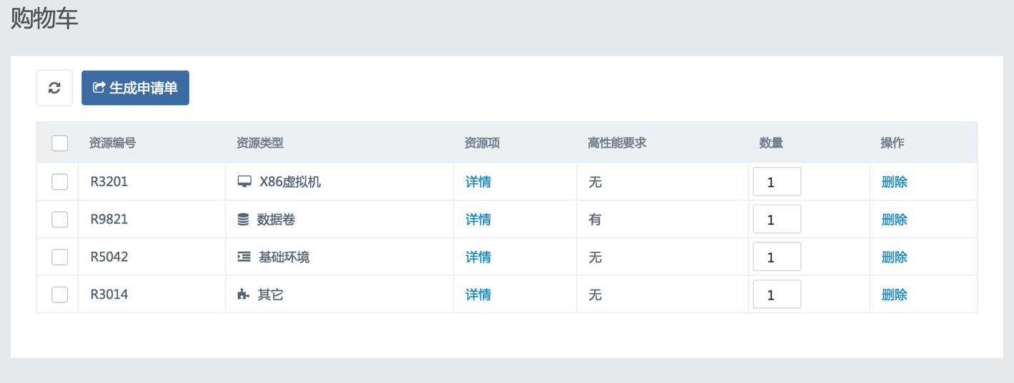

1. 点击详情，

若为云计算-X86虚机申请项,如下资源项详情：

|  |  |  |  |
| --- | --- | --- | --- |
| **数据项中文名称** | **类型/长度/精度** | **业务含义** | **数据质量控制要求** |
| 虚拟机数量 | 整型，2，变长 | 申请的虚拟机数量 | 无 |
| CPU（X86虚拟机） | 整型，2，变长 | 申请vCPU的数量（核） | 由服务目录定义 |
| 内存（X86虚拟机） | 整型，3，变长 | 申请内存大小（G） | 由服务目录定义 |
| 系统盘（X86虚拟机） | 整型，3，变长 | 系统盘大小（G） | 由服务目录定义 |
| 附加卷大小 | 数字，4，变长 | 新增卷大小（G） | 无 |
| 模版介质 | 字符，100，变长 | 申请的操作系统 | 由服务目录定义 |
| 高性能要求 | Bool | 是否配置为高性能资源 |  |

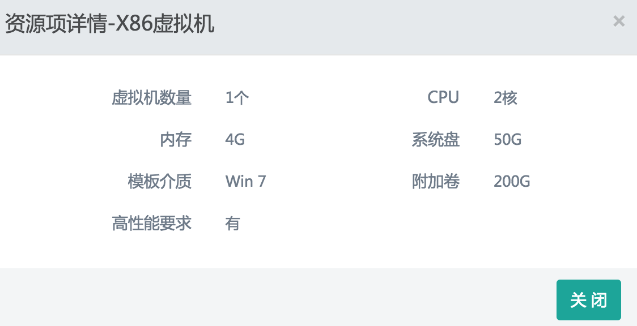

若为云计算-云存储申请项,如下资源项详情：

|  |  |  |  |
| --- | --- | --- | --- |
| **数据项中文名称** | **类型/长度/精度** | **业务含义** | **数据质量控制要求** |
| 存储数量 | 数字,2,变长 | 申请的存储卷数量 | 无 |
| 存储容量 | 数字,4,变长 | 申请的存储卷容量 | 无 |
| 挂载点（存储） | 字符，100，变长 | 挂载IP | 无 |
|  |  |  |  |

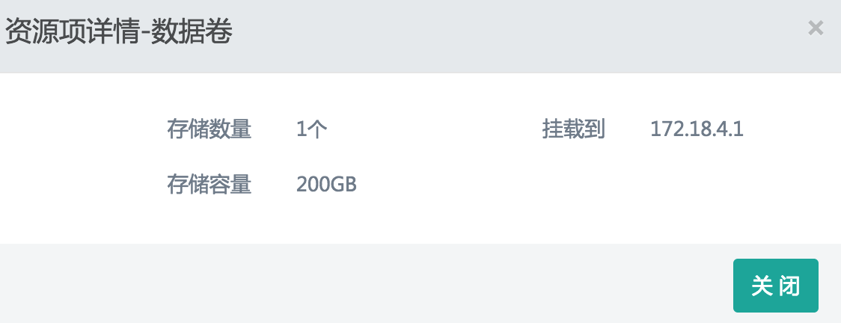

若为基础环境变更服务申请项,如下资源项详情：

|  |  |  |  |
| --- | --- | --- | --- |
| **数据项中文名称** | **类型/长度/精度** | **业务含义** | **数据质量控制要求** |
| 资源类型 | 字符，100，变长 | X86物理机、HPUX虚拟机、HPUX物理机、AIX虚拟机、AIX物理机、其他 | 由服务目录定义 |
| 计算机名称 | 字符，100，变长 | 计算机名称 | 无 |
| CPU | 整型，2，变长 | 申请CPU的核数 | 无 |
| 内存 | 整型，3，变长 | 申请内存大小 | 无 |
| 系统盘 | 整型，3，变长 | 系统盘大小 | 无 |
| 数据库 | 字符，100，变长 | 数据库版本 | 无 |
| 中间件 | 字符，100，变长 | 中间件版本 | 无 |
| 操作系统 | 字符，100，变长 | 操作系统 | 无 |
| JDK版本 | 字符，100，变长 | JDK版本 | 无 |

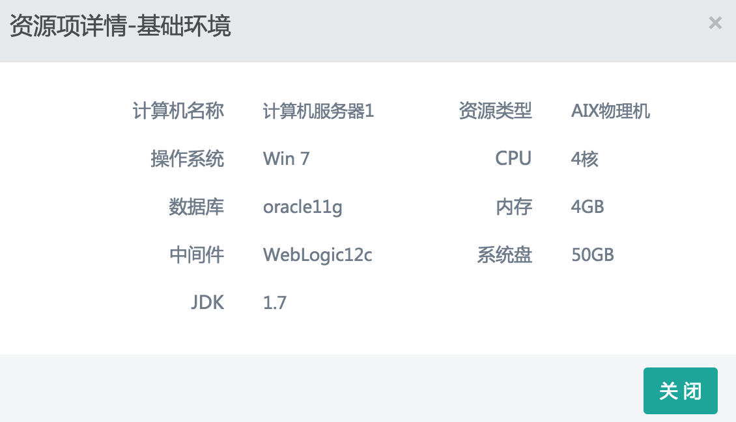

若为其他需求，资源项详情如下：

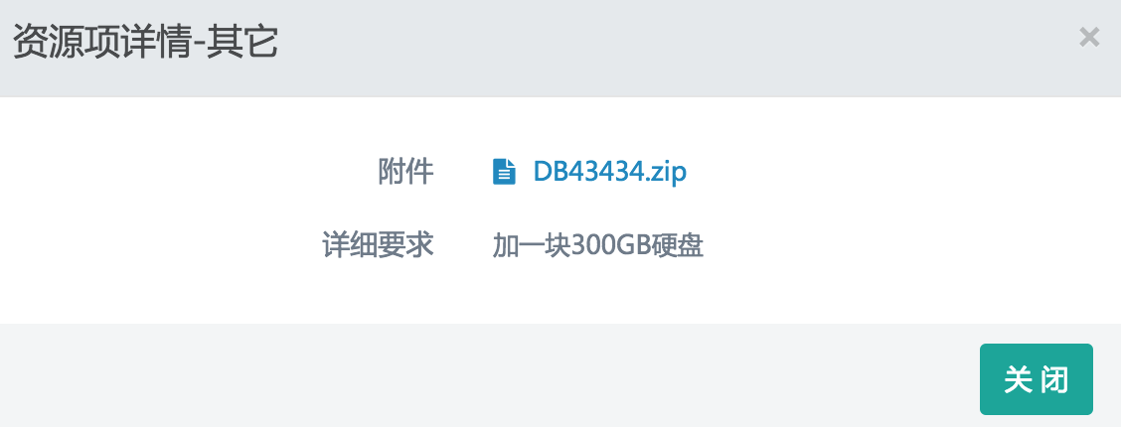

#### 其它特殊处理和控制

无

### 申请进度查询 A0005

#### 功能点说明

|  |  |  |  |  |  |
| --- | --- | --- | --- | --- | --- |
| **功能点ID** | ITI04-13-A0005 | **用户主体** | 普通用户， 管理用户 | **优先级** | 高 |
| **版本号** | V01.01 | **版本描述** | 初始版本 | **上层功能点编号** | ITI04-13-A0001服务申请 |
| **下层功能点编号**  **（如果有）** | ITI04-13-A0006服务申请修改  ITI04-13-A0007服务申请撤销 |
| **功能描述** | 服务申请人可查询所有服务申请和“我处理过的” 服务申请单。项目组管理员还能够查询其组内普通用户所有的服务申请和处理过的服务申请单。管理用户（指驻场实施人员）可查询所有的申请单。 | | | | |
| **输入** | 可支持模糊查询，通过关键字查询，也可以通过申请类型，申请时间，申请状态进行筛选查询。 | | | | |
| **输出** | 服务申请列表（申请人、服务申请时间、服务申请单号、联系方式、申请类型、组织机构名称、描述、处理人、状态）；申请单号作为服务申请查看链接 | | | | |
| **业务处理** | 普通用户列出所有提交过的服务申请单，机构管理员列出该机构所有提交的申请（含新建和延期申请），以最新进展时间往下排序，可通过关键字进行筛选，支持模糊查询，支持查询历史申请单。管理用户（指驻场实施人员）列出所有用户所有提交的申请（含新建和延期申请），以最新进展时间往下排序，可通过关键字进行筛选，支持模糊查询，支持查询历史申请单。 | | | | |

#### 用户范围

普通用户/管理员

#### 输入数据及规格

|  |  |  |  |
| --- | --- | --- | --- |
| **数据项中文名称** | **类型/长度/精度** | **业务含义** | **数据质量控制要求** |
| 服务申请时间范围 | YYYY:MM:DD – YYYY:MM:DD | 服务申请的时间 | 筛选项 |
| 申请类型 | 字符，200，变长 | 该申请单的当前申请类型 | 筛选项 |
| 申请状态 | 字符，20，定长 | 服务申请当前状态 | 筛选项 |
| 其它 | 字符，20，变长 | 关键字搜索 | 无 |

#### 业务处理

##### 功能流程图

略

##### 业务处理流程描述

1. 判断是普通用户列出所有提交过的服务申请单，判断是机构管理员列出该机构所有提交的申请，以最新进展时间往下排序；判断是管理用户（指驻场实施人员）列出所有用户所有提交的申请，以最新进展时间往下排序；
2. 用户输入关键字，点击“筛选”；
3. 按关键字筛选现有项目名称或进展状态列表显示；
4. 服务申请单号提供超链接到服务申请详情查看服务申请具体内容。

#### 输出数据及规格

|  |  |  |  |
| --- | --- | --- | --- |
| **数据项中文名称** | **类型/长度/精度** | **业务含义** | **数据质量控制要求** |
| 申请人 | 字符，50，定长 | 服务申请人 | 无 |
| 服务申请时间 | 日期，20，定长 | 服务申请时间 | 无 |
| 服务申请单号 | 字符 | 服务申请ID | 无 |
| 联系方式 | 字符，20，变长 | 申请人的联系方式 | 无 |
| 申请类型 | 字符，200，变长 | 该申请单的当前申请类型 | 无 |
| 描述 | 字符，50 | 服务申请时的描述 | 无 |
| 详情 | 字符，200，变长 | 点击“服务单号”，系统功能链接可查看服务申请详情 | 超链接 |
| 状态 | 字符，50，变长 | 申请状态 | 待提交，待审批，待退回，待执行  待确认、待排障 |
| 项目机构 | 字符，50，变长 | 项目机构 | 无 |

服务申请进度查询原型

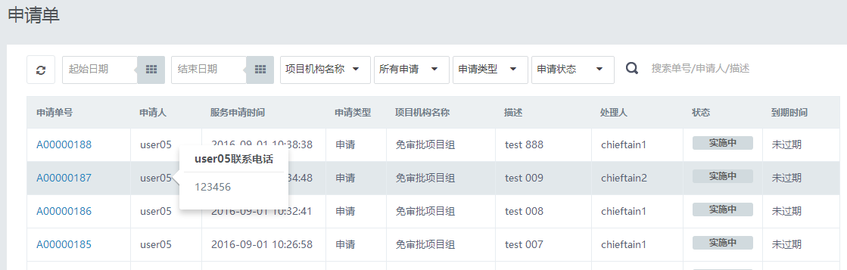

#### 其它特殊处理和控制

无

### 服务申请修改 A0006

#### 功能点说明

|  |  |  |  |  |  |
| --- | --- | --- | --- | --- | --- |
| **功能点ID** | ITI04-13-A0006 | **用户主体** | 普通用户 | **优先级** | 高 |
| **版本号** | V01.10 | **版本描述** | 迭代十版本 | **上层功能点编号** | ITI04-13-A0011服务申请详情查看 |
| **下层功能点编号**  **（如果有）** | 无 |
| **功能描述** | 当服务申请处于待提交、被退回这些状态，用户能够修改服务申请单并重新提交。项目组管理员不可以对项目组内其他普通用户申请单直接进行修改操作，仅可以做查看。 | | | | |
| **输入** | 可修改项（须从被修改的申请条目中读取并回填到修改界面）：  通用信息：1、资源用途；2、描述；3、计划交付时间；4、计划回收时间；5、永久资源；6、附件（仅能上传10个附件）；  “云服务”服务目录列表：1、资源类型；2、CPU；3、内存；4、系统盘；5、模版介质；6、虚拟机数量；7、附加卷；（以上为“X86虚拟机”资源类型所需要的资源项）；8、存储类型；9、存储盘大小；10、存储数量；11、存储挂载点；（以上为“存储资源”资源类型所需要的资源）；12、高性能要求（仅限于测试资源池）；  “基础环境变更”服务目录列表：1、资源类型；2、计算机名称；3、操作系统；4、数据库；5、中间件；6、JDK版本； 7、vCPU；8、内存；9、系统盘；  服务申请列表显示时需显示的属性：1、资源类型；2、详情；3.数量； | | | | |
| **输出** | 错误编号 | | | | |
| **业务处理** | 申请状态是“待提交”的服务申请在服务申请详情中显示“修改”按钮，用户修改后保存可以添加购物车或重新提交，其他状态不显示“修改”按钮。点击修改功能链接后，修改过程中需确保该条申请状态被锁定（修改中），防止修改的同时申请条目落入不可修改的状态中，从被修改的申请条目中读取服务选项并回填到修改界面，修改服务选项后保存，添加到购物车或重新提交，然后解除锁定。修改操作的执行前提需满足申请状态为待提交或待审批。 | | | | |

#### 用户范围

普通用户

#### 输入数据及规格

通用信息列表：1、资源用途；2、描述；3、计划交付时间；4、计划归还时间；5、永久资源；6、附件

|  |  |  |  |
| --- | --- | --- | --- |
| **数据项中文名称** | **类型/长度/精度** | **业务含义** | **数据质量控制要求** |
| 资源用途 | 由数据质量控制要求确定 | 资源使用用途 | 下拉框选择资源池用途,但不出现执行机用途 |
| 描述 | 字符，50，定长 | 申请信息描述 | 无 |
| 永久资源 | 布尔 | 表示无归还期限的服务申请 | 是/否  默认为否 |
| 计划交付时间 | 时间 | 计划交付时间 | YYYYMMDD HH:MM |
| 计划回收时间 | 时间 | 计划归还时间 | YYYYMMDD |
| 附件 | 文件 | 用户上传额外需求信息 | 单文件小于2MB，不允许上传超过10个文件（0-10） |

云服务服务目录列表：1、资源类型；2、vCPU；3、内存；4、系统盘；5、模板介质；6、虚机数量；7、新增卷大小；8、新增卷数量；9、存储容量；10、存储数量；11、挂载点

|  |  |  |  |
| --- | --- | --- | --- |
| **数据项中文名称** | **类型/长度/精度** | **业务含义** | **数据质量控制要求** |
| 资源类型 | 字符，100，变长 | 云服务资源类型 | 筛选项：X86虚拟机、存储 |
| vCPU | 整型 | 申请vCPU的数量 | 由服务目录定义 |
| 内存 | 整型 | 申请内存大小 | 由服务目录定义 |
| 系统盘 | 整型 | 系统盘大小 | 由服务目录定义 |
| 介质 | 字符，100，变长 | 模板介质类型 | 由服务目录定义 |
| 虚机数量 | 整型 | 申请的虚机数量 | 单次申请不允许超过10台虚机 |
| 附加卷 | 整型 | 新增卷大小 | 由服务目录定义 |
| 高性能要求 | 布尔 | 是否有高性能需求 | 有/无 |
| IP数量 | 整型 | 申请的IP数量 | 1 |
| 存储容量 | 整型 | 存储容量 | 由服务目录定义 |
| 存储数量 | 整型 | 存储数量 | 每台虚机上不允许挂载超过3个新增卷（0-3） |
| 挂载点 | 字符，200，变长 | 读取该机构名称（项目）目前所创建的虚机列表，选取所需挂载的虚机 | 系统控制,出现VMware和HyperV虚拟机 |

基础环境变更服务目录列表：1、资源类型；2、计算机名称；3、系统类型；4、数据库版本；5、中间件版本；6、JDK版本； 7、vCPU；8、内存；9、系统盘大小；10.数据卷数量；11、数据卷容量；12、其他要求；

|  |  |  |  |
| --- | --- | --- | --- |
| **数据项中文名称** | **类型/长度/精度** | **业务含义** | **数据质量控制要求** |
| 资源类型 | 字符，100，变长 | 基础环境变更资源类型 | 筛选项：X86物理机，HPUX虚拟机，HPUX物理机,AIX物理机，AIX虚机,其他 |
| 计算机名称 | 字符，100，变长 | 计算机名称 | 无 |
| 系统类型 | 字符，100，变长 | 应用系统名 | 无 |
| CPU | 整型 | 申请CPU的核数 | 无 |
| 内存 | 整型 | 申请内存大小 | 无 |
| 系统盘大小 | 整型 | 系统盘大小 | 无 |
| 数据库 | 字符，100，变长 | 数据库版本 | 无 |
| 中间件 | 字符，100，变长 | 中间件版本 | 无 |
| 操作系统 | 字符，100，变长 | 操作系统 | 无 |
| JDK版本 | 字符，100，变长 | JDK版本 | 无 |
| 其他要求 | 字符，500，变长 | 补充信息 | 无 |

输入部分原型如下：



1. 服务申请详情，点击修改，进入修改页面：

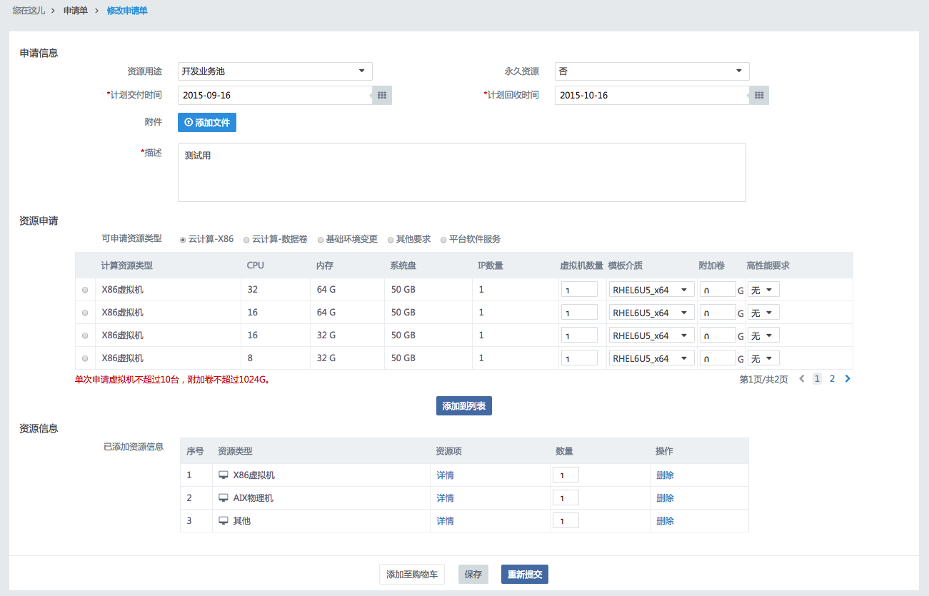

资源信息可以新增、删除，具体操作同“ITI04-13-A0001服务申请”

#### 业务处理

##### 功能流程图



##### 业务处理流程描述

1. 判断所有的修改是否符合服务申请标准。
2. 是则提示修改成功。
3. 否则报错，并提示重新输入。
4. 提交服务申请单。

#### 输出数据及规格

|  |  |  |  |
| --- | --- | --- | --- |
| **数据项中文名称** | **类型/长度/精度** | **业务含义** | **数据质量控制要求** |
| 错误编码 | 字符，8，定长 | 系统内错误编号 |  |

#### 其它特殊处理和控制

无

### 服务申请确认 A0008

#### 功能点说明

|  |  |  |  |  |  |
| --- | --- | --- | --- | --- | --- |
| **功能点ID** | ITI04-13-A0008 | **用户主体** | 普通用户 | **优先级** | 高 |
| **版本号** | V01.01 | **版本描述** | 初始版本 | **上层功能点编号** | ITI04-13-A0001服务申请ITI04-13-F0002执行机资源池设定ITI04-13-F0004资源域管理 |
| **下层功能点编号**  **（如果有）** | 无 |
| **功能描述** | 服务申请详情查看中对状态为“待确认”的服务申请进行确认或不确认，并填写用户满意度，可评分范围为1~5星，确认后申请单状态转入“待回收确认”。  用户只能对自己提交的申请单做服务申请确认动作。 | | | | |
| **输入** | 无 | | | | |
| **输出** | 错误编号 | | | | |
| **业务处理** | 传入服务申请单号，判断服务申请单的状态是否可进行确认，根据当前申请单的申请类型判断可用下级功能点，并由用户选择。 | | | | |

#### 用户范围

普通用户

#### 输入数据及规格

申请进度查询页面，点击状态为“待确认”的服务申请单号，进入详情页面。

点击“交付确认”，确认服务交付。

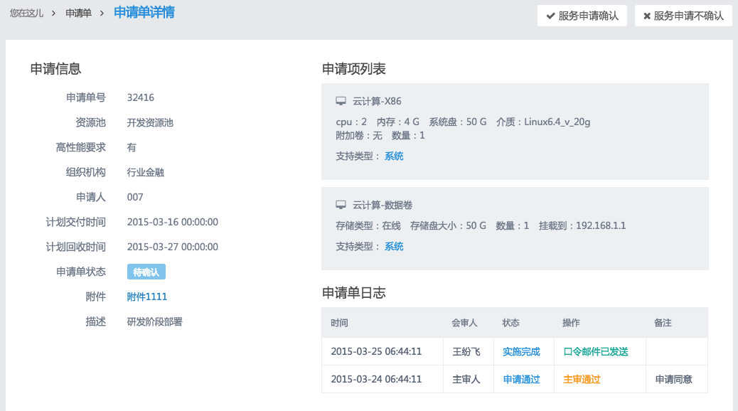

#### 业务处理

##### 功能流程图

略

##### 业务处理流程描述

1. 判断服务申请单状态是否是“待确认”，显示“服务申请确认”按钮
2. 点击“服务申请确认”则进行服务申请确认。
3. 判断服务申请单状态是否是“回收待确认”，显示“确认回收”和“申请延期”按钮
4. 点击“确认回收”，同意回收相关资源，或点击“申请延期”，申请延长资源使用期限。

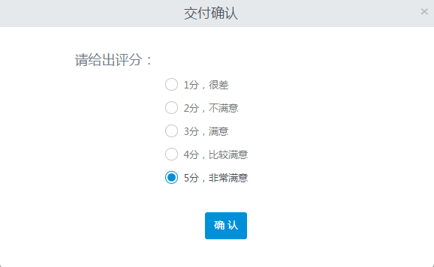

#### 输出数据及规格

|  |  |  |  |
| --- | --- | --- | --- |
| **数据项中文名称** | **类型/长度/精度** | **业务含义** | **数据质量控制要求** |
| 错误编码 | 字符，8，定长 | 系统内错误编号 |  |

#### 其它特殊处理和控制

无

### 审批任务清单 A0009

#### 功能点说明

|  |  |  |  |  |  |
| --- | --- | --- | --- | --- | --- |
| **功能点ID** | ITI04-13-A0009 | **用户主体** | 管理用户 | **优先级** | 高 |
| **版本号** | V01.01 | **版本描述** | 初始版本 | **上层功能点编号** | 无 |
| **下层功能点编号**  **（如果有）** | ITI04-13-A0011 服务申请详情查看 |
| **功能描述** | 列表显示审批申请，并可根据关键字段筛选，点击服务申请号调用服务申请详情查看（A0011）。 | | | | |
| **输入** | 当前用户，筛选条件； | | | | |
| **输出** | 服务申请列表 | | | | |
| **业务处理** | 列表显示“所有”、“我收到的”、“我发出的”的服务申请，并可根据时间段、申请状态、申请类型、申请人、描述等关键字段筛选，点击服务申请号调用服务申请详情查看（A0011）。 | | | | |

#### 用户范围

管理用户

#### 输入数据及规格

|  |  |  |  |
| --- | --- | --- | --- |
| **数据项中文名称** | **类型/长度/精度** | **业务含义** | **数据质量控制要求** |
| 当前用户 | 字符，20，变长 | 当前登录用户 |  |
| 申请人 | 字符，20，变长 | 服务申请人 |  |
| 视图 | 由数据质量控制要求确定 | 视图 | 所有，我收到的，我发送的 |
| 申请类型 | 由数据质量控制要求确定 | 该申请单的申请类型 | 新建/延期 |
| 服务状态 | 由数据质量控制要求确定 | 操作工单状态 | 待实施，实施中，实施完成 |
| 开始时间 | 日期 | 工单查询起始时间点 | YYYYMMDD |
| 结束时间 | 日期 | 工单查询结束时间点 | YYYYMMDD |
| 描述 | 字符，500，变长 |  |  |

审批任务清单界面原型：

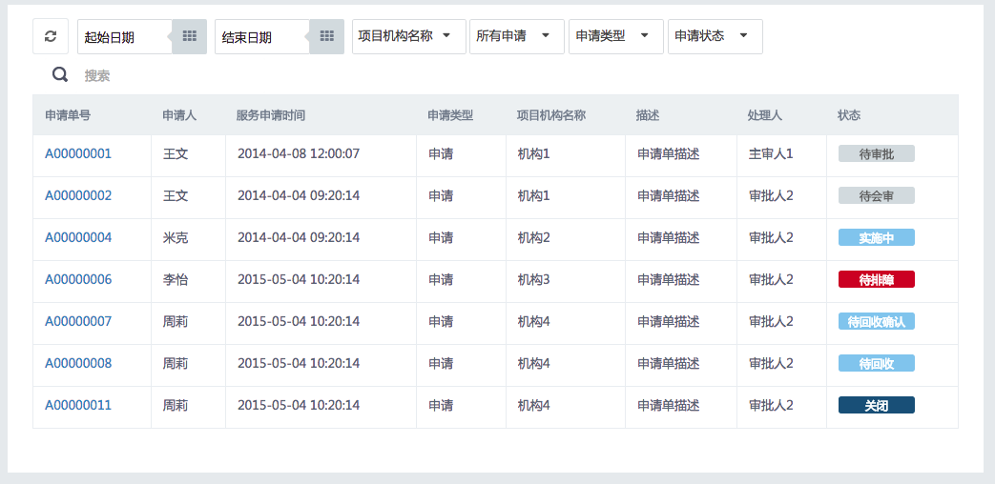

#### 业务处理

##### 功能流程图

略

##### 业务处理流程描述

1. 默认显示我收到的服务申请，可通过下拉框调整为“所有”、“我收到的”、“我发送的”服务申请视图。
2. 输入筛选条件点击“筛选”按钮，基于当前视图及条件进行筛选，判断右框日期大于左框日期，查询取交集并通过列表显示。

注：左框时间为空代表无限早，右框时间为空代表无限晚。

1. 点击服务申请号调用服务申请详情查看（A0011）。

#### 输出数据及规格

|  |  |  |  |
| --- | --- | --- | --- |
| **数据项中文名称** | **类型/长度/精度** | **业务含义** | **数据质量控制要求** |
| 服务申请号 | 字符，20，变长 |  |  |
| 申请描述 | 字符，500，变长 | 服务申请中的描述 |  |
| 申请人 | 字符，20，变长 | 服务申请人 |  |
| 处理人 | 字符，20，变长 | 当前处理人 |  |
| 服务申请时间 | 时间 |  | YYMMDD HH:MM |
| 申请提交天数 | 整型 |  | 单位：天 |
| 服务申请状态 | 由数据质量控制要求确定 |  | 待提交、待会审、实施中、待确认 |
| 服务申请类型 | 由数据质量控制要求确定 | 该申请单的申请类型 | 新建/延期 |
| 预计交付时间 | 由数据质量控制要求确定 |  | YYYY-MM-DD |

#### 其它特殊处理和控制

无

### 审批任务提醒 A0010

#### 功能点说明

|  |  |  |  |  |  |
| --- | --- | --- | --- | --- | --- |
| **功能点ID** | ITI04-13-A0010 | **用户主体** | 无 | **优先级** | 高 |
| **版本号** | V01.01 | **版本描述** | 初始版本 | **上层功能点编号** | 无 |
| **下层功能点编号**  **（如果有）** | 无 |
| **功能描述** | 用户已提交的申请单（状态为待审批、待会审），超过一定时间未被响应的，必须邮件通知当前经办人且将通知的邮件抄送给项目组管理员，并在该角色登陆后的待处理申请中提示调“P0009申请审批超期催办”参数、“U0005待处理申请提示”功能） | | | | |
| **输入** | 无 | | | | |
| **输出** | 无 | | | | |
| **业务处理** | 当申请单的状态为待审批或者待会审，如果超过一定时间未被响应，系统将会邮件通知当前经办人并且抄送给该申请单的项目组管理员。 | | | | |

#### 用户范围

无

#### 输入数据及规格

无

#### 业务处理

##### 功能流程图

略

##### 业务处理流程描述

略。

#### 输出数据及规格

无

#### 其它特殊处理和控制

无

### 服务申请详情查看 A0011

#### 功能点说明

|  |  |  |  |  |  |
| --- | --- | --- | --- | --- | --- |
| **功能点ID** | ITI04-13-A0011 | **用户主体** | 管理用户 | **优先级** | 高 |
| **版本号** | V01.01 | **版本描述** | 初始版本 | **上层功能点编号** | ITI04-13-I0002  统一身份用户信息同步  ITI04-13-P0001  邮件提醒设置  ITI04-13-A0001  服务申请  ITI04-13-A0002  服务申请删除  ITI04-13-A0004  购物车 |
| **下层功能点编号**  **（如果有）** | 无 |
| **功能描述** | 从审批任务清单或服务申请查询入口，查看服务申请单的详细内容。区分新增申请、调整申请和回收申请。能够显示申请人确认的满意度。对于待审批申请,在页面最上端增加“云资源余量不满足”的提示位置。 | | | | |
| **输入** | 服务申请单号 | | | | |
| **输出** | 服务申请单详细内容 | | | | |
| **业务处理** | 显示服务申请单详细内容，并根据用户权限及服务申请单状态显示相应处理按钮。  在主审人或者会审人查看申请单详情时，如申请单日志中记录用户提交申请时发生过资源不足但仍强行提交，则显示申请时资源不足的提示，显示为“用户提出申请时，资源不足，请主审人注意”。  主审人点击“资源检查”按钮，则按照当前申请单选定的策略执行资源池调度算法。如果该算法无法返回正确的资源域信息，提示“当前系统资源不足”。 | | | | |

#### 用户范围

管理用户

#### 输入数据及规格

|  |  |  |  |
| --- | --- | --- | --- |
| **数据项中文名称** | **类型/长度/精度** | **业务含义** | **数据质量控制要求** |
| 服务申请单号 | 字符，20，变长 | 申请服务的单号 | 无 |

#### 业务处理

##### 功能流程图

略。

##### 业务处理流程描述

1. 显示服务申请单详情内容。
2. 根据权限显示处理按钮。其中，
3. “提交”、“修改”、“删除”、“确认”、“确认回收”、“申请延期”按钮为普通用户按钮，

状态为“待提交”且当前用户为服务申请人时，显示修改、删除、提交按钮；

状态为“待确认”且当前用户为服务申请人时，显示确认按钮；

状态为“回收待确认”且当前用户为服务申请人时，显示确认回收、延期申请按钮。

1. “发送会审”、“会审同意”、“会审不同意”、“主审人退回”、“审批通过”、“回收开始”、“发起回收”按钮为管理用户按钮。
2. 状态为“待会审”且当前用户拥有发送会审权限（A0014）时，显示“发送会审”、“审批通过”、“主审人退回”、“审批通过”按钮；

状态为“待会审”且当前用户为当前处理人时，显示“会审同意”、“会审不同意”按钮。

状态为“回收待确认”且当前用户为处理人时，显示“回收开始”按钮

状态为“待回收”且当前用户为当前处理人时，显示“发起回收”

1. “排障确认”,“故障关闭”按钮为管理用户按钮。状态为“待排障”且当前用户拥有发送权限（A0014）时，显示“排障确认”,“故障关闭”按钮。

3.在申请单详情页，在申请单日志表格中，“备注（点击查看详情）”单元格能够同时显示会审同意理由和实施方案。点击“备注（点击查看详情）”单元格，在弹出备注详情后，鼠标能够选中备注详情文本框中的文字内容进行复制。

#### 输出数据及规格

|  |  |  |  |
| --- | --- | --- | --- |
| **数据项中文名称** | **类型/长度/精度** | **业务含义** | **数据质量控制要求** |
| 服务申请单号 | 字符，20，变长 |  | 无 |
| 服务申请描述 | 字符，500，变长 |  |  |
| 资源用途 | 字符，20，变长 | 资源使用用途 | 下拉框选择“开发、业务功能类测试环境”或“压力、验证类测试环境” |
| 服务申请提交时间 | 字符，20，变长 | 服务申请的提交时间 | YYYYMMDD HH:MM |
| 服务申请人 | 字符，10，变长 | 提交服务的申请人 | 无 |
| 组织机构 | 字符，30，变长 | 申请的项目名称 |  |
| 计划交付时间 | DateTime | 服务申请的要求交付时间 | YYYYMMDD HH:MM |
| 计划归还时间 | DateTime | 服务申请的计划归还时间 | YYYYMMDD HH:MM |
| 是否无期限 | Bool | 表示该单申请为永久期限，无需归还 |  |
| 资源项 | 字符，500，变长 |  |  |
| 资源项详情 | 字符，500，变长 |  |  |
| 日志 | 字符，500，变长 | 会审流水日志 |  |
| 服务申请单状态 | 字符，20，变长 | 服务申请单 | 待提交，待会审，实施中，待确认，完成实施，待排障，已关闭 |
| 服务申请类型 | 字符，10，变长 | 该申请单的当前申请类型 | 新建/延期 |

申请单详情界面原型图：



x86虚拟机详情：

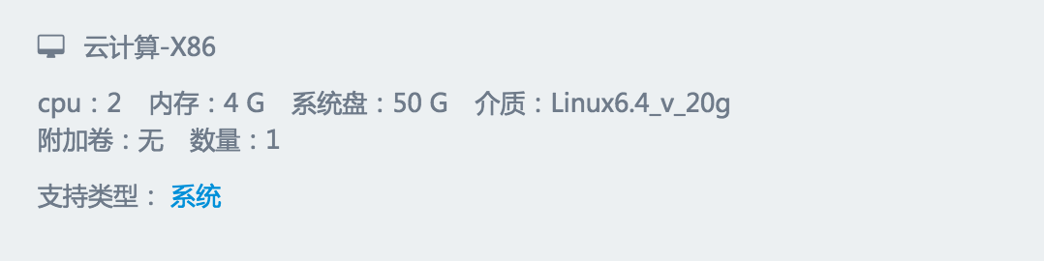

数据卷详情：



x86物理机、AIX、HP-UX详情：

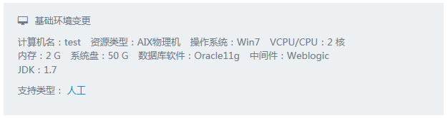

数据库服务详情：

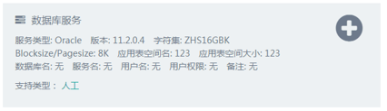

其他要求详情：



流水日志的备注“详情”如下界面：

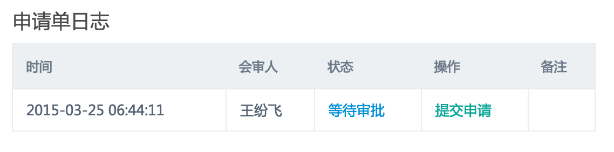

在申请单详情页，在申请单日志表格中，“备注（点击查看详情）”单元格能够同时显示会审同意理由和实施方案。点击“备注（点击查看详情）”单元格，在弹出备注详情后，鼠标能够选中备注详情文本框中的文字内容进行复制。

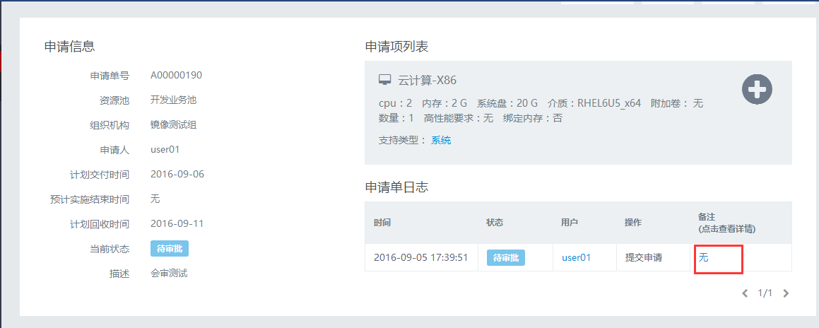

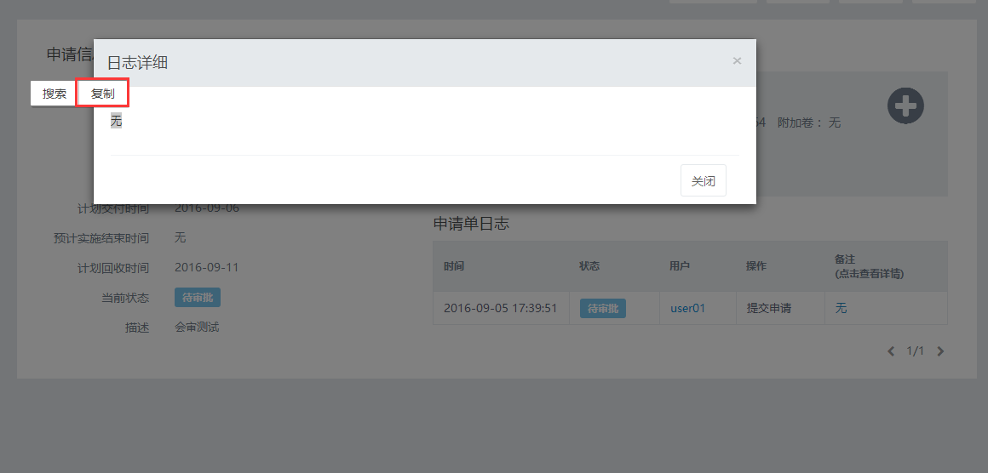

#### 其它特殊处理和控制

无

### 主审人退回 A0012

#### 功能点说明

|  |  |  |  |  |  |
| --- | --- | --- | --- | --- | --- |
| **功能点ID** | ITI04-13-A0012 | **用户主体** | 管理用户 | **优先级** | 高 |
| **版本号** | V01.01 | **版本描述** | 初始版本 | **上层功能点编号** | ITI04-13-A0011服务申请详情查看 |
| **下层功能点编号**  **（如果有）** | ITI04-13-I0006邮件发送接口 |
| **功能描述** | 服务申请详情查看入口，填入主审人退回原因。 | | | | |
| **输入** | 退回描述 | | | | |
| **输出** | 无 | | | | |
| **业务处理** | 填写描述并确定，服务申请单状态变为“待提交”，并转到审批任务清单功能（A0009）；点击取消按钮，停留在服务申请详情查看页。 | | | | |

#### 用户范围

管理用户

#### 输入数据及规格

|  |  |  |  |
| --- | --- | --- | --- |
| **数据项中文名称** | **类型/长度/精度** | **业务含义** | **数据质量控制要求** |
| 退回描述 | 字符，200，变长 | 填写退回描述信息 |  |

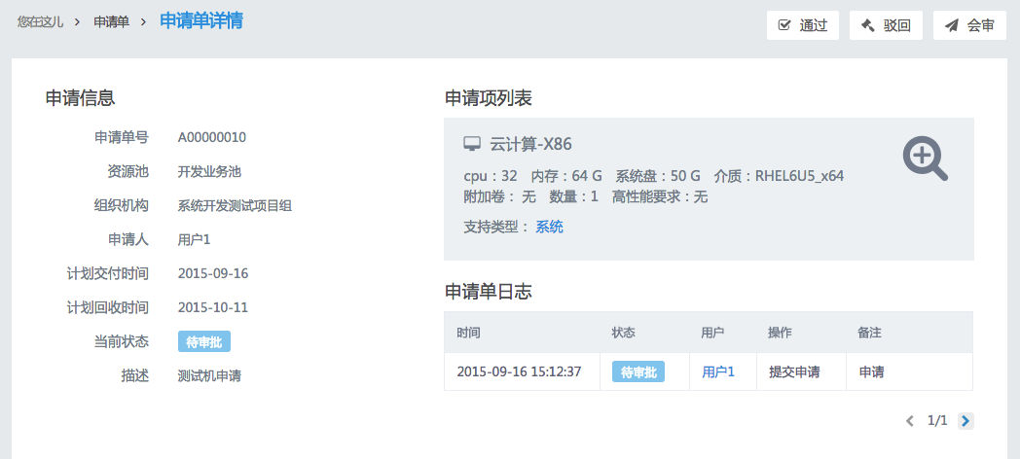

点击“驳回”，出现如下界面：

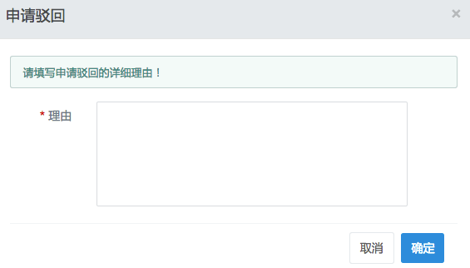

#### 业务处理

##### 功能流程图



##### 业务处理流程描述

1. 输入退回描述；
2. 点击确认按钮提交；
3. 判断退回描述不为空；
4. 如为空，显示不能为空报错；
5. 如不为空，服务申请单状态变为“待提交”，并调用邮件接口（I0006）通知申请人（固定为变更申请人）处理；
6. 关闭退回及详情页，转到审批任务清单功能（A0009）；
7. 点击取消按钮，停留在服务申请详情查看页。

#### 输出数据及规格

无

#### 其它特殊处理和控制

不涉及

### 会审同意 A0013

#### 功能点说明

|  |  |  |  |  |  |
| --- | --- | --- | --- | --- | --- |
| **功能点ID** | ITI04-13-A0013 | **用户主体** | 管理用户 | **优先级** | 高 |
| **版本号** | V01.01 | **版本描述** | 初始版本 | **上层功能点编号** | ITI04-13-A0011服务申请详情查看 |
| **下层功能点编号**  **（如果有）** | ITI04-13-I0006邮件发送接口 |
| **功能描述** | 服务申请详情查看入口，填写会审同意描述和实施方案。 | | | | |
| **输入** | 会审同意描述，实施方案 | | | | |
| **输出** | 无 | | | | |
| **业务处理** | 填入会审同意理由（可为空），通过列表选择方案模板（5种，可重复选择），填写方案模板详情后，点击确定按钮关闭会审同意页，并回到详情查看页；点击取消按钮，停留在服务申请详情查看页。 | | | | |

#### 用户范围

管理用户

#### 输入数据及规格

|  |  |  |  |
| --- | --- | --- | --- |
| **数据项中文名称** | **类型/长度/精度** | **业务含义** | **数据质量控制要求** |
| 会审同意描述 | 字符，1000，变长 | 填写会审同意描述信息 | 无 |
| 选择方案模板 | 选择列表 | 列表中有5种模板类型可供选择（X86及综合，X86虚拟机，IBM小机，HP小机，存储） | 5种模板要求能够重复选择 |
| 方案模板详情 | 字符，30000，变长 | 填写方案模板详情信息 | 无 |

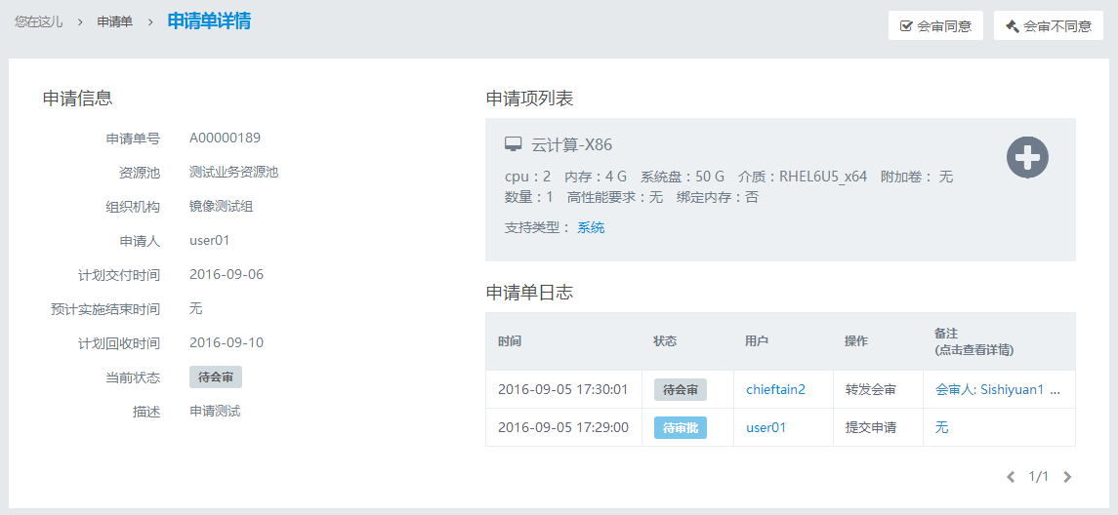

点击“会审同意”，出现如下界面：

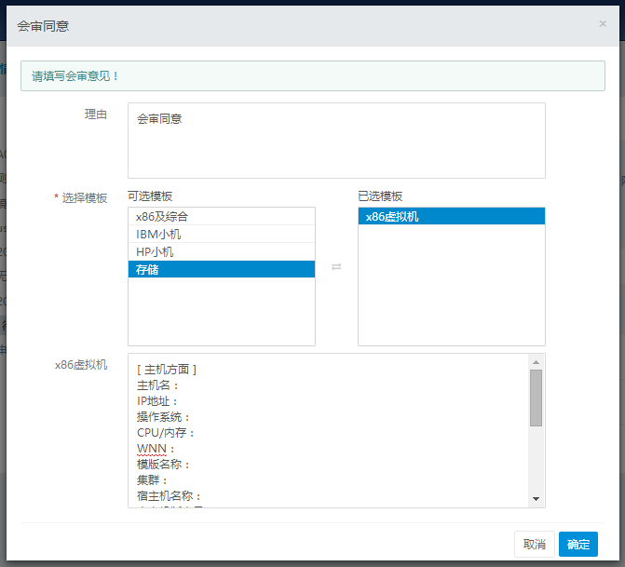

#### 业务处理

##### 功能流程图



##### 业务处理流程描述

1. 输入会审同意描述；
2. 通过列表选择方案模板（5种，可重复选择）；
3. 填写方案模板详情；
4. 点击确认按钮提交；
5. 判断该用户是否执行过会审不同意操作；
6. 如没有，记录流水，删除当前处理人；
7. 判断是否是最后一个执行过会审不同意操作的用户；
8. 如是，记录流水，会审状态变为“待会审”；
9. 如否，记录流水；
10. 关闭会审同意及详情页，并调用邮件接口（I0006）（通知具有D0005工单分派权限的用户）；
11. 点击取消按钮，停留在服务申请详情查看页。

#### 输出数据及规格

方案模板列表选择项

1. X86及综合
2. X86虚拟机
3. IBM小机
4. HP小机
5. 存储

每一选项的界面如下：

1. X86及综合

|  |
| --- |
| 【主机方面】 |
| 主机名 |
| IP地址 |
| 机型 |
| CPU/内存/硬盘/tpmC |
| 操作系统版本 |
| WNN |
| 中间件 |
| 数据库 |
| 加域(是/否) |
| 其他软件 |
|  |
| 【实施需求】 |
| 网络需求 |
| 存储需求 |
| 其他需求 |

1. X86虚拟机

|  |
| --- |
| 【主机方面】 |
| 主机名 |
| IP地址 |
| 操作系统 |
| CPU/内存 |
| WNN |
| 模板名称 |
| 群集 |
| 宿主机名称 |
| 宿主机版本号 |
| 软件方面 |
| 硬盘需求 |
| 是否资源（内存）绑定 |
| 是否加域（需要注明加哪个域） |
| 其他需求 |
|  |
| 【其他需求】 |
| 网络需求 |
| 存储需求 |
| 其他需求 |

1. IBM小机

|  |
| --- |
| 【主机方面1】 |
| 主机名 |
| IP地址 |
| 机型 |
| CPU/内存 |
| WWN |
| 中间件 |
| 数据库 |
| 其他软件 |
|  |
| 【实施需求】 |
| 网络需求 |
| 存储需求 |
| 其他需求 |

1. HP小机

|  |
| --- |
| 【主机方面1】 |
| 宿主机名 |
| 宿主机IP地址 |
| 宿主机操作系统 |
| 宿主机CPU/内存 |
| 宿主机WNN |
| 虚机主机名 |
| 虚机IP地址 |
| 虚机操作系统 |
| 虚机CPU/内存 |
| 中间件 |
| 数据库 |
| 其他软件 |
|  |
| 【实施方案】 |
|  |
| 【实施需求】 |
| 网络需求 |
| 存储需求 |
| 其他需求 |

1. 存储

|  |
| --- |
| 【划ZONE单网】 |
|  |
| 【划ZONE双网】 |
|  |
| 【划盘】 |
|  |
| 【其他需求】 |

#### 其它特殊处理和控制

不涉及

### 发送会审 A0014

#### 功能点说明

|  |  |  |  |  |  |
| --- | --- | --- | --- | --- | --- |
| **功能点ID** | ITI04-13-A0014 | **用户主体** | 管理用户 | **优先级** | 高 |
| **版本号** | V01.01 | **版本描述** | 初始版本 | **上层功能点编号** | ITI04-13-A0011服务申请详情查看 |
| **下层功能点编号**  **（如果有）** | ITI04-13-I0006邮件发送接口 |
| **功能描述** | 服务申请详情查看入口，填写发送会审意见并确定，服务申请单状态不作改变(待会审)，当前处理人增加被选择的会审人员。 | | | | |
| **输入** | 会审人员 | | | | |
| **输出** | 无 | | | | |
| **业务处理** | 选择会审人员（可多选，不可为空）后点击确认提交，服务单状态不作改变，当前处理人增加被选择的会审人员，记录操作流水，关闭会审同意页，并回到详情查看页；点击取消按钮，停留在服务申请详情查看页。 | | | | |

#### 用户范围

管理用户

#### 输入数据及规格

|  |  |  |  |
| --- | --- | --- | --- |
| **数据项中文名称** | **类型/长度/精度** | **业务含义** | **数据质量控制要求** |
| 会审人员选择 | 由数据质量控制要求确定 | 选择会审人员 | 列示所有具备会审同意权限的用户，以备勾选。 |

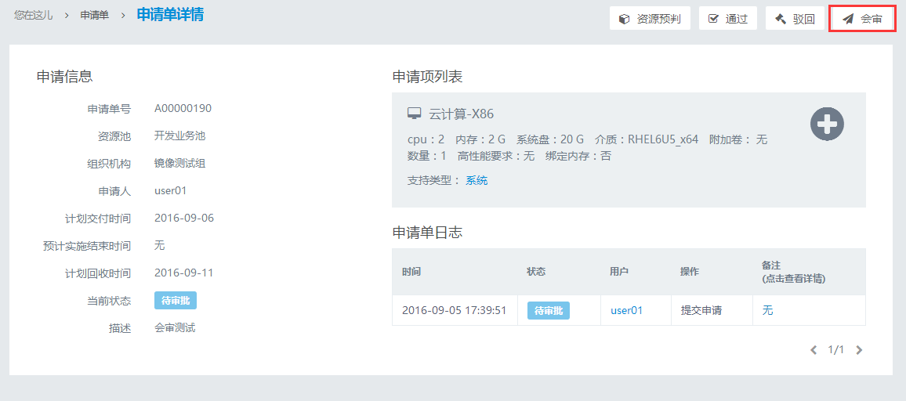

点击“会审”，出现如下界面：

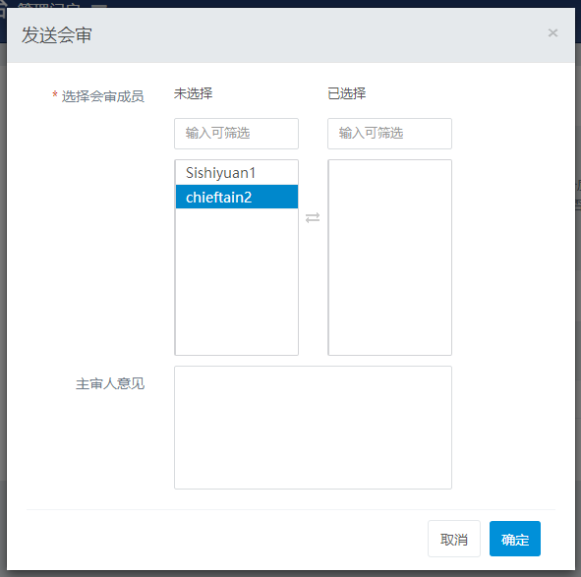

#### 业务处理

##### 功能流程图



##### 业务处理流程描述

1. 下拉框或扩展框选择一个或多个会审人；
2. 点击确认按钮提交；
3. 检查会审人数量是否大于0；
4. 如大于0，则记录流水，当前处理人中添加相关会审用户名，并调用邮件接口（I0006）（发送给管理员选择的用户）， 关闭发送会审及详情页；否则报错并停留在原界面；
5. 点击取消按钮，停留在服务申请详情查看页。

#### 输出数据及规格

无

#### 其它特殊处理和控制

不涉及

### 会审不同意 A0015

#### 功能点说明

|  |  |  |  |  |  |
| --- | --- | --- | --- | --- | --- |
| **功能点ID** | ITI04-13-A0015 | **用户主体** | 管理用户 | **优先级** | 高 |
| **版本号** | V01.01 | **版本描述** | 初始版本 | **上层功能点编号** | ITI04-13-A0011服务申请详情查看 |
| **下层功能点编号**  **（如果有）** | 无 |
| **功能描述** | 服务申请详情查看入口，填写会审不同意描述和实施方案。 | | | | |
| **输入** | 会审不同意描述，实施方案 | | | | |
| **输出** | 无 | | | | |
| **业务处理** | 点击并填写会审不同意描述（不可为空），通过列表选择方案模板（5种，可重复选择），填写方案模板详情后点击确定按钮，服务申请单状态变为“待会审”，当前处理人删除当前用户名，记录操作流水，关闭会审不同意页，并回到详情查看页；点击取消按钮，停留在服务申请详情查看页。 | | | | |

#### 用户范围

管理用户

#### 输入数据及规格

|  |  |  |  |
| --- | --- | --- | --- |
| **数据项中文名称** | **类型/长度/精度** | **业务含义** | **数据质量控制要求** |
| 会审不同意描述 | 字符，1000，变长 | 填写会审不同意描述 | 无 |
| 选择方案模板 | 选择列表 | 列表中有5种模板类型可供选择（X86及综合，X86虚拟机，IBM小机，HP小机，存储） | 5种模板要求能够重复选择 |
| 方案模板详情 | 字符，30000，变长 | 填写方案模板详情信息 | 无 |

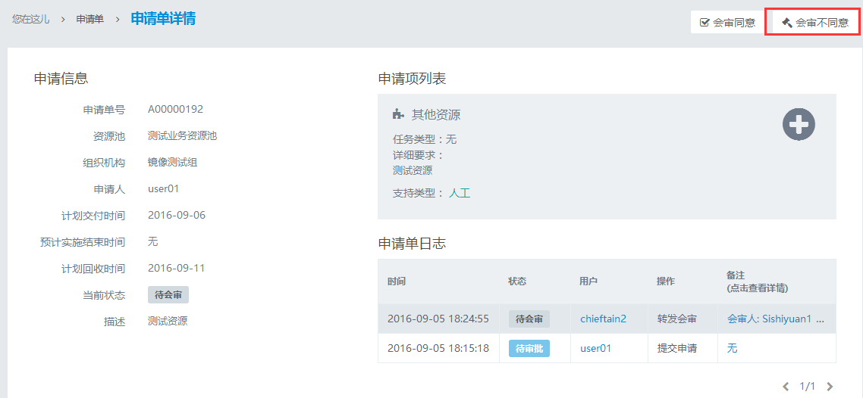

点击“会审不同意”，出现如下界面：

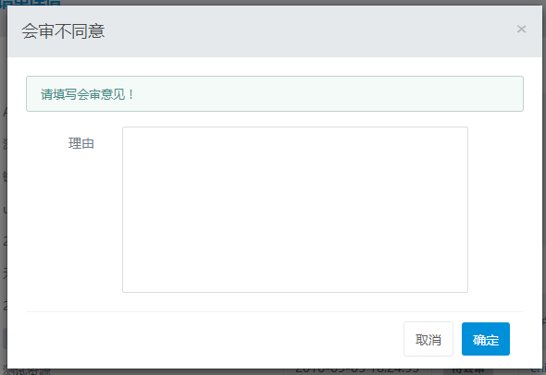

#### 业务处理

##### 功能流程图



##### 业务处理流程描述

1. 输入不同意描述；
2. 通过列表选择方案模板（5种，可重复选择）；
3. 填写方案模板详情；
4. 点击确认按钮提交；
5. 判断不同意描述不为空；
6. 服务申请单状态变为“待退回”，当前处理人删除当前用户名并记录流水，并调用邮件接口（I0006）（通知具有D0005工单分派权限的用户），关闭退回及详情页；
7. 点击取消按钮，停留在服务申请详情查看页。

#### 输出数据及规格

方案模板列表选择项

1.X86及综合

2.X86虚拟机

3.IBM小机

4.HP小机

5.存储

每一选项的界面如下：

1. X86及综合

|  |
| --- |
| 【主机方面】 |
| 主机名 |
| IP地址 |
| 机型 |
| CPU/内存/硬盘/tpmC |
| 操作系统版本 |
| WNN |
| 中间件 |
| 数据库 |
| 加域(是/否) |
| 其他软件 |
|  |
| 【实施需求】 |
| 网络需求 |
| 存储需求 |
| 其他需求 |

1. X86虚拟机

|  |
| --- |
| 【主机方面】 |
| 主机名 |
| IP地址 |
| 操作系统 |
| CPU/内存 |
| WNN |
| 模板名称 |
| 群集 |
| 宿主机名称 |
| 宿主机版本号 |
| 软件方面 |
| 硬盘需求 |
| 是否资源（内存）绑定 |
| 是否加域（需要注明加哪个域） |
| 其他需求 |
|  |
| 【其他需求】 |
| 网络需求 |
| 存储需求 |
| 其他需求 |

1. IBM小机

|  |
| --- |
| 【主机方面1】 |
| 主机名 |
| IP地址 |
| 机型 |
| CPU/内存 |
| WWN |
| 中间件 |
| 数据库 |
| 其他软件 |
|  |
| 【实施需求】 |
| 网络需求 |
| 存储需求 |
| 其他需求 |

1. HP小机

|  |
| --- |
| 【主机方面1】 |
| 宿主机名 |
| 宿主机IP地址 |
| 宿主机操作系统 |
| 宿主机CPU/内存 |
| 宿主机WNN |
| 虚机主机名 |
| 虚机IP地址 |
| 虚机操作系统 |
| 虚机CPU/内存 |
| 中间件 |
| 数据库 |
| 其他软件 |
|  |
| 【实施方案】 |
|  |
| 【实施需求】 |
| 网络需求 |
| 存储需求 |
| 其他需求 |

1. 存储

|  |
| --- |
| 【划ZONE单网】 |
|  |
| 【划ZONE双网】 |
|  |
| 【划盘】 |
|  |
| 【其他需求】 |

#### 其它特殊处理和控制

不涉及

### 审批通过 A0016

#### 功能点说明

|  |  |  |  |  |  |
| --- | --- | --- | --- | --- | --- |
| **功能点ID** | ITI04-13-A0016 | **用户主体** | 管理用户 | **优先级** | 高 |
| **版本号** | V01.01 | **版本描述** | 初始版本 | **上层功能点编号** | ITI04-13-A0011服务申请详情查看 |
| **下层功能点编号**  **（如果有）** | ITI04-13-I0006邮件发送接口  ITI04-13-D0001 自动部署工单生成  ITI04-13-D0002 人工处理工单生成 |
| **功能描述** | 服务申请详情查看入口，点击并填写审批通过意见和实施方案并确定，调用自动部署工单生成（D0001）和人工处理工单生成（D0002）和邮件接口（I0006）。 | | | | |
| **输入** | 审批通过描述，实施方案 | | | | |
| **输出** | 审批页，工单生成相关元素。 | | | | |
| **业务处理** | 判断会审流水记录不为空，填写审批通过意见，会审方案默认汇总所有会审人的会审意见和会审方案，点击确认按钮提交，服务申请单状态变为“实施中”，调用自动部署工单生成（D0001）和人工处理工单生成（D0002）及邮件接口（I0006），记录操作流水，关闭审批通过及详情页，并重新加载审批任务清单功能（A0009）；点击取消按钮，停留在服务申请详情查看页。 | | | | |

#### 用户范围

管理用户

#### 输入数据及规格

|  |  |  |  |
| --- | --- | --- | --- |
| **数据项中文名称** | **类型/长度/精度** | **业务含义** | **数据质量控制要求** |
| 审批通过描述 | 字符，1000，变长 | 填写审批通过描述 | 无 |
| 会审方案汇总 | 字符，300000（越多越好），变长 | 会审方案默认汇总所有会审人的会审意见和会审方案 | 无 |

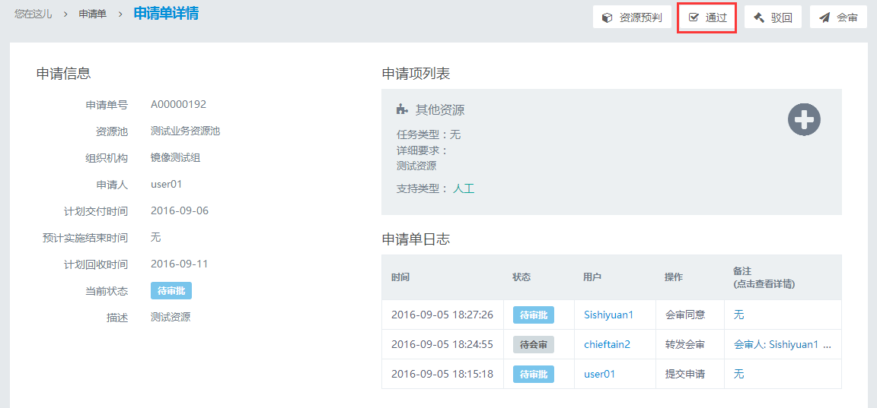

点击“通过”，出现如下界面：

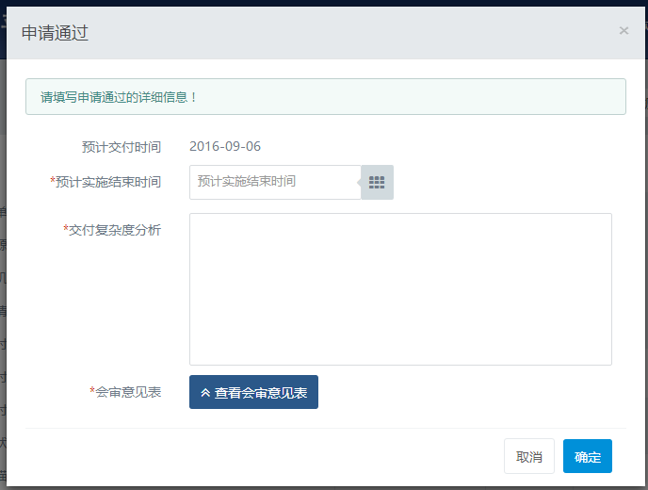

点击取消按钮，停留在服务申请详情查看页。

#### 业务处理

##### 功能流程图



##### 业务处理流程描述

1. 判断会审流水不为空；
2. 填写审批通过意见；
3. 会审方案默认汇总所有会审人的会审意见和会审方案
4. 点击确认按钮提交；
5. 生成工单预览；
6. 确认工单，记录审批操作流水；
7. 取消审批；
8. 服务申请单状态变为“实施中”；
9. 调用自动部署工单生成（D0001）和人工工单生成(D0002)，；
10. 关闭退回及详情页，转到审批任务清单功能（A0009）；
11. 删除工单审批流水和工单，返回审批任务清单功能（A0009）。

#### 输出数据及规格

|  |  |  |  |
| --- | --- | --- | --- |
| **数据项中文名称** | **类型/长度/精度** | **业务含义** | **数据质量控制要求** |
| 当前用户 | 字符，20，变长 | 当前登录用户 |  |
| 申请人 | 字符，20，变长 | 服务申请人 |  |
| 视图类型 | 由数据质量控制要求确定 | 用于筛选工单的条件 | 所有，我收到的，我发送的 |
| 工单状态 | 由数据质量控制要求确定 | 操作工单状态 | 待确认 |
| 开始时间 | 日期 | 工单查询起始时间点 | YYYYMMDD |
| 结束时间 | 日期 | 工单查询结束时间点 | YYYYMMDD |
| 描述 | 字符，500，变长 |  |  |

完成工单生成调用后，出现如下工单生成结果供确认：

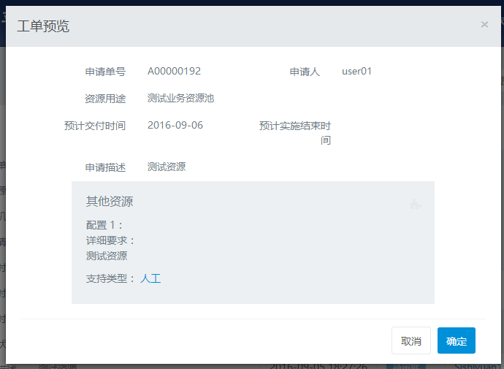

根据工单类型不同，将出现如下两种类型工单。

自动部署工单：

|  |  |  |  |
| --- | --- | --- | --- |
| **数据项中文名称** | **类型/长度/精度** | **业务含义** | **数据质量控制要求** |
| 申请单号 | 字符，20，变长 | 服务申请单号 | 由服务申请单传入 |
| 工单状态 | 待实施 | 当前工单状态 |  |
| 申请描述 | 字符，500，变长 |  |  |
| 资源用途 | 字符，100，变长 | 资源用途描述 | 由服务申请单传入 |
| 申请人 | 字符，100，变长 | 申请人姓名 |  |
| 预计交付时间 | 时间 |  | YY-MM-DD HH:MM |
| 资源项 | 字符，500，变长 |  |  |
| 日志 | 字符，500，变长 |  |  |

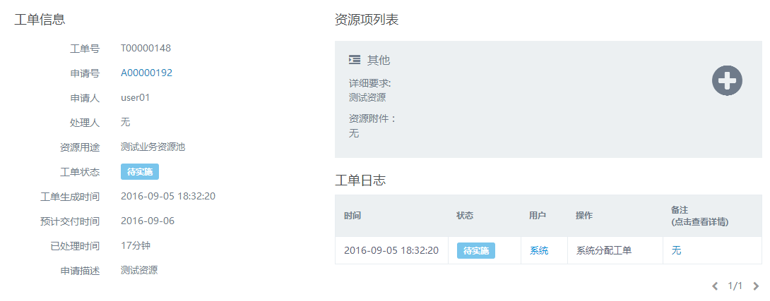

人工工单：

|  |  |  |  |
| --- | --- | --- | --- |
| **数据项中文名称** | **类型/长度/精度** | **业务含义** | **数据质量控制要求** |
| 申请单号 | 字符，20，变长 | 服务申请单号 | 由服务申请单传入 |
| 工单状态 | 待实施 | 当前工单状态 |  |
| 申请描述 | 字符，500，变长 |  |  |
| 资源用途 | 字符，100，变长 | 资源用途描述 | 由服务申请单传入 |
| 申请人 | 字符，100，变长 | 申请人姓名 |  |
| 预计交付时间 | 时间 |  | YY-MM-DD HH:MM |
| 已处理时间 | 整型 |  | 单位：天 |
| 资源项 | 字符，500，变长 |  |  |
| 资源详情 | 字符，500，变长 |  |  |
| 日志 | 字符，500，变长 |  |  |
| 附件 | 对象 |  |  |

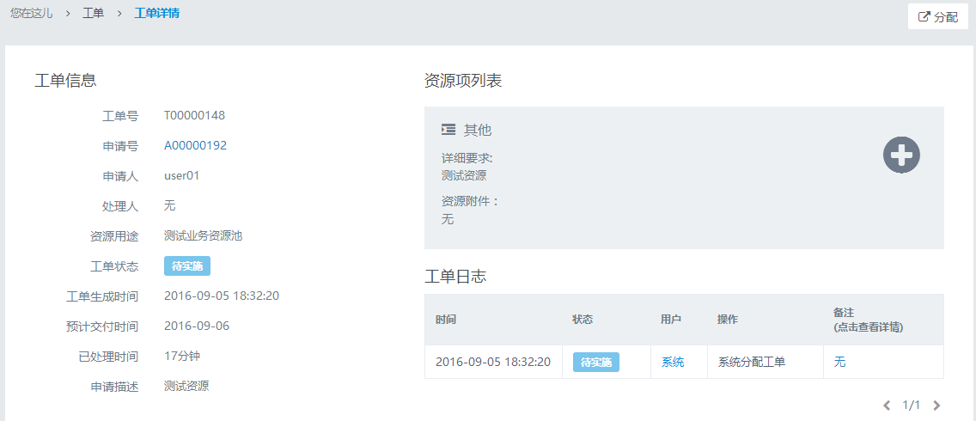

点击“分配”弹出以下页面分配人员：

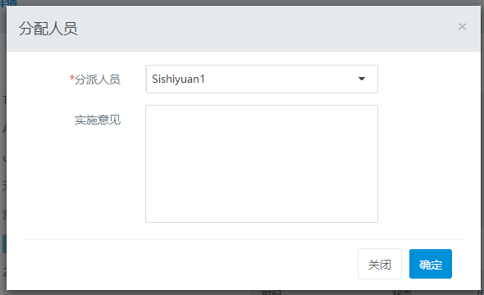

#### 其它特殊处理和控制

不涉及

### 服务申请不确认 A0017

#### 功能点说明

|  |  |  |  |  |  |
| --- | --- | --- | --- | --- | --- |
| **功能点ID** | ITI04-13-A0017 | **用户主体** | 普通用户 | **优先级** | 高 |
| **版本号** | V01.01 | **版本描述** | 初始版本 | **上层功能点编号** | ITI04-13-A0011服务申请详情查看 |
| **下层功能点编号**  **（如果有）** | 无 |
| **功能描述** | 通过服务申请详情查看服务申请，并对已实施的、状态为“待确认”的服务申请不确认。  用户只能对自己的资源申请单做服务申请不确认的操作。 | | | | |
| **输入** | 填写不确认意见。 | | | | |
| **输出** | 错误编号 | | | | |
| **业务处理** | 传入服务申请单号，判断服务申请单的状态是否可进行确认。对服务申请单进行不确认操作，可填写不确认理由。交付不确认的申请状态将由“待确认”转为“待排障”。 | | | | |

#### 用户范围

普通用户

#### 输入数据及规格

申请进度查询页面，点击状态为“待确认”的服务申请单号，进入详情页面。

点击“服务申请不确认”，不确认服务交付。



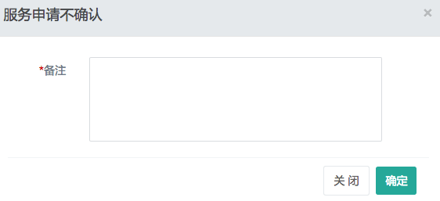

#### 业务处理

##### 功能流程图

略

##### 业务处理流程描述

1. 判断服务申请单状态是否是“待确认”，显示“服务申请不确认”按钮
2. 点击“服务申请不确认”则进行服务申请确认。

#### 输出数据及规格

|  |  |  |  |
| --- | --- | --- | --- |
| **数据项中文名称** | **类型/长度/精度** | **业务含义** | **数据质量控制要求** |
| 错误编码 | 字符，8，定长 | 系统内错误编号 |  |

#### 其它特殊处理和控制

无

### 服务申请排障确认 A0018

#### 功能点说明

|  |  |  |  |  |  |
| --- | --- | --- | --- | --- | --- |
| **功能点ID** | ITI04-13-A0018 | **用户主体** | 管理员 | **优先级** | 高 |
| **版本号** | V01.01 | **版本描述** | 初始版本 | **上层功能点编号** | ITI04-13-A0011服务申请详情查看 |
| **下层功能点编号**  **（如果有）** | 无 |
| **功能描述** | 当服务申请由于其工单实施失败或者申请人不确认，导致进入“待排障”状态时，可由服务主审人对“待排障”状态的服务申请进行确认操作，“排障确认”后服务申请将转变为申请人“待确认”状态，并发送邮件通知申请人。 | | | | |
| **输入** | 填写排障确认说明 | | | | |
| **输出** | 错误编号 | | | | |
| **业务处理** | 进入详情页面点击“排障确认”按钮，填写意见并确认后，该申请条目状态将转为“待确认”。 | | | | |

#### 用户范围

管理员

#### 输入数据及规格

主审人在申请进度查询页面，点击状态为“待排障”的服务申请单号，进入详情页面。

点击“排障确认”，确认排障通过。

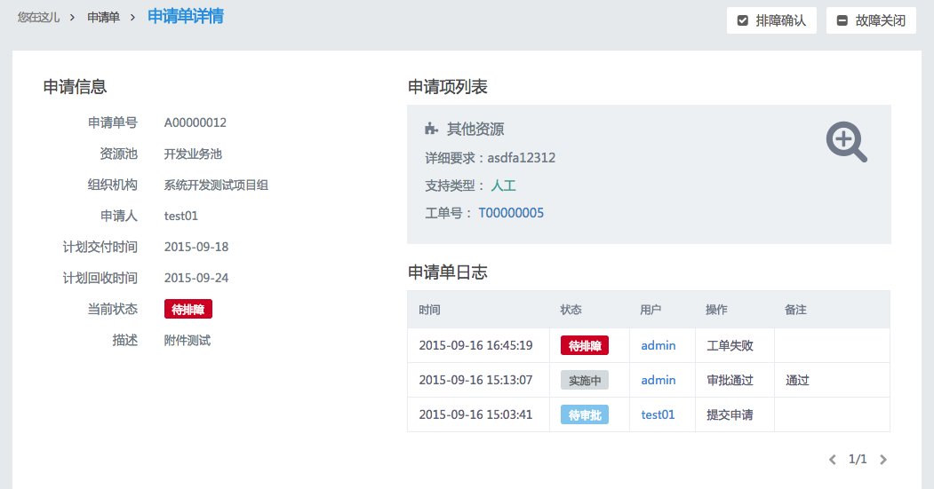

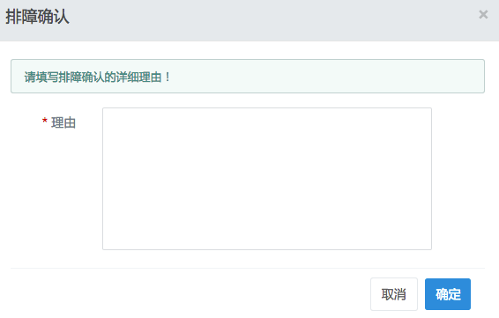

#### 业务处理

##### 功能流程图

略

##### 业务处理流程描述

1. 判断服务申请单状态是否是“待排障”，显示“排障确认”按钮
2. 点击“排障确认”则进行排障确认，将申请状态由“待排障”转为“待确认”。
3. 发送邮件通知申请人。

#### 输出数据及规格

|  |  |  |  |
| --- | --- | --- | --- |
| **数据项中文名称** | **类型/长度/精度** | **业务含义** | **数据质量控制要求** |
| 错误编码 | 字符，8，定长 | 系统内错误编号 |  |

#### 其它特殊处理和控制

无

### 服务申请故障关闭 A0019

#### 功能点说明

|  |  |  |  |  |  |
| --- | --- | --- | --- | --- | --- |
| **功能点ID** | ITI04-13-A0019 | **用户主体** | 管理员 | **优先级** | 高 |
| **版本号** | V01.01 | **版本描述** | 初始版本 | **上层功能点编号** | ITI04-13-A0011服务申请详情查看 |
| **下层功能点编号**  **（如果有）** | 无 |
| **功能描述** | 当服务申请由于其工单实施失败或者申请人不确认时，导致进入“待排障”状态时，可由服务主审人对“待排障”状态的服务申请进行关闭操作，“故障关闭”后服务申请将转变为 “已关闭”状态，无需申请人再确认，但要发送邮件通知申请人。 | | | | |
| **输入** | 填写故障关闭意见说明。 | | | | |
| **输出** | 错误编号 | | | | |
| **业务处理** | 进入详情页面点击“故障关闭”按钮，确认后，该申请条目状态将转为“已关闭”。 | | | | |

#### 用户范围

管理员

#### 输入数据及规格

主审人在申请进度查询页面，点击状态为“待排障”的服务申请单号，进入详情页面。

点击“故障关闭”，关闭该申请。



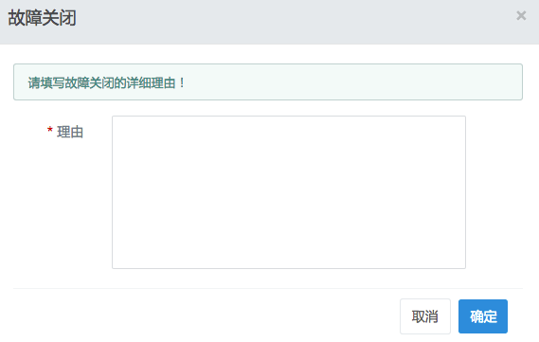

#### 业务处理

##### 功能流程图

略

##### 业务处理流程描述

1. 判断服务申请单状态是否是“待排障”，显示“故障关闭”按钮
2. 点击“故障关闭”则进行申请单关闭操作，将申请状态由“待排障”转为“已关闭”。
3. 发送邮件通知申请人。

#### 输出数据及规格

|  |  |  |  |
| --- | --- | --- | --- |
| **数据项中文名称** | **类型/长度/精度** | **业务含义** | **数据质量控制要求** |
| 错误编码 | 字符，8，定长 | 系统内错误编号 |  |

#### 其它特殊处理和控制

无

### 服务申请回收开始 A0020

#### 功能点说明

|  |  |  |  |  |  |
| --- | --- | --- | --- | --- | --- |
| **功能点ID** | ITI04-13-A0020 | **用户主体** | 管理员 | **优先级** | 高 |
| **版本号** | V01.01 | **版本描述** | 初始版本 | **上层功能点编号** | ITI04-13-A0011服务申请详情查看 |
| **下层功能点编号**  **（如果有）** | 无 |
| **功能描述** | 主审人对“待回收确认”申请单开始回收流程，进入“待回收”状态 | | | | |
| **输入** | 填写确认可回收理由。 | | | | |
| **输出** | 错误编号 | | | | |
| **业务处理** | 当申请单状态为“待回收确认”，主审人点击“服务可回收”确认该申请单（的服务）为可回收，状态变为“待回收”。 | | | | |

#### 用户范围

管理员

#### 输入数据及规格

主审人在申请进度查询页面，点击状态为“待回收确认”的服务申请单号，进入详情页面。

点击“确认可回收”，开始回收。

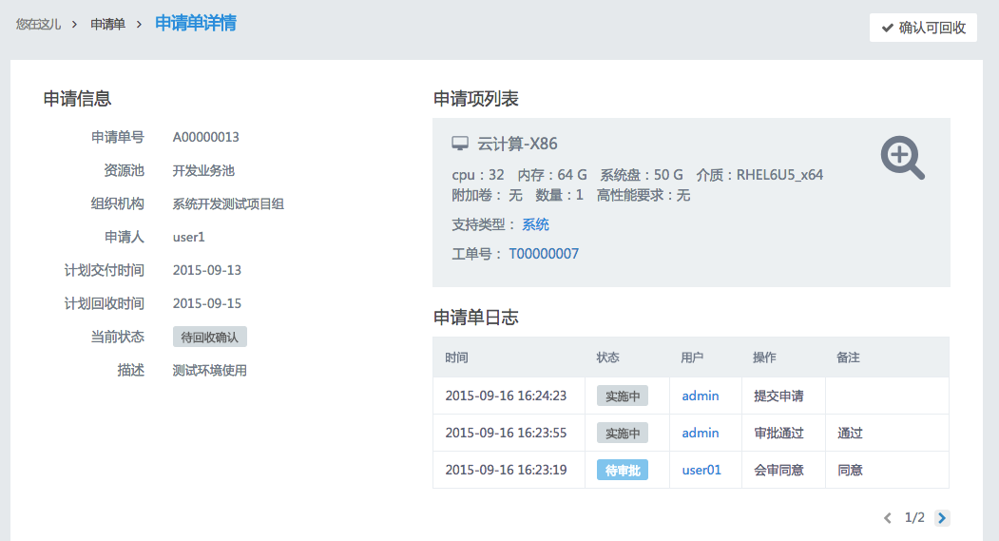

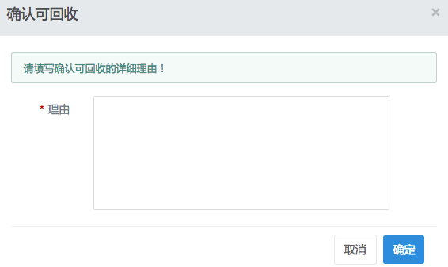

#### 业务处理

##### 功能流程图



##### 业务处理流程描述

1. 判断服务申请单状态是否是“待回收确认”，显示“确认可回收”按钮
2. 点击“确认可回收”则进行申请单回收操作，将申请状态由“待回收确认”转为“待回收”。
3. 发送邮件通知主审人。

#### 输出数据及规格

|  |  |  |  |
| --- | --- | --- | --- |
| **数据项中文名称** | **类型/长度/精度** | **业务含义** | **数据质量控制要求** |
| 错误编码 | 字符，8，定长 | 系统内错误编号 |  |

#### 其它特殊处理和控制

无

### 服务申请回收确认 A0021

#### 功能点说明

|  |  |  |  |  |  |
| --- | --- | --- | --- | --- | --- |
| **功能点ID** | ITI04-13-A0021 | **用户主体** | 管理员 | **优先级** | 高 |
| **版本号** | V01.01 | **版本描述** | 初始版本 | **上层功能点编号** | ITI04-13-A0011服务申请详情查看 |
| **下层功能点编号**  **（如果有）** | 无 |
| **功能描述** | 主审人确认回收可以实施 | | | | |
| **输入** | 填写确认可回收理由。 | | | | |
| **输出** | 错误编号 | | | | |
| **业务处理** | 主审人确认回收是否可以实施，回收状态为“回收待确认” | | | | |

#### 用户范围

管理员

#### 输入数据及规格

主审人在申请进度查询页面，点击状态为“待回收”的服务申请单号，进入详情页面。

点击“回收资源”，确认回收。

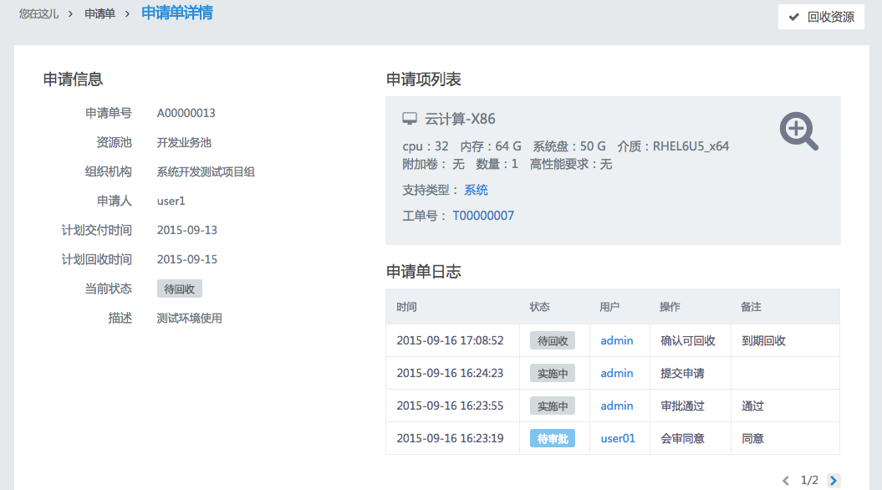

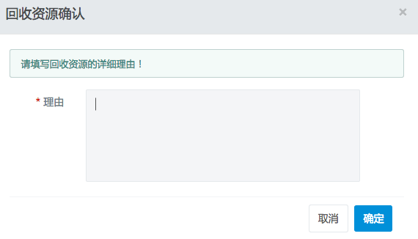

#### 业务处理

##### 功能流程图

略

##### 业务处理流程描述

1. 判断服务申请单状态是否是“待回收”，显示“回收资源”按钮
2. 点击“回收资源”则进行回收资源操作，将申请状态由“待回收”转为“回收待确认”。
3. 发送邮件通知申请人。

#### 输出数据及规格

|  |  |  |  |
| --- | --- | --- | --- |
| **数据项中文名称** | **类型/长度/精度** | **业务含义** | **数据质量控制要求** |
| 错误编码 | 字符，8，定长 | 系统内错误编号 |  |

#### 其它特殊处理和控制

无

### 服务申请同意回收 A0022

#### 功能点说明

|  |  |  |  |  |  |
| --- | --- | --- | --- | --- | --- |
| **功能点ID** | ITI04-13-A0022 | **用户主体** | 普通用户 | **优先级** | 高 |
| **版本号** | V01.01 | **版本描述** | 初始版本 | **上层功能点编号** | ITI04-13-A0011服务申请详情查看 |
| **下层功能点编号**  **（如果有）** | 无 |
| **功能描述** | 申请人同意开始回收 | | | | |
| **输入** | 填写确认可回收理由。 | | | | |
| **输出** | 错误编号 | | | | |
| **业务处理** | 当申请单状态为“回收待确认”，申请人点击“同意回收”确认该申请单（的服务）为可回收，状态就为“回收中”。 | | | | |

#### 用户范围

普通用户

#### 输入数据及规格

申请人在申请进度查询页面，点击状态为“回收待确认”的服务申请单号，进入详情页面。

点击“同意回收”，确认回收。

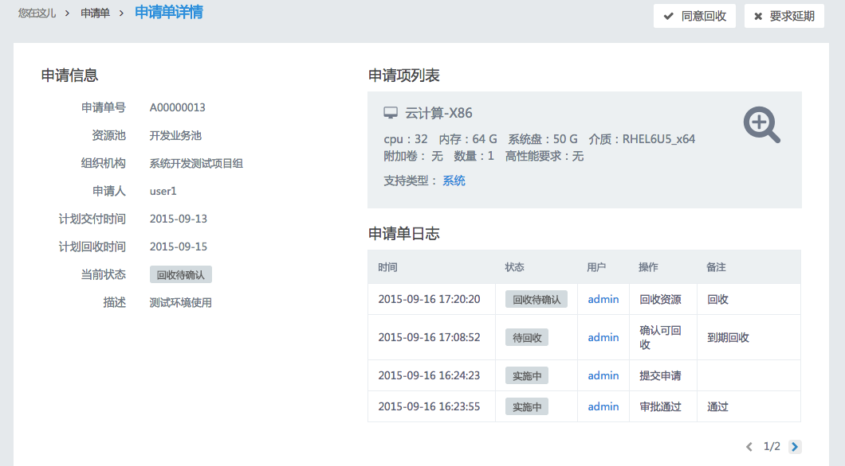

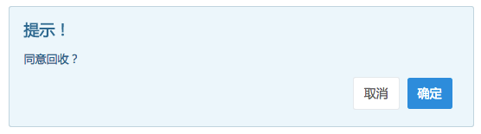

#### 业务处理

##### 功能流程图

略

##### 业务处理流程描述

1. 判断服务申请单状态是否是“回收待确认”，显示“同意回收”按钮
2. 点击“同意回收”则进行回收操作，将申请状态由“回收待确认”转为“回收中”。
3. 发送邮件通知主审人。

#### 输出数据及规格

|  |  |  |  |
| --- | --- | --- | --- |
| **数据项中文名称** | **类型/长度/精度** | **业务含义** | **数据质量控制要求** |
| 错误编码 | 字符，8，定长 | 系统内错误编号 |  |

#### 其它特殊处理和控制

无

### 服务申请回收延期 A0023

#### 功能点说明

|  |  |  |  |  |  |
| --- | --- | --- | --- | --- | --- |
| **功能点ID** | ITI04-13-A0023 | **用户主体** | 普通用户 | **优先级** | 高 |
| **版本号** | V01.01 | **版本描述** | 初始版本 | **上层功能点编号** | ITI04-13-A0011服务申请详情查看 |
| **下层功能点编号**  **（如果有）** | 无 |
| **功能描述** | 申请人申请服务回收延期 | | | | |
| **输入** | 填写回收延期理由。 | | | | |
| **输出** | 错误编号 | | | | |
| **业务处理** | 当申请单状态为“回收待确认”，申请人点击“要求延期”确认该申请单（的服务）回收延期，状态就为“待回收确认”。 | | | | |

#### 用户范围

普通用户

#### 输入数据及规格

申请人在申请进度查询页面，点击状态为“回收待确认”的服务申请单号，进入详情页面。

点击“要求延期”，申请回收延期。



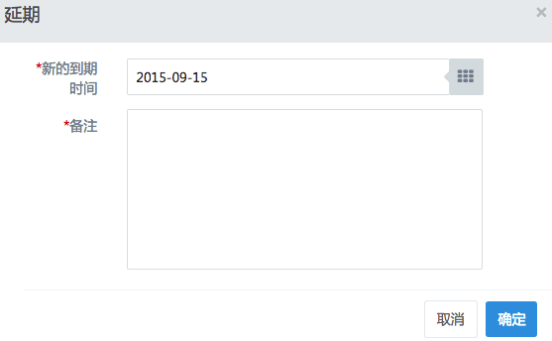

#### 业务处理

##### 功能流程图

略

##### 业务处理流程描述

1. 判断服务申请单状态是否是“回收待确认”，显示“要求延期”按钮
2. 点击“要求延期”则进行延期操作，将申请状态由“回收待确认”转为“待回收确认”。
3. 发送邮件通知主审人。

#### 输出数据及规格

|  |  |  |  |
| --- | --- | --- | --- |
| **数据项中文名称** | **类型/长度/精度** | **业务含义** | **数据质量控制要求** |
| 错误编码 | 字符，8，定长 | 系统内错误编号 |  |

#### 其它特殊处理和控制

无

### 服务申请回收 A0024

#### 功能点说明

|  |  |  |  |  |  |
| --- | --- | --- | --- | --- | --- |
| **功能点ID** | ITI04-13-A0024 | **用户主体** | 普通用户 | **优先级** | 高 |
| **版本号** | V01.01 | **版本描述** | 初始版本 | **上层功能点编号** | ITI04-13-A0011服务申请详情查看 |
| **下层功能点编号**  **（如果有）** | 无 |
| **功能描述** | 主审人启动回收流程，并自动产生回收操作工单，所有回收操作工单完成后，申请单变为“关闭” | | | | |
| **输入** | 无 | | | | |
| **输出** | 无 | | | | |
| **业务处理** | 当主审人启动回收流程，系统会自动产生回收操作工单，当所有回收操作工单完成后，申请单变为“关闭”状态。 | | | | |

#### 用户范围

普通用户

#### 输入数据及规格

无

#### 业务处理

##### 功能流程图

略

##### 业务处理流程描述

1. 当主审人启动回收流程，系统会自动产生回收操作工单；
2. 当所有回收操作工单完成后，申请单变为“关闭”

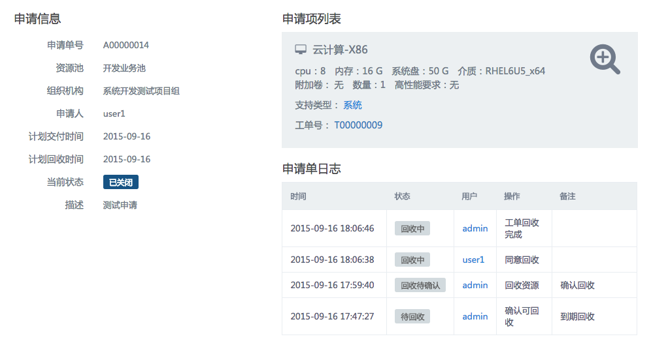

#### 输出数据及规格

无

#### 其它特殊处理和控制

无

### 到期回收提醒 A0025

#### 功能点说明

|  |  |  |  |  |  |
| --- | --- | --- | --- | --- | --- |
| **功能点ID** | ITI04-13-A0025 | **用户主体** | 无 | **优先级** | 高 |
| **版本号** | V01.01 | **版本描述** | 初始版本 | **上层功能点编号** | ITI04-13-I0002  统一身份用户信息同步  ITI04-13-P0001  邮件提醒设置 |
| **下层功能点编号**  **（如果有）** | 无 |
| **功能描述** | 已交付使用的申请单（状态为待回收确认），到期超期仍未发起回收的，必须邮件通知发起回收经办人，并在该角色登陆后的待处理申请中提示（调“P0001邮件提醒设置”参数、“U0005待处理申请提示”功能） | | | | |
| **输入** | 无 | | | | |
| **输出** | 无 | | | | |
| **业务处理** | 申请单状态为待回收确认，要是到期或者超期还没有发起回收，系统将以邮件的方式通知该申请单回收经办人。 | | | | |

#### 用户范围

无

#### 输入数据及规格

无

#### 业务处理

##### 功能流程图

略

##### 业务处理流程描述

1. 当申请单状态为待回收确认，要是到期或者超期还没有发起回收；
2. 系统将以邮件的方式通知该申请单回收经办人。

#### 输出数据及规格

无

#### 其它特殊处理和控制

无

### 申请流程显示 A0028

#### 功能点说明

|  |  |  |  |  |  |
| --- | --- | --- | --- | --- | --- |
| **功能点ID** | ITI04-13-A0028 | **用户主体** | 普通用户 | **优先级** | 高 |
| **版本号** | V01.01 | **版本描述** | 初始版本 | **上层功能点编号** | ITI04-13-A0001服务申请 |
| **下层功能点编号**  **（如果有）** | 无 |
| **功能描述** | 从申请进度查询入口，显示申请流程图 | | | | |
| **输入** | 无 | | | | |
| **输出** | 无 | | | | |
| **业务处理** | 通过申请单进度查询，可以显示申请流程图（流程图中显示各环节审批人的名字） | | | | |

#### 用户范围

普通用户

#### 输入数据及规格

无

#### 业务处理

##### 功能流程图

略

##### 业务处理流程描述

点击申请单进度查询，显示申请流程图。

#### 输出数据及规格

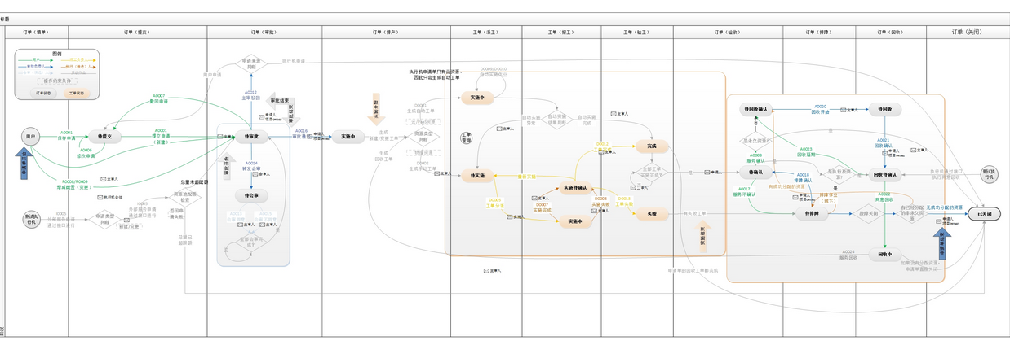

#### 其它特殊处理和控制

无

## 服务目录 C

### 初始服务目录模板 C0001

#### 功能点说明

|  |  |  |  |  |  |
| --- | --- | --- | --- | --- | --- |
| **功能点ID** | ITI04-13-C0001 | **用户主体** | 管理员 | **优先级** | 高 |
| **版本号** | V01.01 | **版本描述** | 初始版本 | **上层功能点编号** | 无 |
| **下层功能点编号**  **（如果有）** | ITI04-13-A0001服务申请 |
| **功能描述** | 平台初始化提供标准的、规范的基础资源服务目录：包含x86计算资源、小型机资源、存储资源。 | | | | |
| **输入** | 无 | | | | |
| **输出** | 无 | | | | |
| **业务处理** | 预置多种服务类型，并对各种服务类型标注为自动实施还是手动实施。 | | | | |

#### 用户范围

管理员

#### 输入数据及规格

无

#### 业务处理

##### 功能流程图

略。

##### 业务处理流程描述

列表初始服务目录信息



#### 输出数据及规格

无

#### 其它特殊处理和控制

无

### 服务目录管理 C0003

#### 功能点说明

|  |  |  |  |  |  |  |
| --- | --- | --- | --- | --- | --- | --- |
| **功能点ID** | ITI04-13-C0003 | | **用户主体** | 管理员 | **优先级** | 高 |
| **版本号** | | V01.01 | **版本描述** | 初始版本 | **上层功能点编号** | 无 |
| **下层功能点编号**  **（如果有）** | ITI04-13-A0001服务申请 |
| **功能描述** | | 以列表方式显示服务目录项，支持启用、停用服务目录项。提供新建链接。 | | | | |
| **输入** | | 无 | | | | |
| **输出** | | 列表（服务类别，资源内容）。 | | | | |
| **业务处理** | | 以列表方式显示服务目录，点击单个服务目录可以查看服务目录内容，在单个服务目录前面有复选框，选择对应条目，可对服务目录进行启用和停用操作。 | | | | |

#### 用户范围

管理员

#### 输入数据及规格

无

#### 业务处理

##### 功能流程图

略。

##### 业务处理流程描述

无。

#### 输出数据及规格

|  |  |  |  |
| --- | --- | --- | --- |
| **数据项中文名称** | **类型/长度/精度** | **业务含义** | **数据质量控制要求** |
| 服务目录类别 | 由数据质量控制要求确定 | 略 | 计算、存储二选一 |
| 计算资源类型 | 由数据质量控制要求确定 | 略 | X86虚拟机、AIX虚拟机、HPUX虚拟机、X86物理机、AIX物理机、HPUX物理机六选一 |
| CPU | 整型 | CPU数量 | 参见计算资源质量控制 |
| 内存 | 整型 | 内存大小 | 参见计算资源质量控制 |
| 系统盘大小 | 整型 | 系统盘大小 | 参见计算资源质量控制 |
| IP数量 | 整型 |  | 参见计算资源质量控制 |
| 存储类型 | 由数据质量控制要求确定 |  | 参见存储资源质量控制 |
| 数据盘大小 | 整型，长度20，变长 | 存储容量 | 参见存储资源质量控制 |
| 状态 | 由数据质量控制要求确定 | 服务目录当前状态 | 参见存储资源质量控制、参见计算资源质量控制 |

界面原型：

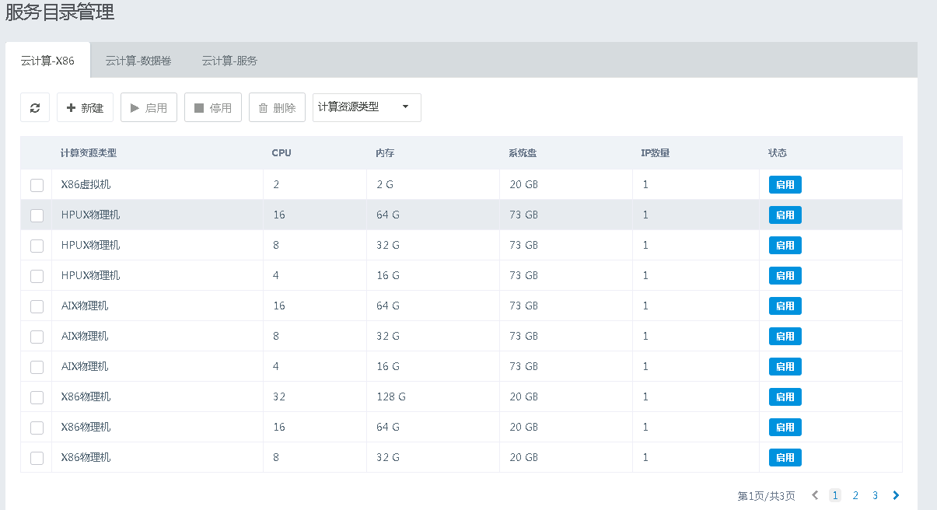

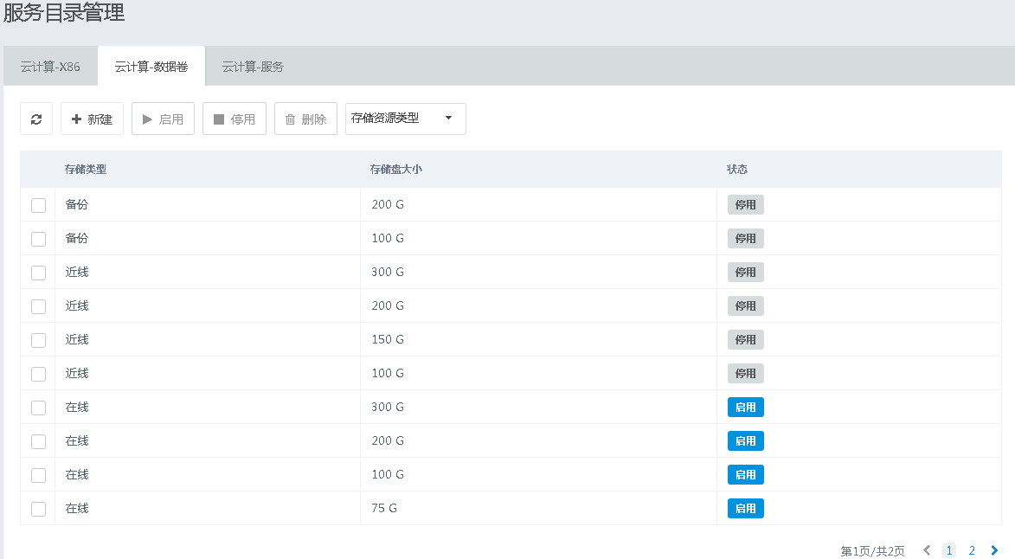

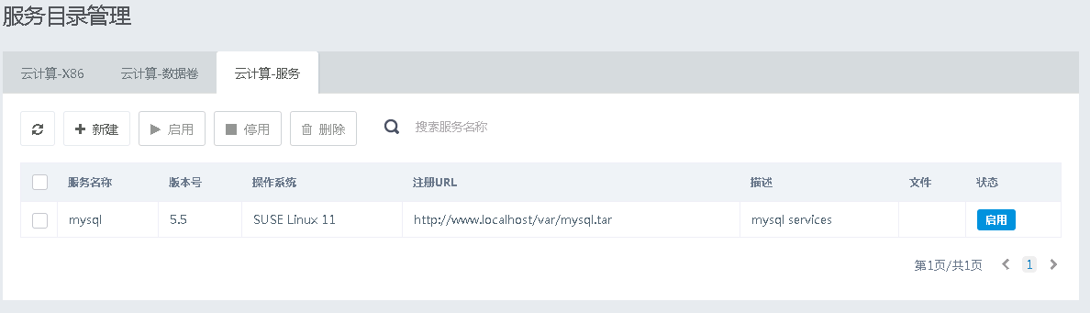

#### 其它特殊处理和控制

不涉及

### 新建服务目录 C0004

#### 功能点说明

|  |  |  |  |  |  |
| --- | --- | --- | --- | --- | --- |
| **功能点ID** | ITI04-13-C0004 | **用户主体** | 管理员 | **优先级** | 高 |
| **版本号** | V01.01 | **版本描述** | 初始版本 | **上层功能点编号** | 无 |
| **下层功能点编号**  **（如果有）** | ITI04-13-A0001服务申请 |
| **功能描述** | 管理员从服务目录管理入口，新建服务目录。 | | | | |
| **输入** | “服务目录”类别：计算、存储、云PaaS  “云计算-X86”类服务目录包含的资源项：计算资源类型、CPU、内存、系统盘、IP数量  “云计算-数据卷”类服务目录包含的资源项：存储类型、数据盘大小  “云计算-服务”类服务目录包含的资源项：名称、版本号、操作系统、注册URL、文档、描述 | | | | |
| **输出** | 新建错误输出错误编码；新建成功输出“创建完成”。 | | | | |
| **业务处理** | 用户进入不同的服务类别页签，点击界面中对应的“新建”按钮，输入相应服务内容，点击保存。系统判断新建的服务目录项是否已创建（通过服务目录内容来判断，不判断状态（启用或者停用）），如已创建，则显示出错信息。如未创建，则保存并显示创建成功，返回服务目录管理。 | | | | |

#### 用户范围

管理员

#### 输入数据及规格

|  |  |  |  |
| --- | --- | --- | --- |
| **数据项中文名称** | **类型/长度/精度** | **业务含义** | **数据质量控制要求** |
| 服务目录类别 | 由数据质量控制要求确定 | 略 | 计算、存储、云PaaS |
| 计算资源类型 | 由数据质量控制要求确定 | 略 | X86虚拟机、AIX虚拟机、HPUX虚拟机、X86物理机、AIX物理机、HPUX物理机六选一 |
| CPU | 整型 | CPU数量 | 参见计算资源质量控制 |
| 内存 | 整型 | 内存大小 | 参见计算资源质量控制 |
| 系统盘大小 | 整型 | 系统盘大小 | 参见计算资源质量控制 |
| IP数量 | 整型 |  | 参见计算资源质量控制 |
| 存储类型 | 由数据质量控制要求确定 |  | 参见存储资源质量控制 |
| 数据盘大小 |  | 存储容量 | 参见存储资源质量控制 |
| 名称 | 字符串，长度20，变长 | 服务名称 |  |
| 版本号 | 整型，长度20，变长 |  |  |
| 操作系统 | 由数据质量控制要求确定 |  |  |
| 注册URL | 字符串，长度200，变长 |  |  |
| 文档 | 由数据质量控制要求确定 |  |  |
| 描述 | 字符串，长度200，变长 | 服务描述 |  |
|  |  |  |  |

计算资源质量控制

|  |  |  |  |  |
| --- | --- | --- | --- | --- |
| **计算资源类型** | **CPU** | **内存** | **C盘** | **IP** |
| X86虚拟机 | 2<=8，2递增 | 4<=16G，4递增 | 50G，25GB递增 | 1<=2 |
| AIX虚拟机 | 2<=16，2递增 | 4<=32G，4递增 | 73G | 1<=2 |
| HPUX虚拟机 | 2<=16，2递增 | 4<=32G，4递增 | 73G | 1<=2 |
| X86物理机 | 2<=32，2递增 | 4<=128G，4递增 | N/A | 1<=2 |
| AIX物理机 | 2<=32，2递增 | 4<=128G，4递增 | 73G | 1<=2 |
| HPUX物理机 | 2<=32，2递增 | 4<=128G，4递增 | 73G | 1<=2 |

存储资源质量控制

|  |  |
| --- | --- |
| **存储类型** | **容量** |
| 在线 | 50<=800G，25GB递增 |
| 近线 | 100<=800G,50GB递增 |
| 备份 | 100<=800G,50GB递增 |

计算资源目录界面图示：

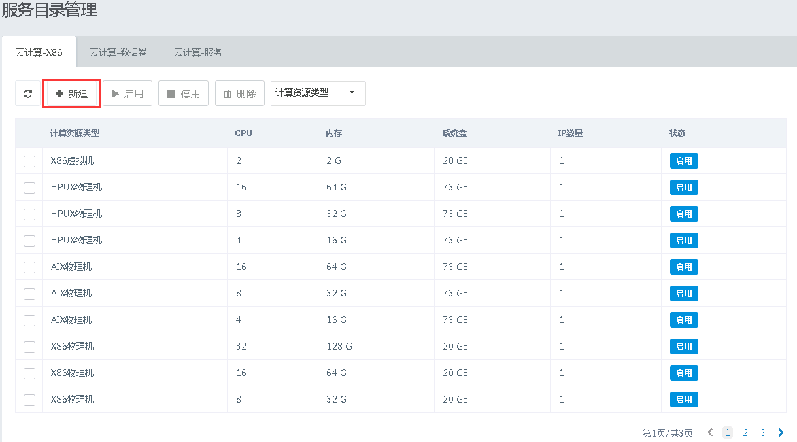

点击“新建”，新增计算服务新建界面：

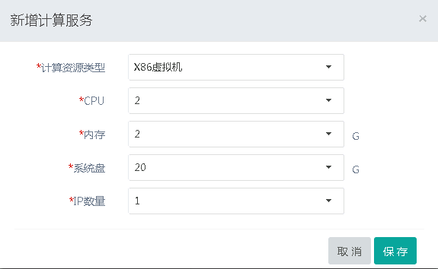

存储资源目录界面图示：

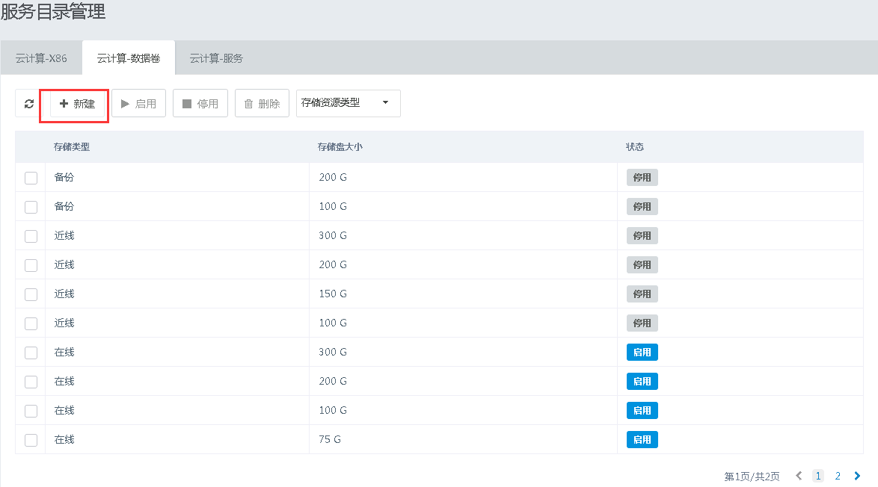

点击“新建”,存储资源目录新建界面:

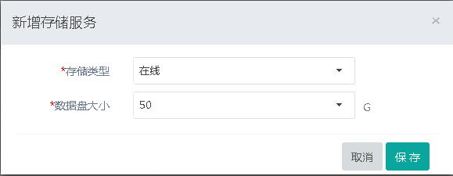

云计算服务目录

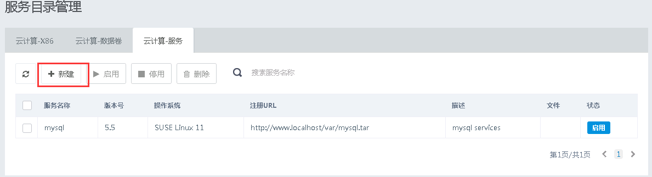

点击“新建”

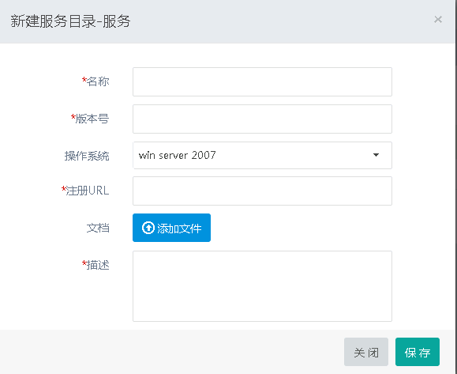

点击详情：

#### 业务处理

##### 功能流程图



##### 业务处理流程描述

1. 选择服务目录类别，输入服务目录内容

* 当服务目录类别为计算资源时，输入计算资源类型、CPU、内存、系统盘、IP数量；
* 当服务目录类别为存储资源时，输入存储类型、存储盘容量大小
* 当服务目录类别为云服务资源时，输入名称、版本号、操作系统、注册URL、文档、描述（可多个参数）

1. 服务目录输入完成之后点击保存
2. 检查输入数据有效性是否符合输入数据要求，不符合则返回出错信息，符合则进行下一步判断；
3. 判断传入服务目录项是否已重复，判断条件如下：

虚拟机的CPU、内存、系统盘大小、IP数量不能同时与已有服务目录项相同（只判断内容，不判断状态。）

存储类型、大小不能同时与已有服务目录项相同

云服务类型，名称不能重复

1. 是则返回出错信息：“该服务目录项已存在”；
2. 否则创建该服务目录项，并返回服务目录管理C0003；

#### 输出数据及规格

|  |  |  |  |
| --- | --- | --- | --- |
| **数据项中文名称** | **类型/长度/精度** | **业务含义** | **数据质量控制要求** |
| 错误编码 | 字符，8，定长 | 系统内错误编号 |  |

#### 其它特殊处理和控制

不涉及

### 停用服务目录 C0005

#### 功能点说明

|  |  |  |  |  |  |
| --- | --- | --- | --- | --- | --- |
| **功能点ID** | ITI04-13-C0005 | **用户主体** | 管理员 | **优先级** | 高 |
| **版本号** | V01.01 | **版本描述** | 初始版本 | **上层功能点编号** | 无 |
| **下层功能点编号**  **（如果有）** | ITI04-13-A0001服务申请 |
| **功能描述** | 停用单个服务目录项。 | | | | |
| **输入** | 服务目录项标识 | | | | |
| **输出** | 停用错误输出错误编码，停用成功输出“已停用”。 | | | | |
| **业务处理** | 对单个服务目录项进行停用，点击停用时系统判断是否有“待提交”“待审批”的服务申请单调用该服务目录项，若有，则该目录项不能被停用。 | | | | |

#### 用户范围

管理员

#### 输入数据及规格

|  |  |  |  |
| --- | --- | --- | --- |
| **数据项中文名称** | **类型/长度/精度** | **业务含义** | **数据质量控制要求** |
| 服务目录项标识 | 由数据质量控制要求确定 | 略 | 由服务目录管理导出 |

界面图示：

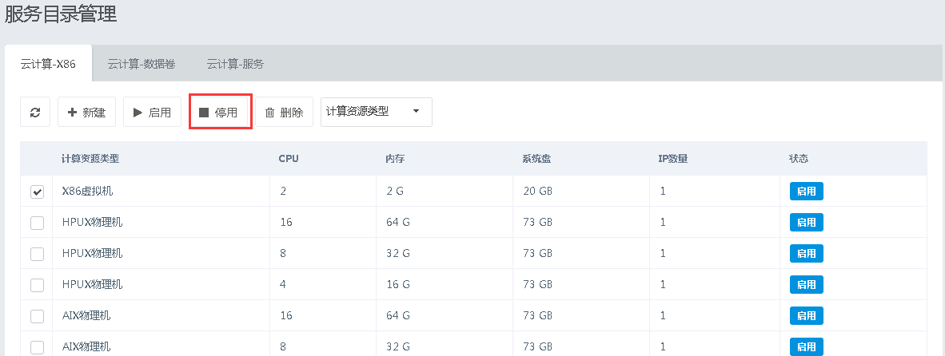

#### 业务处理

##### 功能流程图



##### 业务处理流程描述

1. 在服务目录管理页面选择服务目录项
2. 点击停用服务目录项，系统弹出确认框，点击取消则取消，点击确定则进入下一步；
3. 判断是否还有“待提交”“待审批”的服务申请单调用该服务目录项；
4. 如有则显示出错信息；
5. 如没有则显示成功停用并转入服务目录管理C0003。

#### 输出数据及规格

|  |  |  |  |
| --- | --- | --- | --- |
| **数据项中文名称** | **类型/长度/精度** | **业务含义** | **数据质量控制要求** |
| 错误编码 | 字符，8，定长 | 系统内错误编号 |  |
|  |  |  |  |

界面原型

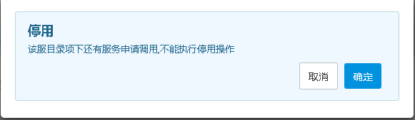

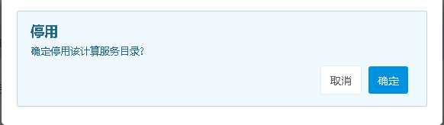

#### 其它特殊处理和控制

不涉及

### 启用服务目录 C0006

#### 功能点说明

|  |  |  |  |  |  |
| --- | --- | --- | --- | --- | --- |
| **功能点ID** | ITI04-13-C0006 | **用户主体** | 管理员 | **优先级** | 高 |
| **版本号** | V01.01 | **版本描述** | 初始版本 | **上层功能点编号** | 无 |
| **下层功能点编号**  **（如果有）** | ITI04-13-A0001服务申请 |
| **功能描述** | 启用服务目录项。 | | | | |
| **输入** | 服务目录项标识。 | | | | |
| **输出** | 无。 | | | | |
| **业务处理** | 管理员点击启用服务目录项，系统弹出对话框进行确认，如取消，则返回服务目录管理。如确认，则显示启用成功，返回服务目录管理。 | | | | |

#### 用户范围

管理员

#### 输入数据及规格

|  |  |  |  |
| --- | --- | --- | --- |
| 数据项中文名称 | 类型/长度/精度 | 业务含义 | 数据质量控制要求 |
| 服务目录项标识 | 由数据质量控制要求确定 | 略 | 由服务目录管理导出 |

界面原型

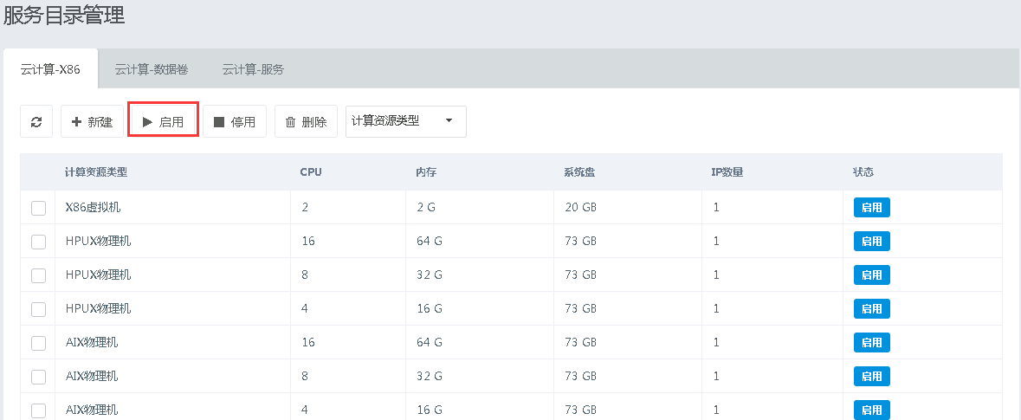

#### 业务处理

##### 功能流程图



##### 业务处理流程描述

1. 在服务目录管理界面选择服务目录项点击启用
2. 点击启用服务目录项，系统弹出确认框，点击取消则取消；
3. 点击确定则启用成功并返回服务目录管理C0003；

#### 输出数据及规格

界面原型

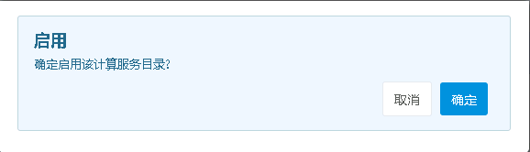

#### 其它特殊处理和控制

不涉及

## 工单实施 D

### 自动部署工单生成 D0001

#### 功能点说明

|  |  |  |  |  |  |
| --- | --- | --- | --- | --- | --- |
| **功能点ID** | ITI04-13-  D0001 | **用户主体** | 无 | **优先级** | 高 |
| **版本号** | V01.01 | **版本描述** | 初始版本 | **上层功能点编号** | ITI04-13-I0002统一身份用户信息同步ITI04-13-P0001邮件提醒设置ITI04-13-F0004资源域管理 |
| **下层功能点编号**  **（如果有）** | ITI04-13-D0002人工处理工单生成ITI04-13-D0003工单申请状态同步 |
| **功能描述** | 提供自动部署工单生成功能供上层调用，根据云服务申请中的资源类型（目前含X86虚拟机、存储）分别生成自动部署工单和自动回收工单。  支持性能调度策略。 | | | | |
| **输入** | 服务申请单 | | | | |
| **输出** | 自动部署工单 | | | | |
| **业务处理** | 根据云服务申请的资源类型（X86虚拟机、X86存储）分别生成自动部署工单，根据不同资源类型的工单，执行虚拟机创建/销毁，磁盘卷创建并挂载/卸载并销毁。 | | | | |

#### 用户范围

无

#### 输入数据及规格

|  |  |  |  |
| --- | --- | --- | --- |
| **数据项中文名称** | **类型/长度/精度** | **业务含义** | **数据质量控制要求** |
| 申请单号 | 字符，20，变长 | 服务申请单号 | 由服务申请单传入 |
| 申请描述 | 字符，500，变长 |  |  |
| 资源用途 | 字符，100，变长 | 资源用途描述 | 由服务申请单传入 |
| 申请人 | 字符，100，变长 | 申请人姓名 |  |
| 预计交付时间 | 时间 |  | YY-MM-DD HH:MM |
| 资源项列表 | 字符，500，变长 |  |  |
| 日志列表 | 字符，500，变长 |  |  |

#### 业务处理

##### 功能流程图

略。

##### 业务处理流程描述

1. 生成工单生成时间及工单号
2. 根据服务申请单内容分别生成X86虚拟机、存储自动部署工单。

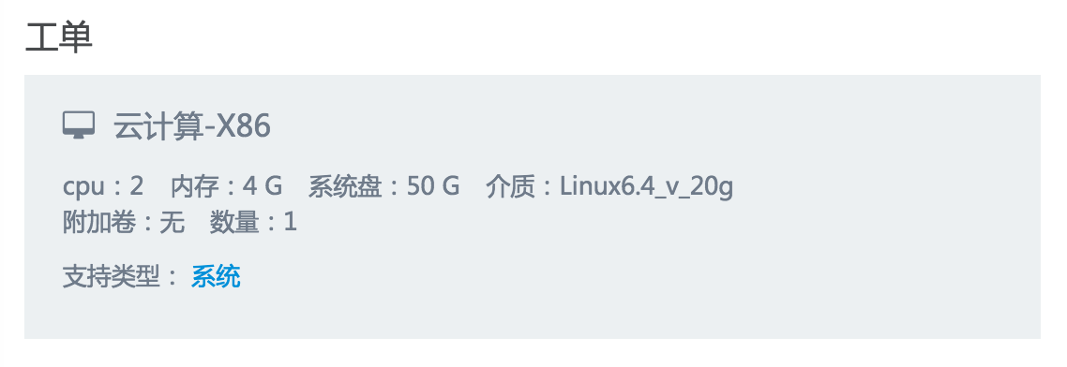

#### 输出数据及规格

|  |  |  |  |
| --- | --- | --- | --- |
| **数据项中文名称** | **类型/长度/精度** | **业务含义** | **数据质量控制要求** |
| 工单号 | 字符，20，变长 | 工单单号 |  |
| 工单类型 | 字符，20，变长 | 工单类型 | X86虚拟机/X86存储 |
| 服务申请单号 | 字符，20，变长 | 服务申请单号 | 由服务申请单传入 |
| 工单状态 | 实施中 | 当前工单状态 | 待实施、实施中、实施完成、实施失败 |
| 服务申请描述 | 字符，500，变长 |  |  |
| 资源用途 | 字符，100，变长 | 资源用途描述 | 由服务申请单传入 |
| 申请人 | 字符，100，变长 | 申请人姓名 |  |
| 工单生成时间 | 时间 |  | YYYY-MM-DD HH:MM |
| 预计完成时间 | 时间 |  | YYYY-MM-DD HH:MM |
| 工单处理时间 | 整型 |  | 单位：小时 |
| 资源项列表 | 字符，500，变长 |  | X86虚拟机：资源类型、CPU、内存、系统盘、数量、数据盘容量和数量  X86存储：资源类型、数据盘容量、数量、挂载主机IP |
| 日志列表 | 字符，500，变长 |  |  |

展示界面参考D0006工单详情相关章节。

#### 其它特殊处理和控制

无

### 人工处理工单生成 D0002

#### 功能点说明

|  |  |  |  |  |  |
| --- | --- | --- | --- | --- | --- |
| **功能点ID** | ITI04-13-D0002 | **用户主体** | 无 | **优先级** | 高 |
| **版本号** | V01.01 | **版本描述** | 初始版本 | **上层功能点编号** | ITI04-13-A0016审批通过 |
| **下层功能点编号**  **（如果有）** | 无 |
| **功能描述** | 提供人工处理工单生成功能供上层调用，根据“基础环境变更”中的每种资源类型（X86物理机、AIX虚拟机、AIX物理机、HP-UX虚拟机、HP-UX物理机、其他需求）分别生成人工部署、人工调整或回收处理工单。 | | | | |
| **输入** | 服务申请单内容 | | | | |
| **输出** | 人工工单内容 | | | | |
| **业务处理** | 根据基础环境变更中的各种资源类型（X86物理机、AIX虚拟机、AIX物理机、HP-UX虚拟机、HP-UX物理机、其他需求）分别生成人工处理工单，根据不同流程阶段，分别生成人工部署/调整（来自A0001）或回收处理（来自A0022）工单。调用I0006(邮件通知接口)发送邮件提醒主审人进行后续处理。 | | | | |

#### 用户范围

无

#### 输入数据及规格

|  |  |  |  |
| --- | --- | --- | --- |
| **数据项中文名称** | **类型/长度/精度** | **业务含义** | **数据质量控制要求** |
| 服务申请单号 | 字符，20，变长 | 服务申请单号 |  |
| 资源用途 | 由数据质量控制要求确定 | 资源用途 | 下拉框选择“开发、业务功能类测试环境”或“压力、验证类测试环境” |
| 服务申请提交时间 | 时间 | 服务申请提交时间 | YYYY-MM-DD HH:MM |
| 资源类型 | 由数据质量控制要求确定 | 资源类型 | X86物理机、HPUX物理机、HPUX虚拟机、AIX物理机、  AIX虚拟机 |
| 组织机构名称 | 字符，30，变长 | 组织机构名称 |  |
| 计划交付时间 | 时间 | 计划交付时间 | YYYY-MM-DD HH:MM |
| 计划归还时间 | 时间 | 计划归还时间 | YYYY-MM-DD |
| 流水日志列表 | 字符，500，变长 | 流水日志 | 时间 姓名 会审意见 |
| 资源项列表 | 字符，500，变长 |  |  |
| 附件 | 对象 |  |  |

#### 业务处理

##### 功能流程图

略

##### 业务处理流程描述

1. 生成工单生成时间及工单号。
2. 根据服务申请单内容分别生成X86 X86物理机、AIX、HP-UX、其他需求人工处理工单。
3. 调用I0006(邮件通知接口)发送邮件提醒主审人进行后续处理。

#### 输出数据及规格

|  |  |  |  |
| --- | --- | --- | --- |
| **数据项中文名称** | **类型/长度/精度** | **业务含义** | **数据质量控制要求** |
| 工单号 | 字符，20，变长 | 工单单号 |  |
| 工单类型 | 字符，20，变长 | 工单类型 | X86物理机/AIX虚拟机/AIX物理机/HPUX虚拟机/HPUX物理机/其他需求 |
| 作业类型 | 字符，20，变长 | 作业类型 | 新建/变更/回收/ |
| 服务申请单号 | 字符，20，变长 | 服务申请单号 | 由服务申请单传入 |
| 工单状态 | 待实施 | 当前工单状态 | 常量 |
| 申请描述 | 字符，500，变长 |  |  |
| 资源用途 | 字符。，，100，变长 | 资源用途描述 | 由服务申请单传入 |
| 申请人 | 字符，100，变长 | 申请人姓名 |  |
| 工单生成时间 | 时间 |  | YYYY-MM-DD HH:MM |
| 预计交付时间 | 时间 |  | YY-MM-DD HH:MM |
| 工单处理时间 | 整型 |  | 单位：天 |
| 资源项 | 字符，500，变长 |  |  |
| 资源详情 | 字符，500，变长 |  | X86物理机/AIX虚拟机/AIX物理机/HPUX虚拟机/HPUX物理机：  计算机名称、操作系统、数据库版本、中间件版本、JDK版本  其他需求：空 |
| 日志列表 | 字符，500，变长 |  |  |
| 附件列表 | 对象 |  |  |

展示界面参考D0006工单详情相关章节。

#### 其它特殊处理和控制

不涉及

### 工单申请状态同步 D0003

#### 功能点说明

|  |  |  |  |  |  |
| --- | --- | --- | --- | --- | --- |
| **功能点ID** | ITI04-13-D0003 | **用户主体** | 无 | **优先级** | 高 |
| **版本号** | V01.01 | **版本描述** | 初始版本 | **上层功能点编号** | 无 |
| **下层功能点编号**  **（如果有）** | 无 |
| **功能描述** | 定期检查工单状态，根据完成情况修改对应服务申请的状态。 | | | | |
| **输入** | 无 | | | | |
| **输出** | 无 | | | | |
| **业务处理** | 每分钟检查状态为“实施中”的“服务申请单”下的所有“工单”，当所有“工单”实施完成后，修改“服务申请单”的状态为“待确认”；如有任意一个工单状态为实施失败，则修改“服务申请单”的状态为“待排障”。 | | | | |

#### 用户范围

无

#### 输入数据及规格

无

#### 业务处理

##### 功能流程图

略。

##### 业务处理流程描述

1. 每分钟检查状态为“实施中”的服务申请下的所有工单，当所有工单实施完成后，修改服务申请单的状态为“待确认”；如有任意一个工单状态为实施失败，则修改“服务申请单”的状态为“待排障”。

#### 输出数据及规格

无。

#### 其它特殊处理和控制

不涉及

### 工单查询 D0004

#### 功能点说明

|  |  |  |  |  |  |
| --- | --- | --- | --- | --- | --- |
| **功能点ID** | ITI04-13-D0004 | **用户主体** | 管理用户 | **优先级** | 高 |
| **版本号** | V01.01 | **版本描述** | 初始版本 | **上层功能点编号** | 无 |
| **下层功能点编号**  **（如果有）** | ITI04-13-D0006 工单详情查看 |
| **功能描述** | 列表显示工单，并可根据关键字段筛选，点击工单号调用工单详情查看（D0006）。 | | | | |
| **输入** | 当前用户信息；筛选条件 | | | | |
| **输出** | 工单列表。 | | | | |
| **业务处理** | 列表显示“所有”、“我收到的”、“我发出的”的工单，并可根据时间段、工单状态、申请人、描述等关键字段筛选，点击工单号调用工单详情查看（D0006）。所有工单可精确查找，有工单查看权限的用户，可以通过工单号做精确查找。 | | | | |

#### 用户范围

管理用户，无权限要求

#### 输入数据及规格

|  |  |  |  |
| --- | --- | --- | --- |
| **数据项中文名称** | **类型/长度/精度** | **业务含义** | **数据质量控制要求** |
| 当前用户 | 字符，20，变长 | 当前登录用户 |  |
| 申请人 | 字符，20，变长 | 服务申请人 |  |
| 视图类型 | 由数据质量控制要求确定 | 用于筛选工单的条件 | 所有，我收到的，我发送的 |
| 工单状态 | 由数据质量控制要求确定 | 操作工单状态 | 待实施，实施中，实施完成 |
| 开始时间 | 日期 | 工单查询起始时间点 | YYYY-MM-DD |
| 结束时间 | 日期 | 工单查询结束时间点 | YYYY-MM-DD |
| 描述 | 字符，500，变长 |  |  |

界面图示：

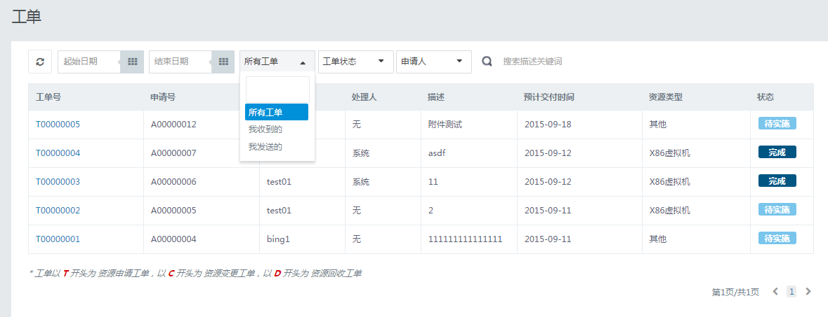

#### 业务处理

##### 功能流程图

略。

##### 业务处理流程描述

1. 默认显示我收到的工单，可通过下拉框调整为“所有”、“我发送的”、“我收到的”的工单视图。
2. 输入筛选条件点击“筛选”按钮，基于当前视图及条件进行筛选，判断右框日期大于左框日期，查询取交集并通过列表显示。

注：左框时间为空代表无限早，右框时间为空代表无限晚。

1. 点击工单号调用工单详情查看（D0006）。
2. 在“搜索描述关键词”搜索框内输入工单号，有工单查看权限的用户，可以通过工单号做精确查询。

#### 输出数据及规格

|  |  |  |  |
| --- | --- | --- | --- |
| **数据项中文名称** | **类型/长度/精度** | **业务含义** | **数据质量控制要求** |
| 工单号 | 字符，20，变长 |  |  |
| 申请号 | 字符，20，变长 |  |  |
| 申请说明 | 字符，50，变长 | 服务申请中的描述 |  |
| 申请人 | 字符，20，变长 | 服务申请人 |  |
| 处理人 | 字符，20，变长 | 当前处理人 |  |
| 工单类型 | 由数据质量控制要求确定 |  | X86物理机，AIX，HPUX，其他需求 |
| 工单状态 | 由数据质量控制要求确定 |  | 待实施、实施中、实施完成 |
| 预计交付时间 | 由数据质量控制要求确定 |  | YYYY-MM-DD |

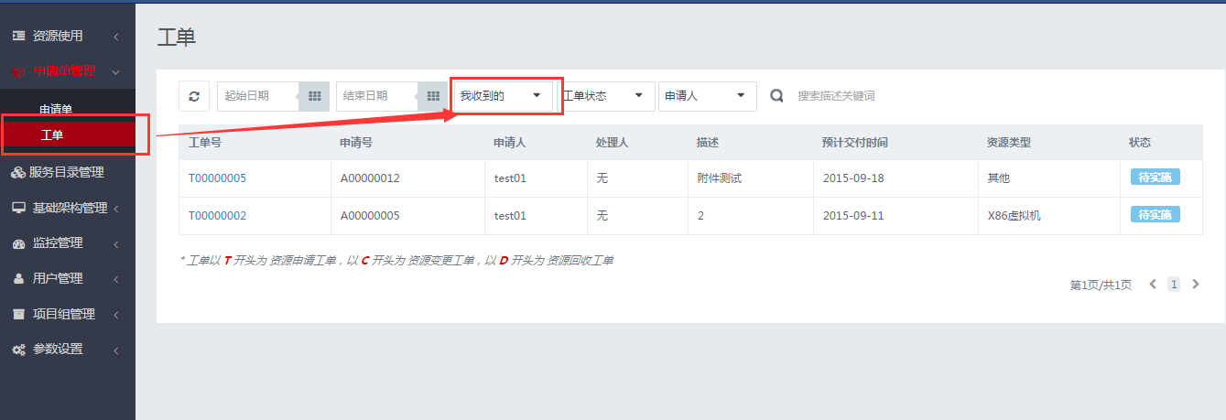

#### 其它特殊处理和控制

不涉及

### 工单分派 D0005

#### 功能点说明

|  |  |  |  |  |  |
| --- | --- | --- | --- | --- | --- |
| **功能点ID** | ITI04-13-D0005 | **用户主体** | 管理用户 | **优先级** | 高 |
| **版本号** | V01.01 | **版本描述** | 初始版本 | **上层功能点编号** | ITI04-13-D0003工单申请状态同步 |
| **下层功能点编号**  **（如果有）** | 无 |
| **功能描述** | 工单详情查看入口，点击分配下一个处理人。（适用于“人工处理工单”和实施失败的“自动部署工单”） | | | | |
| **输入** | 用户名,工单状态 | | | | |
| **输出** | 实施人员列表 | | | | |
| **业务处理** | 选中实施人并点击确认后工单流转至选中实施人员，更改工单的状态及当前实施人员信息，邮件通知(I0006)实施人员处理，并转到工单查询功能（D0004）；点击取消停留在当前详情查看页面。 | | | | |

#### 用户范围

管理用户，无权限要求

#### 输入数据及规格

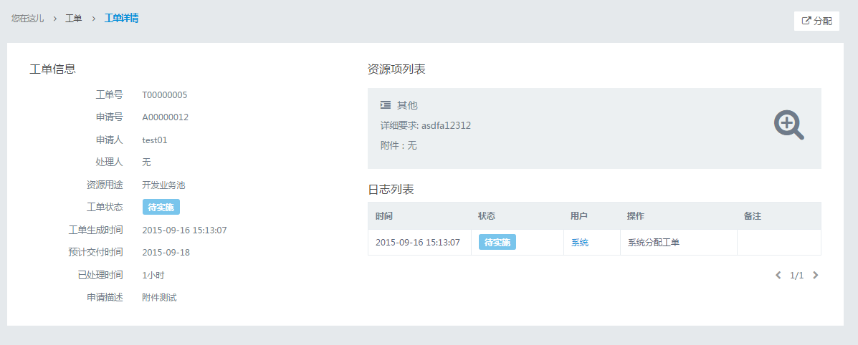

点击“分派工单”，出现如下提示：

|  |  |  |  |
| --- | --- | --- | --- |
| **数据项中文名称** | **类型/长度/精度** | **业务含义** | **数据质量控制要求** |
| 用户名 | 字符，20，变长 | 实施人员用户名 |  |

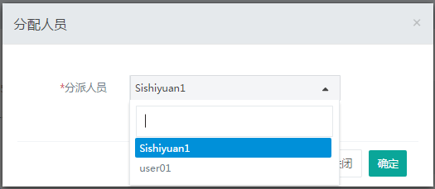

#### 业务处理

##### 功能流程图



##### 业务处理流程描述

1. 单选框显示同时拥有D0007实施完成和D0008实施失败权限的用户；
2. 管理员选定具体实施人；
3. 点击取消，关闭分派页面，停留在当前工单详情页；
4. 点击确认按钮；
5. 判断是否已选择用户；
6. 如没有，则提示需选择具体用户；
7. 如是，则更新工单状态为“实施中”，更新当前实施人为选择的用户，并邮件通知(I0006)实施人员（通知对象为管理员通过下拉框选择的用户）；
8. 关闭分派页面及当前详情页，转到工单查询(D0004)功能。

#### 输出数据及规格

|  |  |  |  |
| --- | --- | --- | --- |
| **数据项中文名称** | **类型/长度/精度** | **业务含义** | **数据质量控制要求** |
| 实施人员列表 | 由数据质量控制要求确定 | 分派具体实施人员 | 单选框列示具备实施权限的用户 |

#### 其它特殊处理和控制

不涉及

### 工单详情查看 D0006

#### 功能点说明

|  |  |  |  |  |  |
| --- | --- | --- | --- | --- | --- |
| **功能点ID** | ITI04-13-D0006 | **用户主体** | 管理用户 | **优先级** | 高 |
| **版本号** | V01.01 | **版本描述** | 初始版本 | **上层功能点编号** | ITI04-13-D0004  工单查询 |
| **下层功能点编号**  **（如果有）** | ITI04-13-D0005 工单分派  ITI04-13-D0007 实施完成  ITI04-13-D0008 实施失败  ITI04-13-D0012 工单完成  ITI04-13-D0013 工单失败 |
| **功能描述** | 工单查询入口，点击工单号，可查看工单详细内容，提供分派、实施完成、实施失败按钮。区分新增部署、部署调整和回收工单。  支持性能调度策略。 | | | | |
| **输入** | 工单号。 | | | | |
| **输出** | 工单详细内容。(其中云计算—X86申请工单，可以看到资源性能标签)。 | | | | |
| **业务处理** | 显示工单详细内容，并提供“工单分派”、“工单完成”、“工单失败”“实施完成”、“实施失败”按钮。 | | | | |

#### 用户范围

管理用户，无权限要求。

#### 输入数据及规格

|  |  |  |  |
| --- | --- | --- | --- |
| **数据项中文名称** | **类型/长度/精度** | **业务含义** | **数据质量控制要求** |
| 工单号 | 字符，20，变长 | 实施工单单号 | 传入当前点击的工单单号 |

#### 业务处理

##### 功能流程图

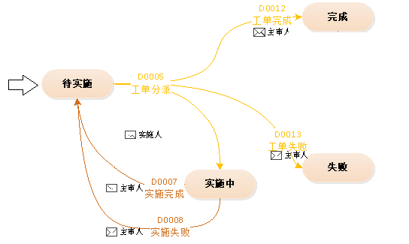

##### 业务处理流程描述

1. 显示工单详情；X86工单中：额外包含了高能效要求标签。

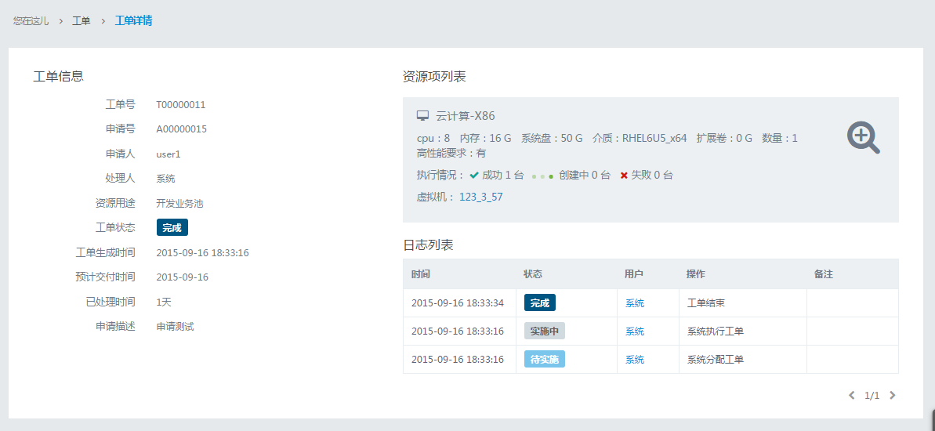

1. 如当前用户具备工单分派（D0005）权限，工单状态为“待实施”且当前处理人为当前用户，显示“工单分派”、“工单完成”、“工单失败”按钮。

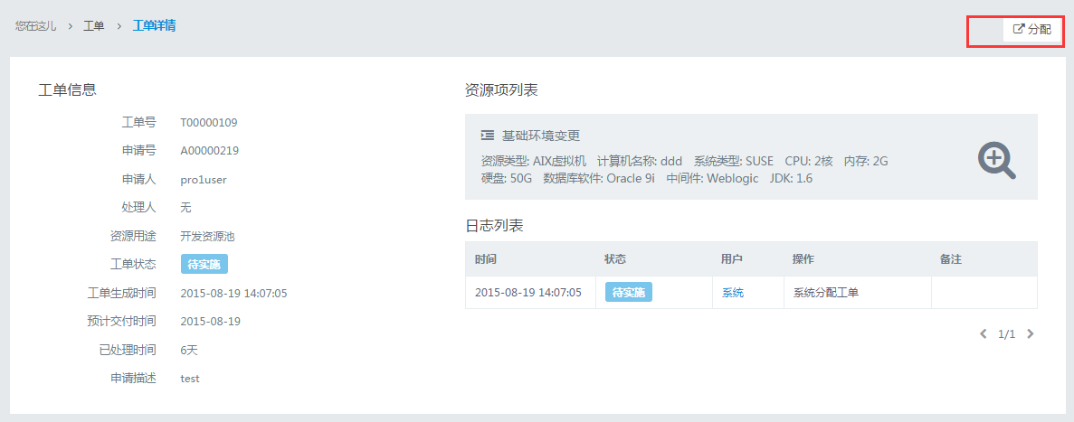

1. 如当前用户具备实施完成（D0007）权限，工单状态为“实施中”且当前处理人为当前用户，显示“实施完成”、“实施失败”按钮。

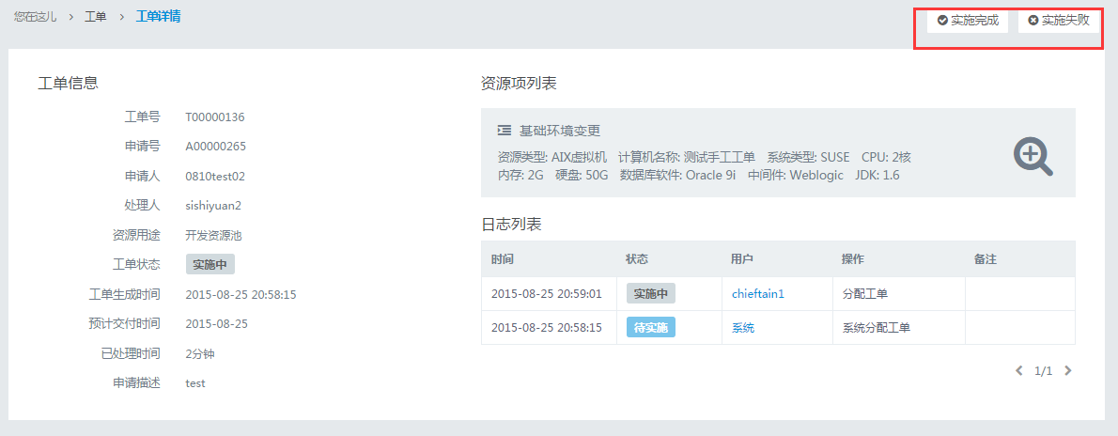

#### 输出数据及规格

|  |  |  |  |
| --- | --- | --- | --- |
| **数据项中文名称** | **类型/长度/精度** | **业务含义** | **数据质量控制要求** |
| 工单号 | 字符，20，变长 | 工单单号 |  |
| 工单类型 | 字符，20，变长 | 工单类型 | X86虚拟机/存储 |
| 申请单号 | 字符，20，变长 | 服务申请单号 | 由服务申请单传入 |
| 工单状态 | 待实施 | 当前工单状态 |  |
| 申请描述 | 字符，500，变长 |  |  |
| 资源用途 | 字符，100，变长 | 资源用途描述 | 由服务申请单传入 |
| 申请人 | 字符，100，变长 | 申请人姓名 |  |
| 工单生成时间 | 时间 |  | YYYY-MM-DD HH:MM |
| 预计交付时间 | 时间 |  | YY-MM-DD HH:MM |
| 已处理时间 | 整型 |  | 单位：小时 |
| 资源项列表 | 字符，500，变长 | CPU，内存，系统盘，介质，扩展卷，数量，性能标签 |  |
| 日志 | 字符，500，变长 |  |  |

X86虚拟机自动部署工单：



数据卷自动部署工单：

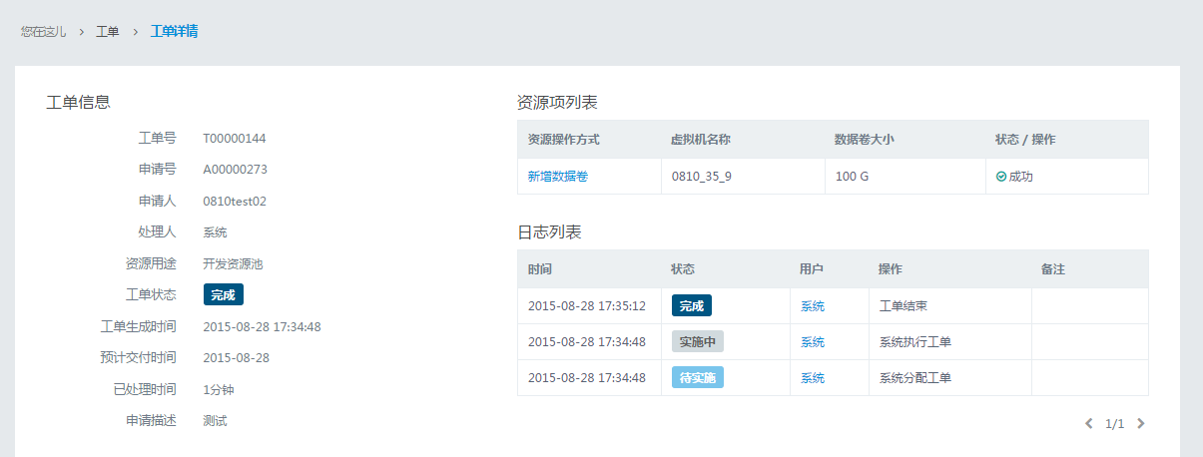

基础环境变更服务器：

|  |  |  |  |
| --- | --- | --- | --- |
| **数据项中文名称** | **类型/长度/精度** | **业务含义** | **数据质量控制要求** |
| 工单号 | 字符，20，变长 | 工单单号 |  |
| 工单类型 | 字符，20，变长 | 工单类型 | X86物理机/AIX资源/HPUX资源/其他 |
| 申请单号 | 字符，20，变长 | 服务申请单号 | 由服务申请单传入 |
| 工单状态 | 待实施 | 当前工单状态 |  |
| 申请描述 | 字符，500，变长 |  |  |
| 资源用途 | 字符，100，变长 | 资源用途描述 | 由服务申请单传入 |
| 申请人 | 字符，100，变长 | 申请人姓名 |  |
| 工单生成时间 | 时间 |  | YYYY-MM-DD HH:MM |
| 预计交付时间 | 时间 |  | YY-MM-DD HH:MM |
| 已处理时间 | 整型 |  | 单位：天 |
| 资源项 | 字符，500，变长 |  |  |
| 资源详情 | 字符，500，变长 |  |  |
| 日志列表 | 字符，500，变长 |  |  |
| 附件列表 | 对象 |  |  |

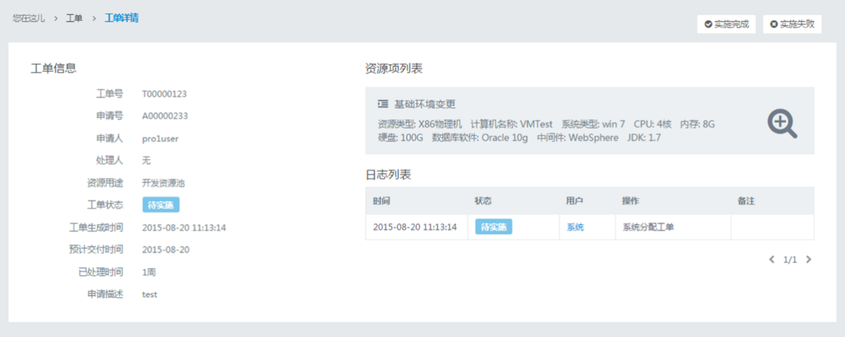

|  |  |  |  |
| --- | --- | --- | --- |
| **数据项中文名称** | **类型/长度/精度** | **业务含义** | **数据质量控制要求** |
| 工单号 | 字符，20，变长 | 工单单号 |  |
| 申请单号 | 字符，20，变长 | 服务申请单号 | 由服务申请单传入 |
| 工单状态 | 待实施 | 当前工单状态 |  |
| 申请描述 | 字符，500，变长 |  |  |
| 资源用途 | 字符，100，变长 | 资源用途描述 | 由服务申请单传入 |
| 申请人 | 字符，100，变长 | 申请人姓名 |  |
| 工单生成时间 | 时间 |  | YYYY-MM-DD HH:MM |
| 预计交付时间 | 时间 |  | YY-MM-DD HH:MM |
| 已处理时间 | 整型 |  | 单位：天 |
| 资源项 | 字符，500，变长 |  |  |
| 日志 | 字符，500，变长 |  |  |
| 附件 | 对象 |  |  |

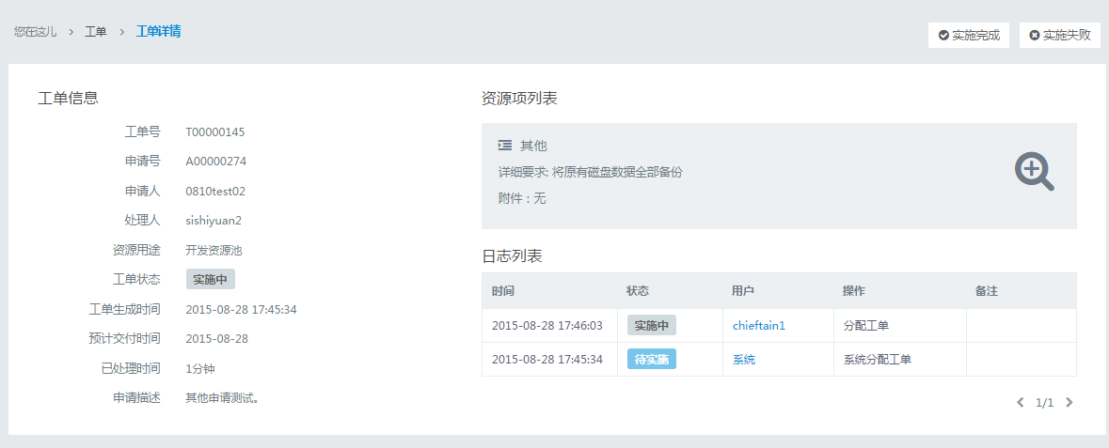

#### 其它特殊处理和控制

自动工单失败会在工单详情状态显示：失败。

### 实施完成 D0007

#### 功能点说明

|  |  |  |  |  |  |
| --- | --- | --- | --- | --- | --- |
| **功能点ID** | ITI04-13-D0007 | **用户主体** | 管理用户 | **优先级** | 高 |
| **版本号** | V01.01 | **版本描述** | 初始版本 | **上层功能点编号** | ITI04-13-D0003 工单详情查看 |
| **下层功能点编号**  **（如果有）** | 无 |
| **功能描述** | 从工单详情查看入口，填写实施完成说明。 | | | | |
| **输入** | 实施完成说明。 | | | | |
| **输出** | 无 | | | | |
| **业务处理** | 输入实施完成说明，点击确定保存；更新工单状态为“待确认”。 | | | | |

#### 用户范围

管理用户，无权限要求

#### 输入数据及规格

|  |  |  |  |
| --- | --- | --- | --- |
| **数据项中文名称** | **类型/长度/精度** | **业务含义** | **数据质量控制要求** |
| 实施完成说明 | 字符，200，变长 | 填写实施情况说明内容 | 无 |

界面图示：

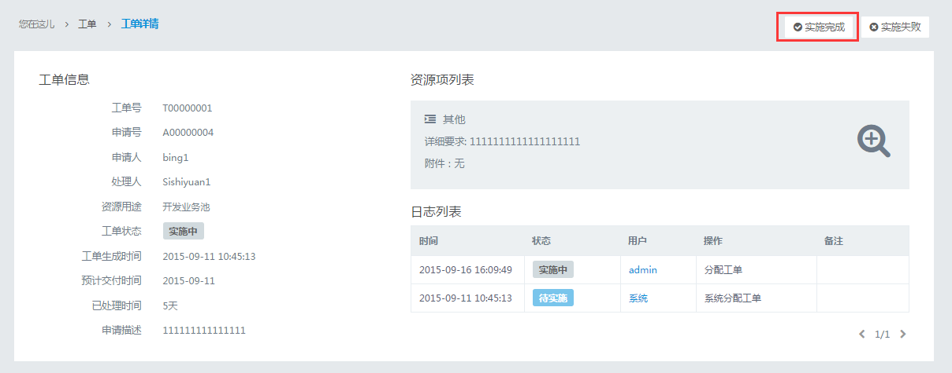

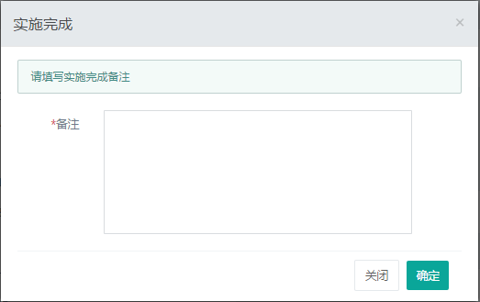

#### 业务处理

##### 功能流程图



##### 业务处理流程描述

1. 点击取消，关闭实施完成页，停留在当前工单详情；
2. 输入实施情况说明；
3. 点击确认；
4. 判断实施情况说明是否为空；
5. 如是，显示不能为空报错信息；
6. 如否，判断当前操作用户是否为管理员；
7. 更新工单状态为“待确认”；
8. 关闭实施完成页及当前工单详情查看页，转到工单查询(D0004)功能。

#### 输出数据及规格

无

#### 其它特殊处理和控制

不涉及

### 实施失败 D0008

#### 功能点说明

|  |  |  |  |  |  |
| --- | --- | --- | --- | --- | --- |
| **功能点ID** | **ITI04-13-D0008** | **用户主体** | **管理用户** | **优先级** | **高** |
| **版本号** | **V01.01** | **版本描述** | **初始版本** | **上层功能点编号** | ITI04-13-D0003 工单详情查看 |
| **下层功能点编号**  **（如果有）** | **无** |
| **功能描述** | 从工单详情查看入口，填写实施失败说明。 | | | | |
| **输入** | 实施失败说明 | | | | |
| **输出** | 无 | | | | |
| **业务处理** | 输入实施失败说明，点击确定保存，更新工单状态为“待确认” | | | | |

#### 用户范围

管理用户，无权限要求

#### 输入数据及规格

|  |  |  |  |
| --- | --- | --- | --- |
| **数据项 中文名称** | **类型/长度/精度** | **业务含义** | **数据质量控制要求** |
| 实施情况说明 | 字符，200，变长 | 填写实施情况说明内容 | 无 |

界面图示：

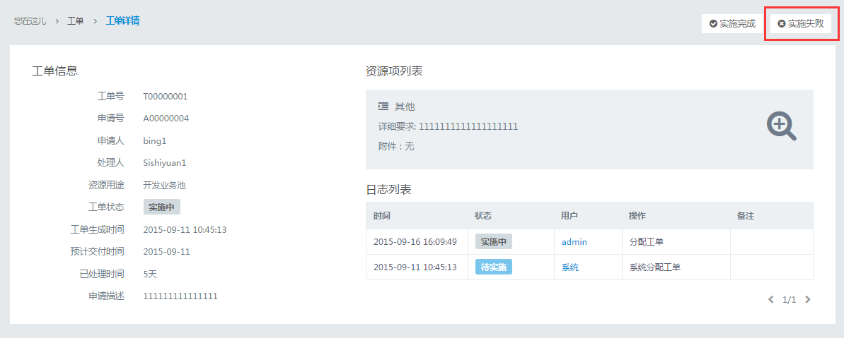

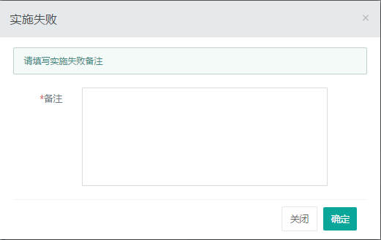

#### 业务处理

##### 功能流程图



##### 业务处理流程描述

1. 点击取消，关闭实施失败页，停留在当前工单详情；
2. 输入实施情况说明；
3. 点击确认；
4. 判断实施情况说明是否为空；
5. 如是，显示不能为空报错信息；
6. 如否，更新工单状态为“待实施”，邮件通知(I0006)管理员（通知具有D0005工单分派权限的用户）；
7. 关闭实施失败页及当前工单详情查看页，转到工单查询(D0004)功能。

#### 输出数据及规格

无

#### 其它特殊处理和控制

不涉及

### 虚拟机自动工单执行 D0009

#### 功能点说明

|  |  |  |  |  |  |
| --- | --- | --- | --- | --- | --- |
| **功能点ID** | ITI04-13-D0009 | **用户主体** | 无 | **优先级** | 高 |
| **版本号** | V01.01 | **版本描述** | 初始版本 | **上层功能点编号** | ITI04-13-D0001  自动部署工单生成 |
| **下层功能点编号**  **（如果有）** | 无 |
| **功能描述** | 根据工单内容，有高性能要求则调用虚拟机智能放置（W0007），无高性能要求则调用计算资源部署（W0001）。  支持性能调度策略。 | | | | |
| **输入** | 无 | | | | |
| **输出** | 无 | | | | |
| **业务处理** | 定时去队列找自动部署虚拟机的工单，根据工单要求，有高性能要求的工单调用虚拟机智能放置（W0007），无高性能要求的工单则调用计算资源部署（W0001）。工单处理完后，更新工单状态。 | | | | |

#### 用户范围

无

#### 输入数据及规格

无

#### 业务处理

##### 功能流程图



##### 业务处理流程描述

1. 定时去队列找自动部署虚拟机的工单。
2. 判断工单有资源域无高性能要求
3. 有则调用虚拟机自动工单执行（W0007）
4. 无则调用计算资源部署（W0001）。
5. 工单处理完后，更新工单状态。如处理成功，则将工单状态改为实施完成。如自动处理失败则记录实施失败，并将出错信息记入实施流水，置工单状态为“待实施”，转手工处理。

#### 输出数据及规格

无

#### 其它特殊处理和控制

无

### 存储自动工单执行 D0010

#### 功能点说明

|  |  |  |  |  |  |
| --- | --- | --- | --- | --- | --- |
| **功能点ID** | ITI04-13-D0010 | **用户主体** | 无 | **优先级** | 高 |
| **版本号** | V01.01 | **版本描述** | 初始版本 | **上层功能点编号** | ITI04-13-D0001  自动部署工单生成 |
| **下层功能点编号**  **（如果有）** | 无 |
| **功能描述** | 根据工单内容调用存储资源部署（W0002）。 | | | | |
| **输入** | 无 | | | | |
| **输出** | 无 | | | | |
| **业务处理** | 定时去队列找存储自动部署工单，调用存储资源部署（W0002）。工单处理完后，更新工单状态。 | | | | |

#### 用户范围

无

#### 输入数据及规格

无

#### 业务处理

##### 功能流程图

略。

##### 业务处理流程描述

1. 定时去队列找自动部署存储的工单。
2. 调用存储自动部署（W0002）。
3. 工单处理完后，更新工单状态。如实施成功，更新工单状态为“实施完成”。如自动处理失败则记录实施失败，并将出错信息记入实施流水，置工单状态为“待实施”，转手工处理。

#### 输出数据及规格

无

#### 其它特殊处理和控制

无

### 工单成功 D0012

#### 功能点说明

|  |  |  |  |  |  |
| --- | --- | --- | --- | --- | --- |
| **功能点ID** | **ITI04-13-D0012** | **用户主体** | **管理用户** | **优先级** | **高** |
| **版本号** | **V01.01** | **版本描述** | **初始版本** | **上层功能点编号** | ITI04-13-D0003 工单详情查看 |
| **下层功能点编号**  **（如果有）** | **无** |
| **功能描述** | 从工单详情查看入口，确认工单成功。 | | | | |
| **输入** | 无 | | | | |
| **输出** | 无 | | | | |
| **业务处理** | 对于状态为“待确认”的工单，管理员（具有D0005工单分派权限的用户）点击工单成功，点击确认，更新工单状态为“实施完成”。 | | | | |

#### 用户范围

管理用户，具有D0005工单分派权限

#### 输入数据及规格

|  |  |  |  |
| --- | --- | --- | --- |
| **数据项 中文名称** | **类型/长度/精度** | **业务含义** | **数据质量控制要求** |
| 实施情况说明 | 字符，200，变长 | 填写实施情况说明内容 | 无 |

界面图示：

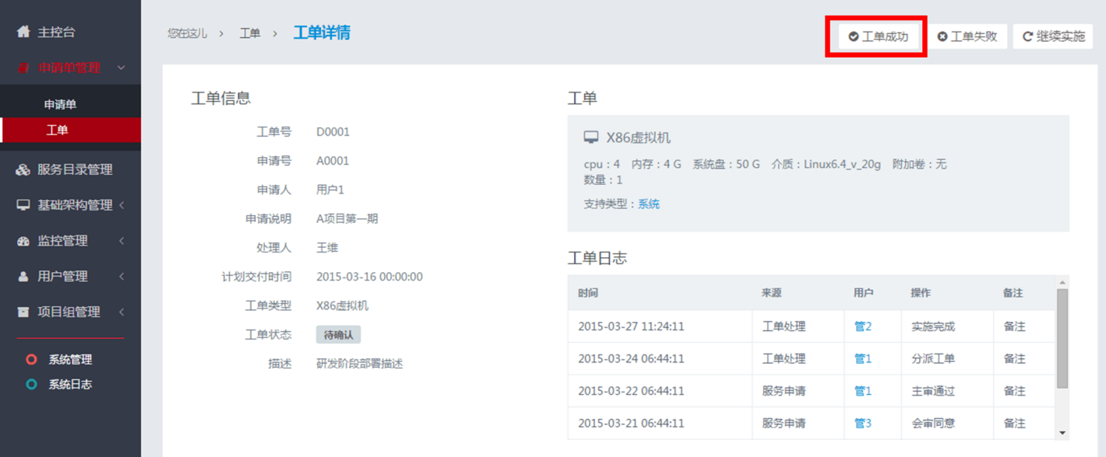

#### 业务处理

##### 功能流程图



##### 业务处理流程描述

1. 在工单详情里，点击“工单成功”按钮
2. 填写工单成功意见并点击确认。
3. 判断工单成功意见是否为空；
4. 是则提示错误：信息不能为空。
5. 否则完成描述。
6. 更新工单状态为“实施完成”
7. 关闭当前工单详情查看页，转到工单查询(D0004)功能。

#### 输出数据及规格

无

#### 其它特殊处理和控制

不涉及

### 工单失败 D0013

#### 功能点说明

|  |  |  |  |  |  |
| --- | --- | --- | --- | --- | --- |
| **功能点ID** | **ITI04-13-D0013** | **用户主体** | **管理用户** | **优先级** | **高** |
| **版本号** | **V01.01** | **版本描述** | **初始版本** | **上层功能点编号** | ITI04-13-D0003 工单详情查看 |
| **下层功能点编号**  **（如果有）** | **无** |
| **功能描述** | 从工单详情查看入口，填写工单失败说明。 | | | | |
| **输入** | 工单失败意见说明。 | | | | |
| **输出** | 无 | | | | |
| **业务处理** | 对于状态为“待确认”的工单，管理员（具有D0005工单分派权限的用户）点击工单失败，输入工单失败意见并点击确认，更新工单状态为“待排障”。 | | | | |

#### 用户范围

管理用户，具有D0005工单分派权限

#### 输入数据及规格

|  |  |  |  |
| --- | --- | --- | --- |
| **数据项 中文名称** | **类型/长度/精度** | **业务含义** | **数据质量控制要求** |
| 实施情况说明 | 字符，200，变长 | 填写实施情况说明内容 | 无 |

界面图示：

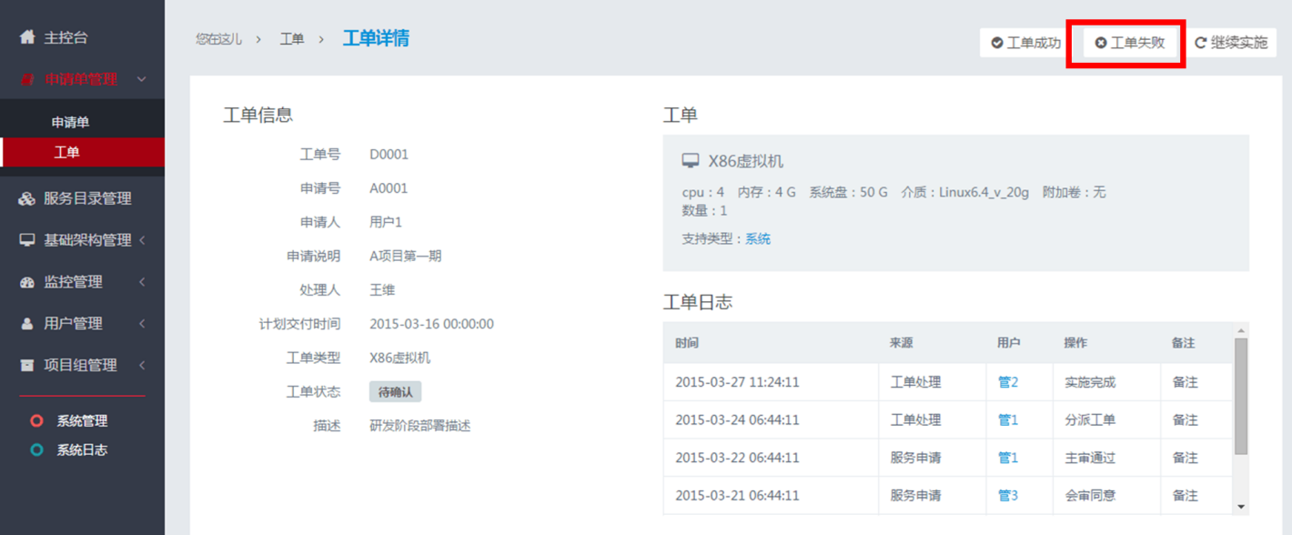

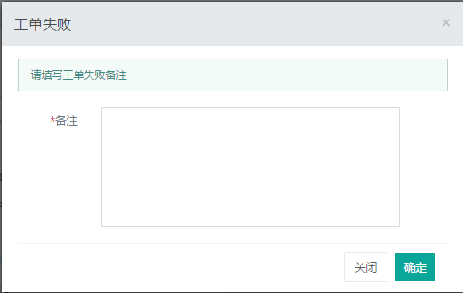

#### 业务处理

##### 功能流程图



##### 业务处理流程描述

1. 在工单详情里，点击“工单失败”按钮
2. 填写工单失败意见并点击确认。
3. 判断工单失败意见是否为空；
4. 是则提示错误：信息不能为空。
5. 否则完成描述。
6. 更新工单状态为“待排障”
7. 关闭当前工单详情查看页，转到工单查询(D0004)功能。

#### 输出数据及规格

无

#### 其它特殊处理和控制

不涉及

### 再分配 D0016

#### 功能点说明

|  |  |  |  |  |  |
| --- | --- | --- | --- | --- | --- |
| **功能点ID** | **ITI04-13-D0016** | **用户主体** | **管理用户** | **优先级** | **高** |
| **版本号** | **V01.01** | **版本描述** | **初始版本** | **上层功能点编号** | ITI04-13-D0003 工单详情查看 |
| **下层功能点编号**  **（如果有）** |  |
| **功能描述** | 从工单详情查看入口，填写再分配说明。 | | | | |
| **输入** | 工单再分配意见说明。 | | | | |
| **输出** | 无 | | | | |
| **业务处理** | 对于状态为“待确认”的工单，管理员（具有D0005工单分派权限的用户）点击“再分配”，填写意见并点击确认，更新工单状态为“待实施”。 | | | | |

#### 用户范围

管理用户，具有D0005工单分派权限

#### 输入数据及规格

|  |  |  |  |
| --- | --- | --- | --- |
| **数据项 中文名称** | **类型/长度/精度** | **业务含义** | **数据质量控制要求** |
| 实施情况说明 | 字符，200，变长 | 填写实施情况说明内容 | 无 |

界面图示：

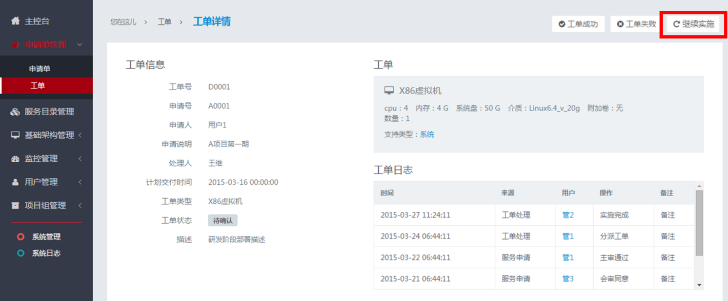

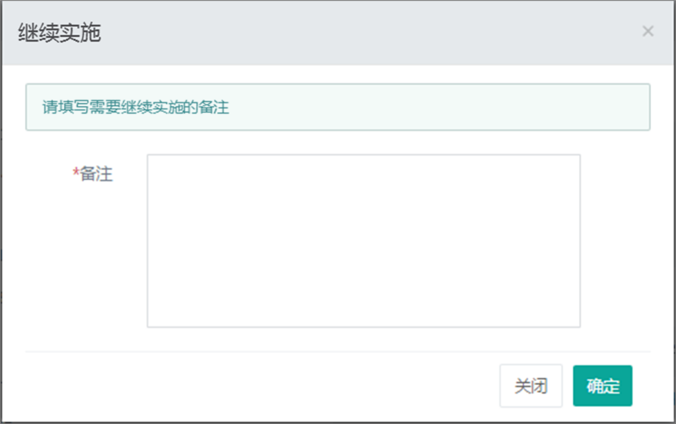

#### 业务处理

##### 功能流程图



##### 业务处理流程描述

1. 在工单详情里，点击“再分配”按钮
2. 填写再分配意见并点击确认。
3. 判断再分配意见是否为空；
4. 是则提示错误：信息不能为空。
5. 否则完成描述。
6. 更新工单状态为“待实施”
7. 关闭当前工单详情查看页，转到工单查询(D0004)功能。

#### 输出数据及规格

无

#### 其它特殊处理和控制

不涉及

### 申请单实施超期催办 D0014

#### 功能点说明

|  |  |  |  |  |  |
| --- | --- | --- | --- | --- | --- |
| **功能点ID** | ITI04-13-D0014 | **用户主体** | 管理用户 | **优先级** | 高 |
| **版本号** | V01.01 | **版本描述** | 初始版本 | **上层功能点编号** | 无 |
| **下层功能点编号**  **（如果有）** | ITI04-13- I0006  邮件发送接口 |
| **功能描述** | 申请单超期仍未完成实施的，必须邮件提醒相关主审人催办。 | | | | |
| **输入** | 当前用户信息；筛选条件 | | | | |
| **输出** | 工单列表。 | | | | |
| **业务处理** | 判断当前日期是否已晚于申请单的实施超期参数（P0009）设置的天数，是则邮件通知该申请单主审人催办。 | | | | |

#### 用户范围

管理用户，无权限要求

#### 输入数据及规格

无

#### 业务处理

##### 功能流程图

略。

##### 业务处理流程描述

略

#### 输出数据及规格

无

#### 其它特殊处理和控制

不涉及

### 工单催办 D0015

#### 功能点说明

|  |  |  |  |  |  |
| --- | --- | --- | --- | --- | --- |
| **功能点ID** | ITI04-13-D0015 | **用户主体** | 无 | **优先级** | 高 |
| **版本号** | V01.01 | **版本描述** | 初始版本 | **上层功能点编号** | ITI04-13-I0002  统一身份用户信息同步ITI04-13-P0001  邮件提醒设置ITI04-13-D0001  自动部署工单生成 |
| **下层功能点编号**  **（如果有）** | 无 |
| **功能描述** | 工单超期仍未完成实施的，必须邮件提醒当前工单分派人催办，并在该角色陆后的待处理申请中提示 | | | | |
| **输入** | 无 | | | | |
| **输出** | 催办邮件 | | | | |
| **业务处理** | 当工单超过一定时间未被实施完成，系统将会邮件通知主审人，并在管理门户主界面“待处理”工单高亮提示。 | | | | |

#### 用户范围

无

#### 输入数据及规格

无

#### 业务处理

##### 功能流程图

略

##### 业务处理流程描述

略。

#### 输出数据及规格

#### 其它特殊处理和控制

无

### 回收完成 D0017

#### 功能点说明

|  |  |  |  |  |  |
| --- | --- | --- | --- | --- | --- |
| **功能点ID** | ITI04-13-D0017 | **用户主体** | 管理用户 | **优先级** | 高 |
| **版本号** | V01.01 | **版本描述** | 初始版本 | **上层功能点编号** | ITI04-13-D0003 工单详情查看 |
| **下层功能点编号**  **（如果有）** | 无 |
| **功能描述** | 从工单详情查看入口，填写回收完成说明。 | | | | |
| **输入** | 回收完成说明。 | | | | |
| **输出** | 无 | | | | |
| **业务处理** | 输入回收完成说明，点击确定保存；更新工单状态为“关闭”。 | | | | |

#### 用户范围

管理用户

#### 输入数据及规格

|  |  |  |  |
| --- | --- | --- | --- |
| **数据项中文名称** | **类型/长度/精度** | **业务含义** | **数据质量控制要求** |
| 回收完成说明 | 字符，1000，变长 | 填写实施情况说明内容 | 无 |

界面图示：

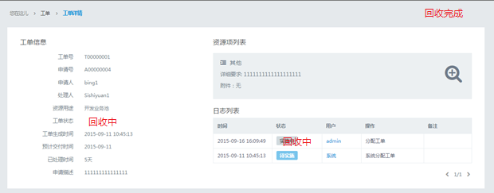

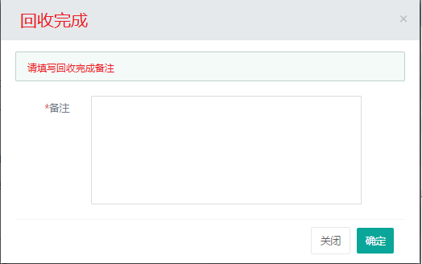

#### 业务处理

##### 功能流程图

略。

##### 业务处理流程描述

略。

#### 输出数据及规格

无

#### 其它特殊处理和控制

不涉及

## 机构（项目）管理 O

### 组织机构创建 O0001

#### 功能点说明

|  |  |  |  |  |  |
| --- | --- | --- | --- | --- | --- |
| **功能点ID** | ITI04-13-O0001 | **用户主体** | 管理员 | **优先级** | 高 |
| **版本号** | V01.02 | **版本描述** | 初始版本 | **上层功能点编号** | ITI04-13-  O0003组织机构查询 |
| **下层功能点编号**  **（如果有）** | 无 |
| **功能描述** | 创建组织机构（即项目组织）。 | | | | |
| **输入** | 项目名称、部门、项目代码、项目描述 | | | | |
| **输出** | 错误编号 | | | | |
| **业务处理** | 新建组织架构，保存时不能重名、机构代码不能重复 | | | | |

#### 用户范围

管理员

#### 输入数据及规格

|  |  |  |  |
| --- | --- | --- | --- |
| **数据项中文名称** | **类型/长度/精度** | **业务含义** | **数据质量控制要求** |
| 项目名称 | 字符，长度50，变长 | 项目组织机构名称 |  |
| 项目代码 | 字符，长度6，变长 | 项目代码 |  |
| 部门 | 字符，长度255，变长 |  | 下拉列表，内容由P0003功能点决定 |
| 项目描述 | 字符，长度255，变长 | 项目组织机构描述 |  |

在O0003组织机构查询界面点击“新建”。

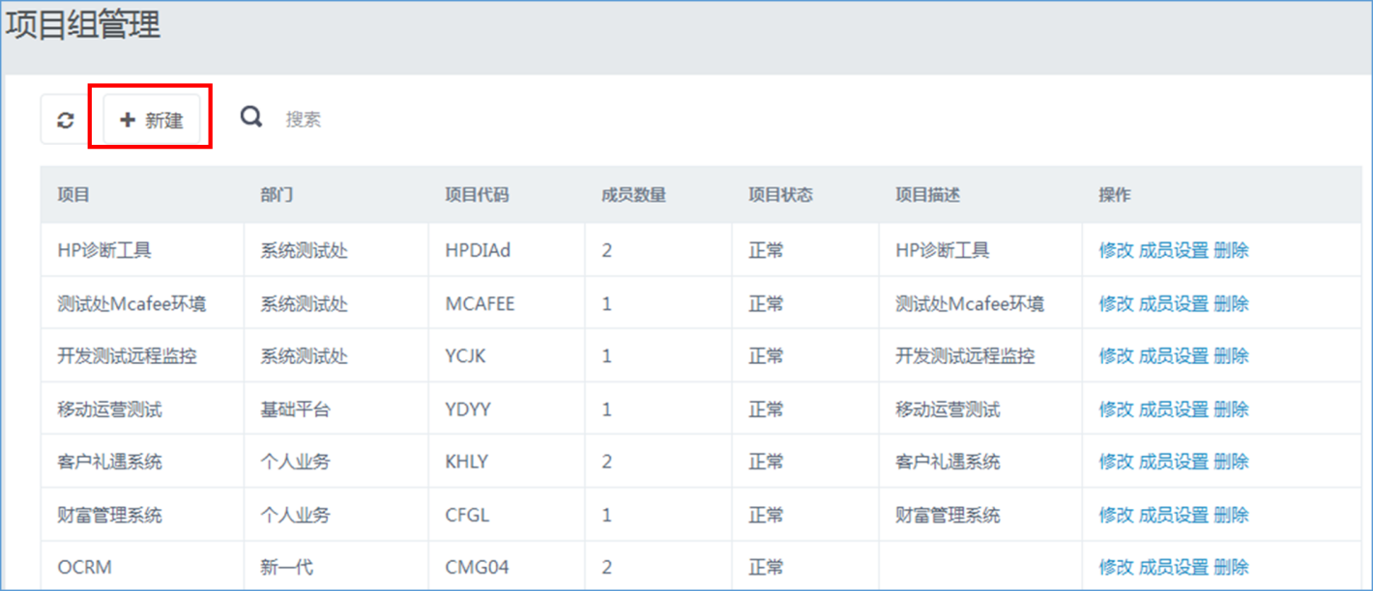

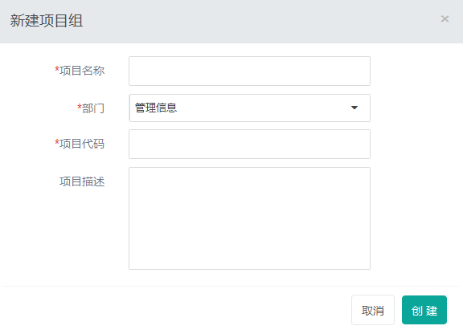

#### 业务处理

##### 功能流程图



##### 业务处理流程描述

1、用户输入机构名称、所属机构和描述信息；

2、保存时检查机构名称是否重复；

3、重名则提示出错并返回当前页面；

4、不重名则保存后刷新当前页面。

5、判断项目代码是否重新

6、重复则提示错误返回当前页面

7、不重复则保存后刷新当前页面，新建组织机构时，免审批和免服务确认均取值“否”；

8、结束

#### 输出数据及规格

|  |  |  |  |
| --- | --- | --- | --- |
| **数据项中文名称** | **类型/长度/精度** | **业务含义** | **数据质量控制要求** |
| 错误编码 | 字符，8，定长 | 系统内错误编号 |  |

#### 其它特殊处理和控制

无

### 组织机构修改 O0002

#### 功能点说明

|  |  |  |  |  |  |
| --- | --- | --- | --- | --- | --- |
| **功能点ID** | ITI04-13-O0002 | **用户主体** | 管理员 | **优先级** | 高 |
| **版本号** | V01.02 | **版本描述** | 初始版本 | **上层功能点编号** | ITI04-13-O0003  组织机构查询 |
| **下层功能点编号**  **（如果有）** | 无 |
| **功能描述** | 可修改组织机构（项目）名称、代码、所属机构、描述信息，并设置是否资源申请免审批和免服务确认。 | | | | |
| **输入** | 项目名称、项目代码、部门和项目描述，是否免审批，是否免服务确认 | | | | |
| **输出** | 错误信息；二次提示信息； | | | | |
| **业务处理** | 填写组织机构新名称、项目代码、更改所属部门和描述信息，点击提交，须判断不重名、代码不重复，否则提交失败返回出错提示。  如选择资源申请免审批时，要求二次确认免审批。  如选择资源申请免确认时，要求二次确认免确认。 | | | | |

#### 用户范围

管理员

#### 输入数据及规格

|  |  |  |  |
| --- | --- | --- | --- |
| **数据项中文名称** | **类型/长度/精度** | **业务含义** | **数据质量控制要求** |
| 项目名称 | 字符，长度50，变长 | 组织机构名称 | 无 |
| 项目代码 | 字符，长度6，变长 | 项目组织机构代码 | 无 |
| 部门 | 字符，长度255，变长 |  | 下拉列表，内容由P0005功能点决定 |
| 项目描述 | 字符，长度255，变长 | 项目组织机构描述 | 无 |
| 免审批 | 选项 | 该项目机构的资源申请是否免审批 | 是，否 |
| 免服务确认 | 选项 | 该项目机构的资源申请是否免服务确认 | 是，否 |

在O0003组织机构查询界面点击“修改机构”：

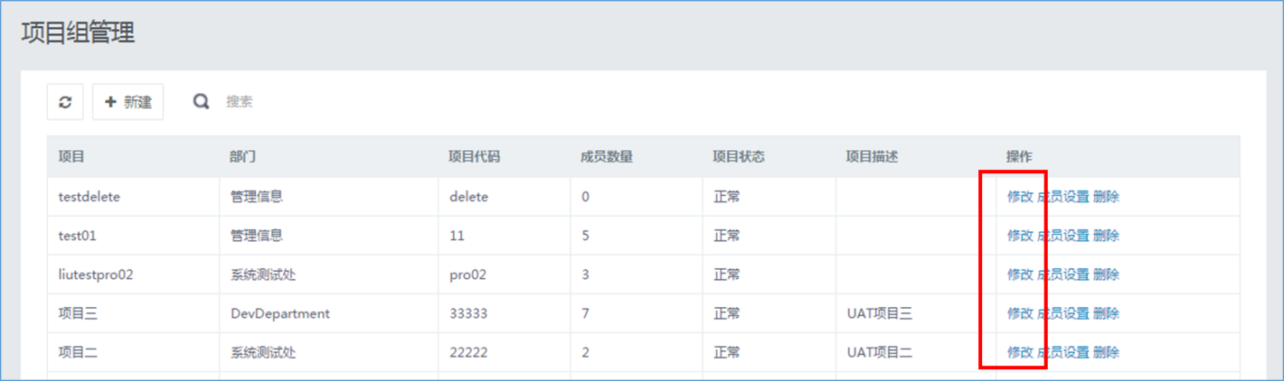

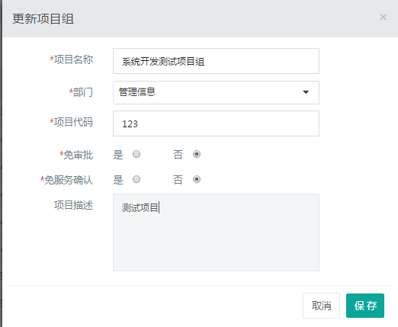

#### 业务处理

##### 功能流程图



##### 业务处理流程描述

1. 在项目组管理，点击修改进入项目组修改界面
2. 修改组织机构名称、项目代码、项目描述和部门；
3. 取消则不保存返回调用功能点；
4. 点击完成。
5. 判断是否免审批，不是则保存。
6. 是则要求用户二次确认，确认则保存。
7. 判断是否免确认，不是则保存。
8. 是则要求用户二次确认，确认则保存。
9. 检查项目名称、项目代码是否重复；
10. 重名则提示出错并返回当前页面；
11. 不确认则返回修改页面。

#### 输出数据及规格

|  |  |  |  |
| --- | --- | --- | --- |
| **数据项中文名称** | **类型/长度/精度** | **业务含义** | **数据质量控制要求** |
| 错误信息 | 字符，200，变长 | 项目名称空提示；  项目名称重复提示；  项目代码空提示；  项目代码重复提示； | 无 |
| 二次确认信息 | 字符，200，变长 | 二次确认提示：  免审批二次提示  免确认二次提示 | 无 |

#### 其它特殊处理和控制

无

### 组织机构查询 O0003

#### 功能点说明

|  |  |  |  |  |  |
| --- | --- | --- | --- | --- | --- |
| **功能点ID** | ITI04-13-O0003 | **用户主体** | 管理员/普通用户 | **优先级** | 高 |
| **版本号** | V01.02 | **版本描述** | 初始版本 | **上层功能点编号** | 无 |
| **下层功能点编号**  **（如果有）** | ITI04-13-O0001  组织机构创建ITI04-13-O0002  组织机构修改ITI04-13-O0004组织机构删除ITI04-13-O0005  机构成员设置  ITI04-13-O0006  成员角色设定 |
| **功能描述** | 列出组织机构（项目）清单，支持按名称关键字筛选，对筛选结果分页显示。 | | | | |
| **输入** | 组织机构关键字 | | | | |
| **输出** | 组织机构列表（机构名称、代码、部门、成员数、备注和后续操作链接） | | | | |
| **业务处理** | 缺省显示所有组织机构，按名称排序，输入关键字点击筛选后，可支持模糊查询，普通用户仅能看到自己所在机构清单，支持进行修改、删除以及成员增减操作。（Admin_org和执行机项目组不显示删除链接；） | | | | |

#### 用户范围

管理员，普通用户

#### 输入数据及规格

|  |  |  |  |
| --- | --- | --- | --- |
| **数据项**  **中文名称** | **类型/长度/精度** | **业务含义** | **数据质量控制要求** |
| 名称关键字 | 字符，长度20，变长 | 名称关键字 |  |

##### 功能流程图

略

##### 业务处理流程描述

1. 判断是否管理员；
2. 是则读取系统所有机构，列表显示；
3. 否则只显示所在机构，且不显示删除和修改超链接，判断是否机构管理员，若是则显示成员增减超链接；（Admin_org和执行机项目组不显示删除链接）
4. 用户输入关键字， 按关键字筛选现有机构名称列表显示。

#### 输出数据及规格

|  |  |  |  |  |  |
| --- | --- | --- | --- | --- | --- |
| **数据项中文名称** | **类型/长度/精度** | | **业务含义** | **数据质量控制要求** | |
| 项目 | 字符，长度20，变长 | | 组织机构名称 |  | |
| 部门 | 字符，长度255，变长 | |  | 下拉列表，内容由P0005功能点决定 | |
| 机构代码 | 字符，长度6，变长 | 项目组织机构代码 | |  |
| 成员数量 | 整数 | 项目中成员的数量 | |  |
| 项目状态 | 字符，长度4，定长 | | 表示项目活动状态 | 取值：  正常  关闭 | |
| 项目描述 | 字符，长度255，变长 | | 项目的有关描述 |  | |
| 操作 | 链接 | | 链接 | 修改，成员设置，删除 | |

输出部分原型图如下：

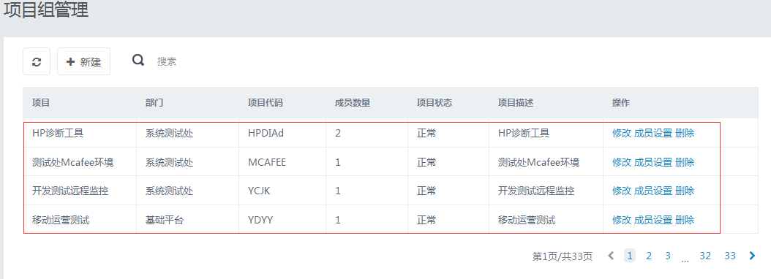

如图，admin_org组无删除按钮

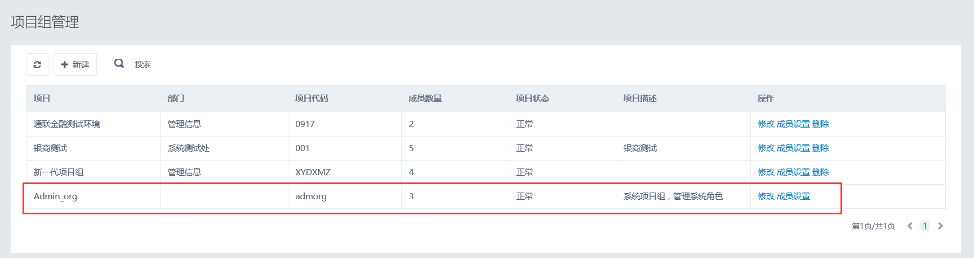

#### 其它特殊处理和控制

无

### 组织机构删除 O0004

#### 功能点说明

|  |  |  |  |  |  |
| --- | --- | --- | --- | --- | --- |
| **功能点ID** | ITI04-13-O0004 | **用户主体** | 管理员 | **优先级** | 高 |
| **版本号** | V01.02 | **版本描述** | 初始版本 | **上层功能点编号** | ITI04-13-O0003  组织机构查询 |
| **下层功能点编号**  **（如果有）** | 无 |
| **功能描述** | 可逻辑删除组织机构（项目组织）。 | | | | |
| **输入** | 项目名称 | | | | |
| **输出** | 错误代码 | | | | |
| **业务处理** | 将组织机构（项目）的状态变更为关闭，删除时不能有成员。 | | | | |

#### 用户范围

管理员

#### 输入数据及规格

在O0003组织机构查询界面点击“删除”。

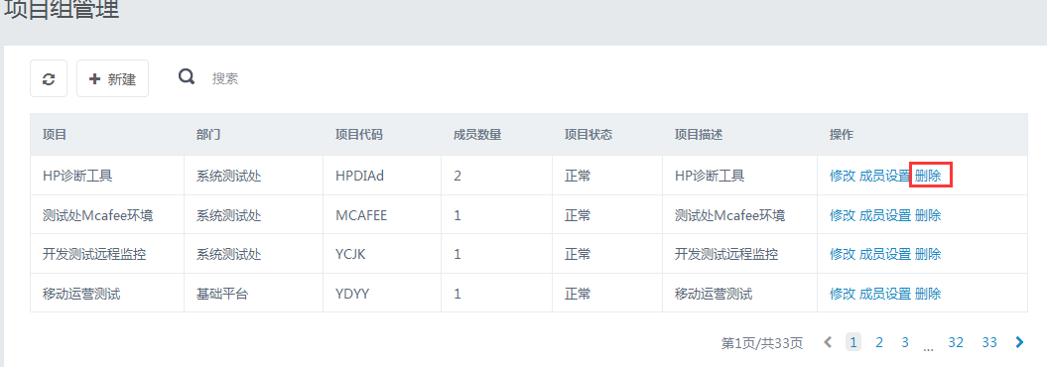

#### 业务处理

##### 功能流程图



##### 业务处理流程描述

1. 判断是否还有成员；
2. 还有成员则提示出错并返回当前页面；
3. 没有成员则将组织机构状态更改为关闭并返回。

#### 输出数据及规格

|  |  |  |  |
| --- | --- | --- | --- |
| **数据项中文名称** | **类型/长度/精度** | **业务含义** | **数据质量控制要求** |
| 项目名称 | 字符，长度20，变长 | 组织机构名称 |  |
| 成员数 | 数字，长度20，变长 | 在该机构下还存在的成员数 |  |

点击删除后，如当前项目还有成员，界面如下图。

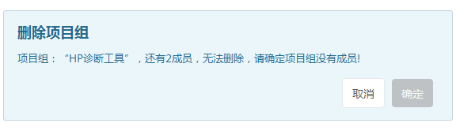

#### 其它特殊处理和控制

无

### 机构成员设置 O0005

#### 功能点说明

|  |  |  |  |  |  |
| --- | --- | --- | --- | --- | --- |
| **功能点ID** | ITI04-13-O0005 | **用户主体** | 管理员/普通用户 | **优先级** | 高 |
| **版本号** | V01.02 | **版本描述** | 初始版本 | **上层功能点编号** | ITI04-13-O0003组织机构查询 |
| **下层功能点编号**  **（如果有）** | 无 |
| **功能描述** | 支持在现有成员基础上增减成员，支持设定机构管理员。 | | | | |
| **输入** | 项目名称、系统用户列表、成员列表、机构管理员 | | | | |
| **输出** | 项目名称、成员列表、机构管理员 | | | | |
| **业务处理** | 读取组织机构现有成员，支持从现有成员中删除，也支持从用户列表中添加，支持按用户名搜索，支持管理员设定机构管理员，且至少设有一个机构管理员。 | | | | |

#### 用户范围

管理员，普通用户（当前机构管理员）

#### 输入数据及规格

在O0003组织机构查询界面点击“成员设置”。

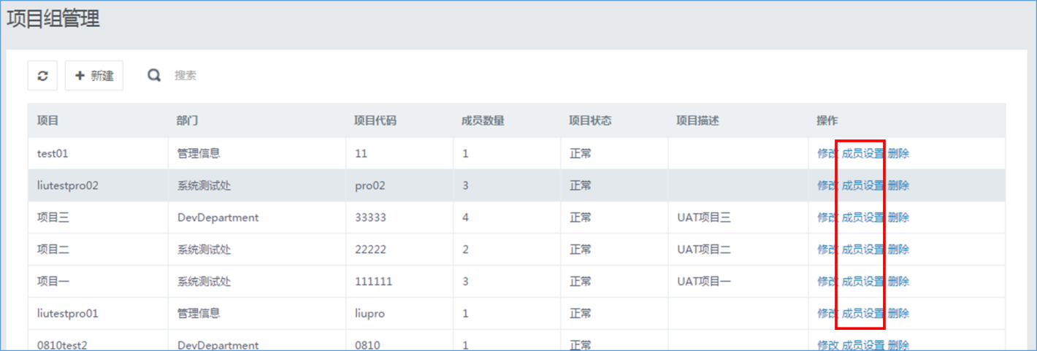

|  |  |  |  |
| --- | --- | --- | --- |
| **数据项中文名称** | **类型/长度/精度** | **业务含义** | **数据质量控制要求** |
| 成员名称 | 字符50，变长 | 成员姓名 | 系统控制 |
| 用户账号 | 字符50，变长 | 成员用户账号 | 系统控制 |
| 身份 | 字符10，变长 | 成员在项目组中的身份 | 机构管理员、普通成员 |
| 角色 | 字符255，变长 | 成员已分配的角色清单  默认显示对应用户的角色数量，鼠标移上去以后，显示详细的角色列表。 | 系统控制 |

增减成员输出部分界面原型如下，可支持增加和删除成员，设定成员角色和切换成员身份。

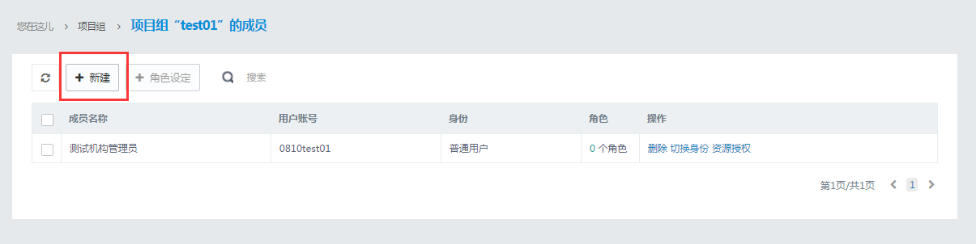

点击“增加成员”进入如下界面

|  |  |  |  |
| --- | --- | --- | --- |
| **数据项**  **中文名称** | **类型/长度/精度** | **业务含义** | **数据质量控制要求** |
| 可选成员列表 | 列表 | 系统内合法用户清单 | 不出现已有成员 |
| 已有成员列表 | 列表 | 项目已有成员列表 | 系统控制 |

点击增加成员，显示下列成员选择界面：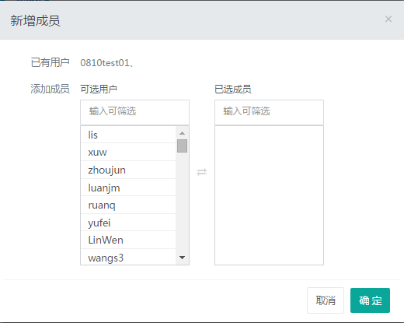

点击确定后返回之前的界面，并将选中的内容加入到之前的界面列表中。

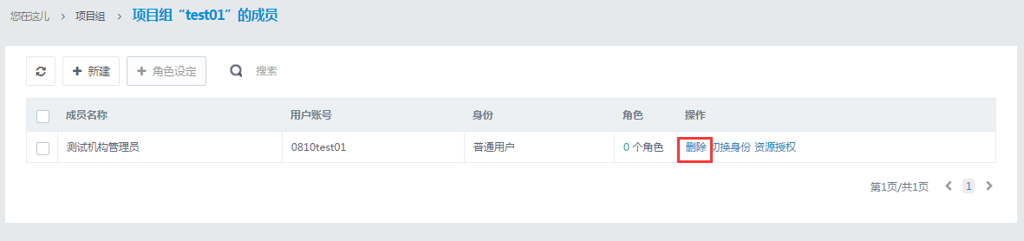

点击删除可以删除单个成员，并刷新成员列表。

当删除最后一位成员时，出现错误提示。

管理组：

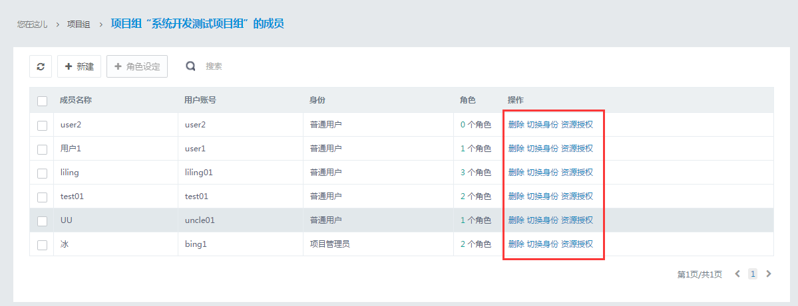

普通项目组：（项目管理员不可对自己做删除的操作）

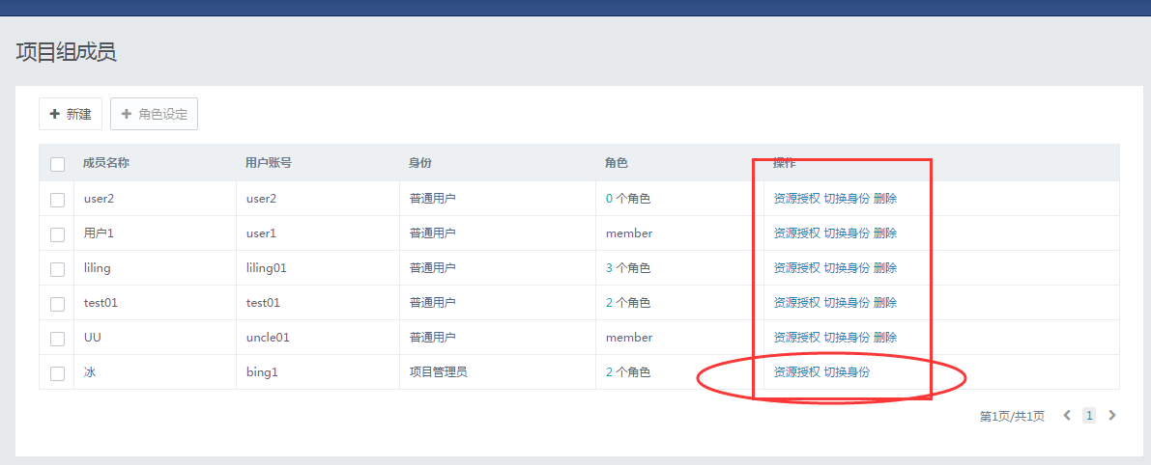

切换身份

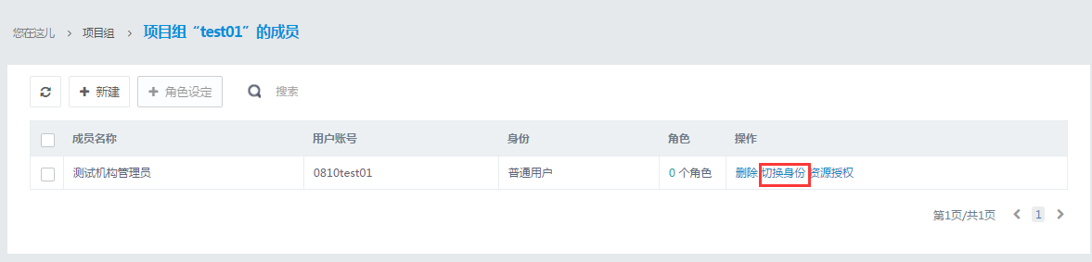

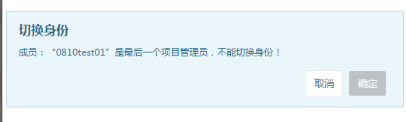

点击切换身份，则在机构管理员与普通成员间互换，即刻刷新列表。

若修改了最后一位机构管理员，则出现错误提示。

#### 业务处理

##### 功能流程图



##### 业务处理流程描述

1. 读取成员信息并列表；
2. 读取系统用户信息并列表；
3. 输入用户名关键字并筛选，刷新用户信息列表；
4. 点击设定管理员；
5. 判断是否要取消最后一位管理员；
6. 是则提示不能删除管理；
7. 否则修改管理员设定，刷新用户信息列表；
8. 点击删除成员
9. 判断是否要删除最后一位成员；
10. 是则再次提示确认，是否删除最后一位成员，是则删除；
11. 否则取消删除，刷新用户信息列表；
12. 选择一个用户并点添加，添加成员，刷新用户信息列表；
13. 点击返回调用功能点（O0003）。

#### 输出数据及规格

|  |  |  |  |
| --- | --- | --- | --- |
| **数据项中文名称** | **类型/长度/精度** | **业务含义** | **数据质量控制要求** |
| 错误编号 |  |  |  |

#### 其它特殊处理和控制

无

### 成员角色设定 O0006

#### 功能点说明

|  |  |  |  |  |  |
| --- | --- | --- | --- | --- | --- |
| **功能点ID** | ITI04-13-O0006 | **用户主体** | 普通用户/管理员 | **优先级** | 高 |
| **版本号** | V01.02 | **版本描述** | 初始版本 | **上层功能点编号** | ITI04-13-O0005机构成员设置 |
| **下层功能点编号**  **（如果有）** | 无 |
| **功能描述** | 从成员增减功能点传入用户ID，设定成员角色，支持批量设定角色。  当处于管理组时，可以对所有的项目组用户做资源授权，身份切换，删除的操作。当处于普通项目组时，项目管理员可以对项目成员做资源授权，身份切换，删除的操作，项目管理员无法对自己做删除的操作。 | | | | |
| **输入** | 用户ID或用户名清单、机构代码 | | | | |
| **输出** | 错误编号 | | | | |
| **业务处理** | 判断传入用户名数量，若为单个用户则从系统读取现有的角色回填到修改界面角色列表中，若为多个用户，则不会填原有角色，重新选择新角色。 | | | | |

#### 用户范围

管理员，普通用户（当前机构管理员）

#### 输入数据及规格

|  |  |  |  |
| --- | --- | --- | --- |
| **数据项中文名称** | **类型/长度/精度** | **业务含义** | **数据质量控制要求** |
| 用户ID | 字符，长度255，变长 | 登陆用户名 | 系统控制 |
| 角色 | 字符，长度10，变长 | 用户角色 | 系统控制 |

角色选择界面图示：

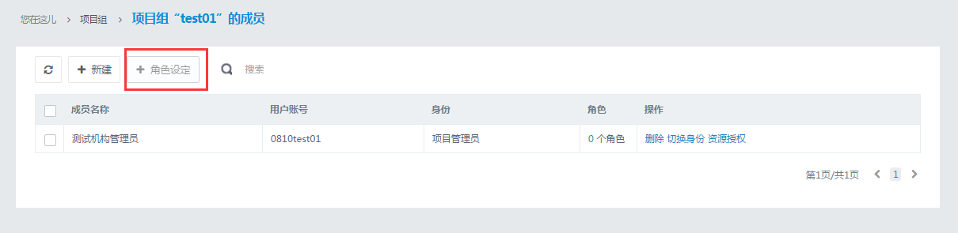

|  |  |  |  |
| --- | --- | --- | --- |
| **数据项中文名称** | **类型/长度/精度** | **业务含义** | **数据质量控制要求** |
| 已选用户列表 | 列表 | 已选择的用户，可多选 | 系统控制 |
| 可选角色列表 | 列表 | 可选择的角色列表 | 系统控制 |
| 已选角色列表 | 列表 | 已选择的角色列表 | 系统控制 |

选中单用户时，已选角色带出原有角色。

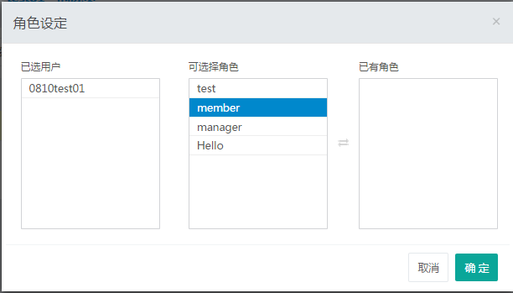

选中多用户时，已选角色初始为空；

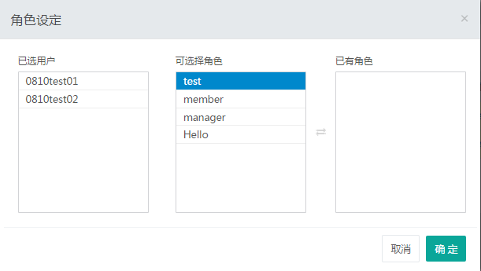

#### 业务处理

##### 功能流程图



##### 业务处理流程描述

1. 显示用户列表，选择需要设定角色的用户
2. 判断用户为管理组还是普通项目组；
3. 管理组则显示管理组角色列表；普通项目组则显示普通项目组角色列表。
4. 判断传入用户名的数量；
5. 如仅传入一个用户则先获取该用户已有角色，以多选方式呈现在角色列表中；
6. 如传入超过一个用户则直接以多选方式呈现所有角色，不显示已有角色；
7. 等待用户按保存或取消；
8. 保存时，首先删除传入用户所有角色，再将当前选定的角色赋予传入用户。
9. 取消时，无任何操作返回调用功能点（O0005）。

#### 输出数据及规格

|  |  |  |  |
| --- | --- | --- | --- |
| **数据项中文名称** | **类型/长度/精度** | **业务含义** | **数据质量控制要求** |
| 错误编码 | 字符，8，定长 | 系统内错误编号 |  |

#### 其它特殊处理和控制

无

## 用户安全 S

### 用户创建 S0001

#### 功能点说明

|  |  |  |  |  |  |
| --- | --- | --- | --- | --- | --- |
| **功能点ID** | ITI04-13-S0001 | **用户主体** | 管理员 | **优先级** | 高 |
| **版本号** | V01.01 | **版本描述** | 初始版本 | **上层功能点编号** | ITI04-13-S0002用户查询 |
| **下层功能点编号**  **（如果有）** | 无 |
| **功能描述** | 支持从统一用户管理和身份认证同步结果中搜寻并添加新的行内用户；支持创建行外用户，设定用户属性信息。 | | | | |
| **输入** | 用户名称、用户ID、用户类型、电子邮箱、联系方式、用户描述、行政机构（仅限行内用户）、用户类型（行内/行外），用户密码（行外用户），域账户（行内用户） | | | | |
| **输出** | 错误编号 | | | | |
| **业务处理** | 对于行内用户，可从统一用户管理和身份认证系统同步得到的用户列表中搜索选中后添加，也可以直接从列表中获取后添加。对于行外用户，手动添加，后台设置初始默认密码spdb1234。均要填写邮箱地址，要能避免用户ID重复。 | | | | |

#### 用户范围

管理员

#### 输入数据及规格

|  |  |  |  |
| --- | --- | --- | --- |
| **数据项中文名称** | **类型/长度/精度** | **业务含义** | **数据质量控制要求** |
| 用户名称 | 字符，长度20，变长 | 用户名称 | 无 |
| 用户类型 | 字符组 | 行外用户还是行内用户 | 下拉选项 |
| 用户ID | 字符，长度20，变长 | 用户ID | 必须由字母和数字构成，区分大小写 |
| 电子邮箱 | 字符，长度200，变长 | 用户的电子邮箱，用于发送通知等邮件（行外用户需要填写，行内用户可填写，也可从用户信息同步到） | 符合电子邮箱格式 |
| 联系方式 | 字符，长度20，变长 | 用户电话联系方式 | 无 |
| 用户描述 | 字符，长度255，变长 | 对于用户使用场景的描述 | 无 |
| 行政机构 | 字符，长度200，变长 | 行政机构名称 | 下拉框方式选择，列出所有行政机构 |

输入部分原型如下：

行内用户：

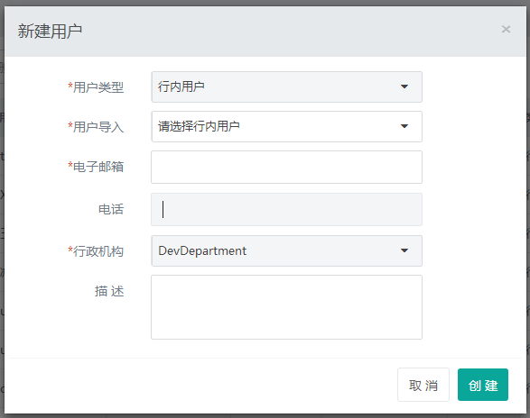

行外用户：

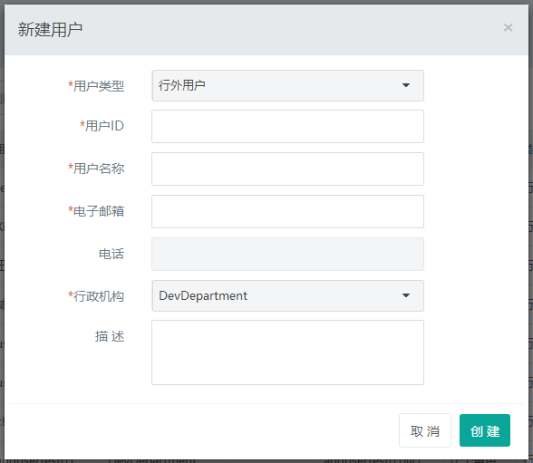

#### 业务处理

##### 功能流程图



##### 业务处理流程描述

1、用户可以选择创建“行内用户”或“行外用户”；

2、用户选择“行内用户”

3、从统一用户管理和身份认证系统得到的用户名称，并以列表显示，

4、输入用户名关键字并筛选，供用户单选，选择后返回；

5、选择一个用户后填写描述信息，选择行政机构，点击“添加”；

6、判断用户名称是否重复；

7、重复则提示“用户名称重复，请修改用户名称！”；检查均通过后，保存设定并提示成功

8、用户选择“行外用户”输入用户ID、用户名称、电子邮箱以及对应描述；

9、用户点击“添加”后判断用户名称是否重复，重复则提示“用户名称重复，请修改用户名称！”检查均通过后，保存设定并提示成功，系统后台设置默认密码“spdb1234”。

#### 输出数据及规格

|  |  |  |  |
| --- | --- | --- | --- |
| **数据项中文名称** | **类型/长度/精度** | **业务含义** | **数据质量控制要求** |
| 错误编码 | 字符，8，定长 | 系统内错误编号 |  |

#### 其它特殊处理和控制

不涉及

### 用户查询 S0002

#### 功能点说明

|  |  |  |  |  |  |
| --- | --- | --- | --- | --- | --- |
| **功能点ID** | ITI04-13-S0002 | **用户主体** | 管理员/普通用户 | **优先级** | 高 |
| **版本号** | V01.01 | **版本描述** | 初始版本 | **上层功能点编号** |  |
| **下层功能点编号**  **（如果有）** | ITI04-13-S0001用户创建  ITI04-13-S0003用户删除  ITI04-13-S004用户修改  ITI04-13-S0011口令初始化  ITI04-13-S0012资源使用授权 |
| **功能描述** | 列出系统内用户，点击单个用户可查看角色权限,支持用户新建、删除、修改、口令初始化、资源使用授权操作链接。 | | | | |
| **输入** | 无 | | | | |
| **输出** | 用户创建超链接、用户名称、用户ID、行政机构、联系电话、用户状态、删除操作超链接、修改操作超链接、口令初始化、资源使用授权，电子邮箱，角色 | | | | |
| **业务处理** | 列出系统内用户。在管理员门户列出所有用户，可查看角色权限，支持用户删除、修改、口令初始化、资源使用授权操作链接。口令初始化功能链接仅行外用户可用，行内用户不显示该链接。  在普通用户门户中，机构管理员可获取到所属机构全部用户及自身，可查看角色权限，支持用户口令初始化和资源使用授权链接。普通用户可获取自身用户，可查看角色权限，支持用户口令初始化。 | | | | |

#### 用户范围

管理员，普通用户

#### 输入数据及规格

无

#### 业务处理

##### 功能流程图

略

##### 业务处理流程描述

1. 判断当前门户为管理门户，则读取系统内全部用户，列表显示；
2. 判断当前为机构管理员则都读取所有为机构管理员的机构用户，列表显示；
3. 判断当前为非机构管理员，则显示用户本身。

#### 输出数据及规格

|  |  |  |  |
| --- | --- | --- | --- |
| **数据项中文名称** | **类型/长度/精度** | **业务含义** | **数据质量控制要求** |
| 用户名称 | 字符，长度20，变长 | 用户名称 | 无 |
| 用户ID | 字符，长度20，变长 | 用户ID | 无 |
| 行政机构 | 字符，长度20，变长 | 行政机构名称 | 无 |
| 联系电话 | 字符，长度20，变长 | 用户联系方式 | 无 |
| 用户状态 | 字符，长度20，变长 | 当前用户状态 | 无 |
| 电子邮箱 | 字符，长度20，变长 | 当前用户的电子邮箱 | 无 |
| 角色 | 字符，长度20，变长 | 用户被赋予的角色数量 | 无 |

1. 如果是管理门户，则提供“新建”、“删除”、“修改”、“口令初始化”和“资源使用授权”链接；
2. 如果是机构管理员，则提供“口令初始化”和“资源使用授权”链接
3. 如果是非机构管理员，则仅能查看自己的角色权限；
4. 点击“删除”则调用功能点（S0003）；
5. 点击“修改”则调用功能点（S0004）；
6. 点击“口令初始化”则调用功能点（S0011）；
7. 点击“资源使用授权”则调用功能点（S0012）；

用户查询列表创建界面图示：（待补充）

输出部分原型图如下：

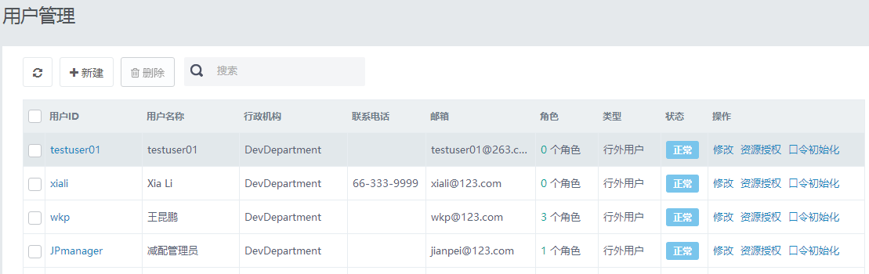

#### 其它特殊处理和控制

无

### 用户删除 S0003

#### 功能点说明

|  |  |  |  |  |  |
| --- | --- | --- | --- | --- | --- |
| **功能点ID** | ITI04-13-S0003 | **用户主体** | 管理员 | **优先级** | 高 |
| **版本号** | V01.01 | **版本描述** | 初始版本 | **上层功能点编号** | ITI04-13-S0002用户查询 |
| **下层功能点编号**  **（如果有）** | 无 |
| **功能描述** | 支持通过checkbox对单个或批量用户进行删除。 | | | | |
| **输入** | 用户名称 | | | | |
| **输出** | 错误编号 | | | | |
| **业务处理** | 列出所有系统内用户，对用户做出判断，如果用户关联项目，则删除操作无效，不能删除。 | | | | |

#### 用户范围

管理员

#### 输入数据及规格

|  |  |  |  |
| --- | --- | --- | --- |
| **数据项 中文名称** | **类型/长度/精度** | **业务含义** | **数据质量控制要求** |
| 用户名称 | 字符，长度20，变长 | 用户名称 |  |

输出部分原型图如下：

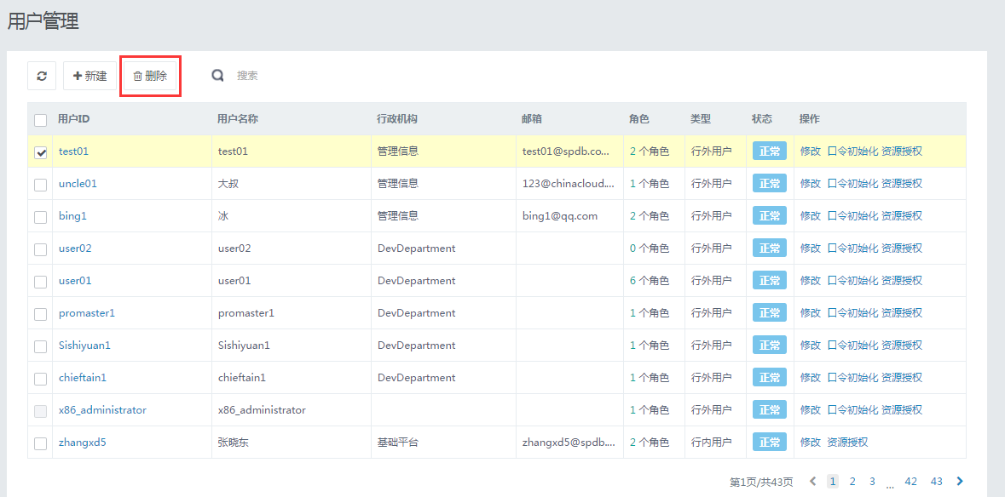

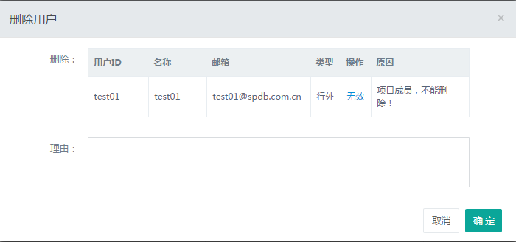

#### 业务处理

##### 功能流程图



##### 业务处理流程描述

1. 读取系统内全部用户，列表显示；
2. 通过checkbox选择单个或多个用户；
3. 点击“删除”；
4. 判断用户是否关联项目
5. 若用户关联项目，则提示删除操作无效，确认后返回用户列表；
6. 若用户没有关联项目，则提示删除操作有效，输入描述（可为空）后，点击确定则删除用户，取消则返回用户列表。

#### 输出数据及规格

|  |  |  |  |
| --- | --- | --- | --- |
| **数据项中文名称** | **类型/长度/精度** | **业务含义** | **数据质量控制要求** |
| 错误编码 | 字符，8，定长 | 系统内错误编号 |  |

#### 其它特殊处理和控制

无

### 用户修改 S0004

#### 功能点说明

|  |  |  |  |  |  |
| --- | --- | --- | --- | --- | --- |
| **功能点ID** | ITI04-13- S0004 | **用户主体** | 管理员 | **优先级** | 高 |
| **版本号** | V01.01 | **版本描述** | 初始版本 | **上层功能点编号** | ITI04-13-S0002用户查询 |
| **下层功能点编号**  **（如果有）** | 无 |
| **功能描述** | 修改单个用户名称，所在行政机构（仅限行内用户）、电子邮箱修改（仅限行外用户），可设置用户禁用和恢复。 | | | | |
| **输入** | 用户名称、电子邮箱（仅限行外用户）、用户描述、所在行政机构（仅限行内用户）、是否停用 | | | | |
| **输出** | 错误编号 | | | | |
| **业务处理** | 修改用户名称和电子邮箱（仅限行外用户）、所在行政机构（仅限行内用户），设置是否停用用户帐户。  名称和电子邮箱不能为空，且不能与已有其他用户重复。 | | | | |

#### 用户范围

管理员

#### 输入数据及规格

|  |  |  |  |
| --- | --- | --- | --- |
| **数据项中文名称** | **类型/长度/精度** | **业务含义** | **数据质量控制要求** |
| 用户名称 | 字符，长度20，变长 | 用户显示名 | 从用户查询读取 |
| 电子邮箱 | 字符，长度20，变长 | 用户电子邮箱 | 从用户查询读取 |
| 用户描述 | 字符，长度200，变长 |  | 从用户查询读取 |
| 是否停用选项 | Bool | 停用或不停用使能的复选框按钮 | 从用户查询读取 |
| 行政机构 | 字符，长度20，变长 | 用户归属的行政机构名称 | 下拉框方式选择，列出所有行政机构 |

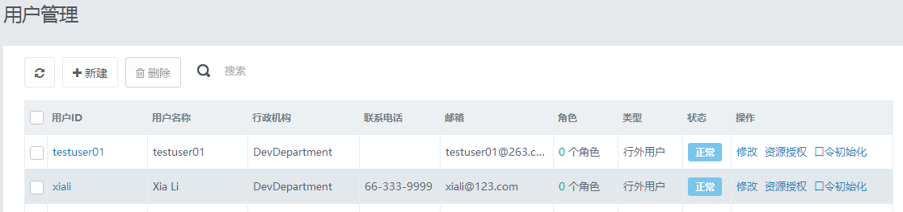

点击修改进入如下界面：

行外用户：

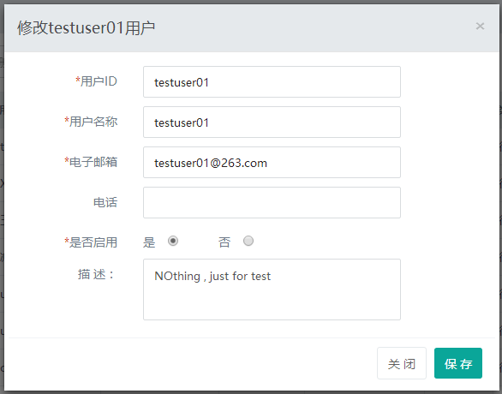

行内用户：

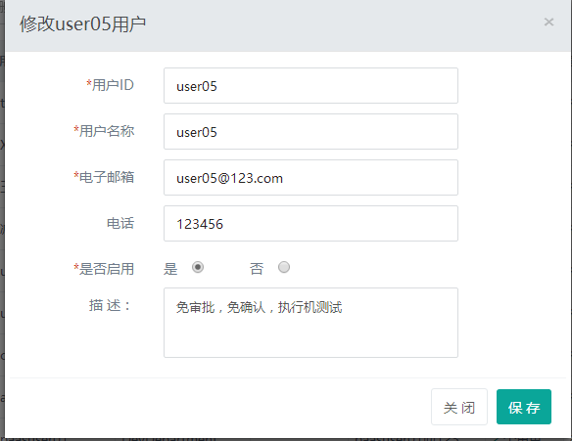

#### 业务处理

##### 功能流程图



##### 业务处理流程描述

1. 管理员点击修改，进入修改用户界面；
2. 修改用户的名称、行政机构、邮箱、描述和是否停用；
3. 点击修改，判断用户名或邮箱是否为空，若有任意项为空，则提示该项不恩能为空。
4. 若无为空项，则执行修改；

#### 输出数据及规格

|  |  |  |  |
| --- | --- | --- | --- |
| **数据项中文名称** | **类型/长度/精度** | **业务含义** | **数据质量控制要求** |
| 错误编码 | 字符，8，定长 | 系统内错误编号 |  |

#### 其它特殊处理和控制

无

### 角色创建 S0005

#### 功能点说明

|  |  |  |  |  |  |
| --- | --- | --- | --- | --- | --- |
| **功能点ID** | ITI04-13-S0005 | **用户主体** | 管理员 | **优先级** | 高 |
| **版本号** | V01.02 | **版本描述** | 初始版本 | **上层功能点编号** | ITI04-13-S0006角色查询 |
| **下层功能点编号**  **（如果有）** | ITI04-13-S0009功能列表 |
| **功能描述** | 新建用户自定义角色，支持继承已有角色，也能够直接设定权限范围。 | | | | |
| **输入** | 角色名称、要继承的角色名称、角色描述、角色类型、已分配权限列表 | | | | |
| **输出** | 错误编号 | | | | |
| **业务处理** | 输入角色名称和描述后，可选择从角色列表中继承已有角色的权限范围，并在此基础上增减权限，也可以直接从列表中获取并设定权限范围，完成设定后保存，能避免产生权限相同或名称相同的角色，不支持设定无权限角色。 | | | | |

#### 用户范围

管理员

#### 输入数据及规格

角色查询（S0006）界面中点击“新增角色”。

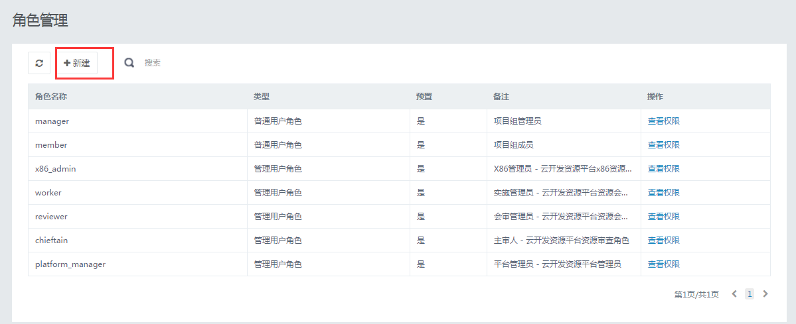

|  |  |  |  |
| --- | --- | --- | --- |
| **数据项中文名称** | **类型/长度/精度** | **业务含义** | **数据质量控制要求** |
| 角色名称 | 字符，长度20，变长 | 用户角色名称 | 必须由字母，区分大小写 |
| 继承自 | 字符，长度20，变长，可空 | 被继承的角色名称 | 由系统控制 |
| 角色描述 | 字符，长度255，变长 | 角色的说明信息 | 无 |
| 角色类型 | 选项 | 可选择角色普通用户角色，管理用户角色 | 无 |
| 未分配权限 | 字符，长度255，变长 | 角色可访问的功能点清单 | 系统控制 |
| 已分配权限 | 字符，长度255，变长 | 角色已选定的功能点清单 | 系统控制 |

角色创建界面图示：

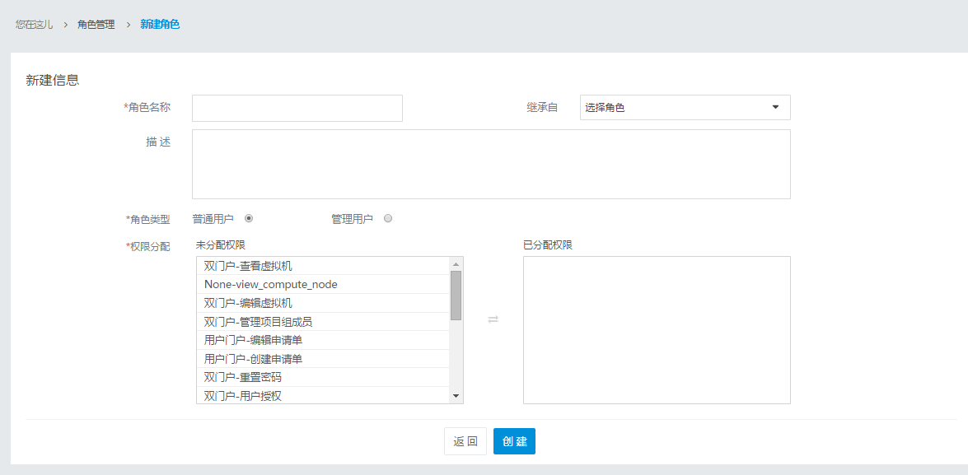

#### 业务处理

##### 功能流程图



##### 业务处理流程描述

1. 默认缺省角色类型为普通用户，显示对应的未分配权限。
2. 输入角色名称以及对应描述；选择继承角色（可不选），系统根据选定角色更新角色类型，同时将已分配权限清空并显示已继承角色对应的权限，同时刷新未分配权限。
3. 选择角色类型，选择对应角色类型的权限列表。系统根据选定角色刷新未分配权限， 同时将已分配权限清空。
4. 填写角色名称，描述修改已分配权限。
5. 点击保存，提交修改。
6. 判断角色名称是否重复，是则提示角色名称重复，并停留在当前页面。否则提交保存。
7. 判断角色是否未选择分配权限，是则提示未分配权限，并停留在当前页面。否则提交保存。
8. 判断角色权限范围是否与现有角色的权限范围重复，是则提示权限范围重复，并停留在当前页面，否则提交保存。
9. 保存成功后，返回角色查询界面，并刷新角色列表。

#### 输出数据及规格

|  |  |  |  |
| --- | --- | --- | --- |
| **数据项中文名称** | **类型/长度/精度** | **业务含义** | **数据质量控制要求** |
| 错误编码 | 字符，8，定长 | 系统内错误编号 |  |

#### 其它特殊处理和控制

角色类型为常量：自定义。

### 角色查询 S0006

#### 功能点说明

|  |  |  |  |  |  |
| --- | --- | --- | --- | --- | --- |
| **功能点ID** | ITI04-13-S0006 | **用户主体** | 管理员 | **优先级** | 高 |
| **版本号** | V01.02 | **版本描述** | 初始版本 | **上层功能点编号** |  |
| **下层功能点编号**  **（如果有）** | ITI04-13-S0007角色删除  ITI04-13-S0005角色创建  ITI04-13-S0008角色修改 |
| **功能描述** | 列出所有系统内角色以及对应描述，点击单个角色可查看角色权限，支持角色删除和修改操作链接,系统角色不能删除。 | | | | |
| **输入** | 角色名称 | | | | |
| **输出** | 列表（角色名称，角色类型、角色描述）、查看权限功能链接、修改功能链接、删除功能链接 | | | | |
| **业务处理** | 列出所有系统内角色以及对应描述，点击单个角色查看权限链接，可查看角色权限 | | | | |

#### 用户范围

管理员

#### 输入数据及规格

|  |  |  |  |
| --- | --- | --- | --- |
| **数据项中文名称** | **类型/长度/精度** | **业务含义** | **数据质量控制要求** |
| 角色名称 | 字符，长度20，变长 | 用户角色名称 | 必须由字母，区分大小写 |

#### 业务处理

##### 功能流程图

略

##### 业务处理流程描述

1. 列表方式列出所有角色。
2. 在搜索框输入角色名称关键字，支持模糊查询。
3. 判断角色是否为预置角色，是则在操作栏显示查看权限链接，否则显示查看权限链接，修改链接，删除链接。

#### 输出数据及规格

|  |  |  |  |
| --- | --- | --- | --- |
| **数据项中文名称** | **类型/长度/精度** | **业务含义** | **数据质量控制要求** |
| 角色名称 | 字符，长度20，变长 | 用户角色名称 | 必须由字母，区分大小写 |
| 类型 | 字符，长度20，变长 | 用户的角色类型：普通用户角色，管理用户角色 | 系统控制 |
| 预置 | 字符 | 是否预置的角色，有是或者否两个状态 | 系统控制 |
| 备注 | 字符，长度255，变长 | 角色说明信息 | 无 |
| 操作 | 链接 | 查看权限链接，修改链接，删除链接 | 系统控制 |

角色查询列表界面图示：

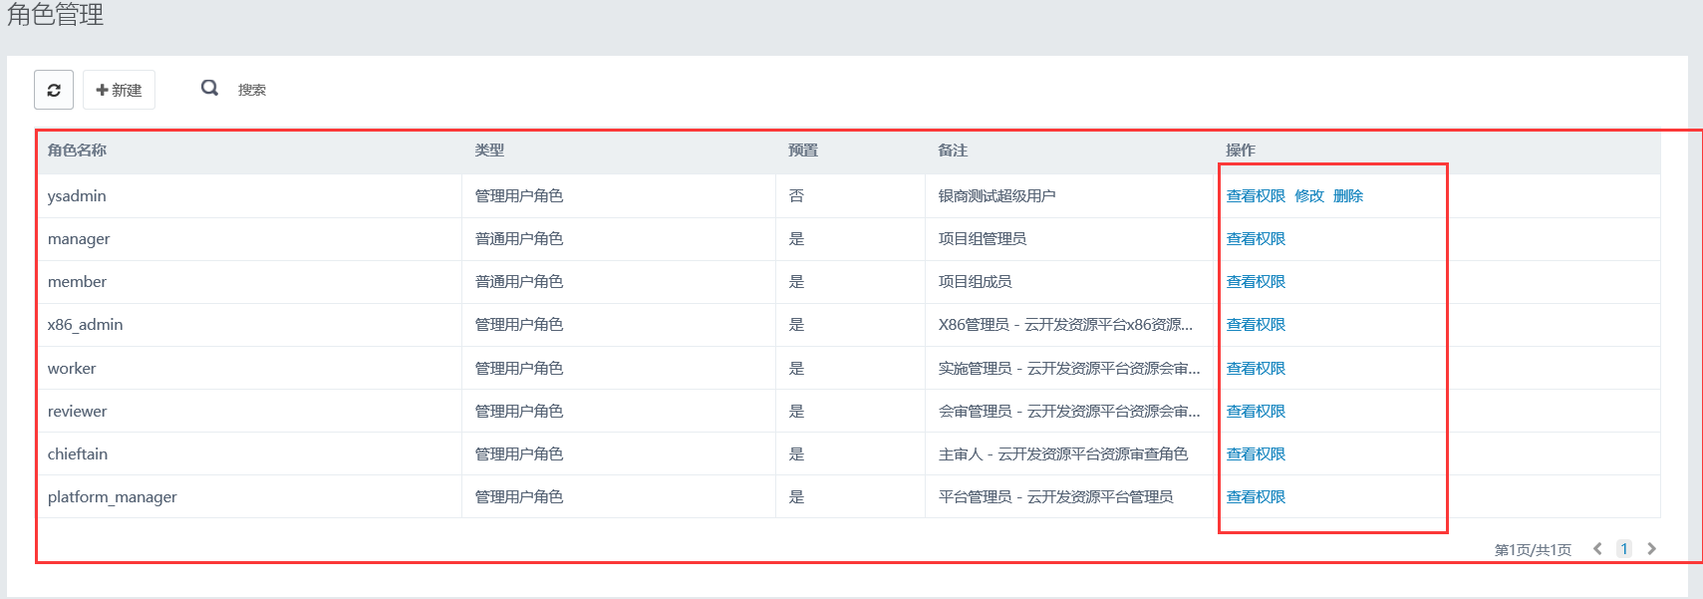点击“查看权限”链接，进入如下界面：

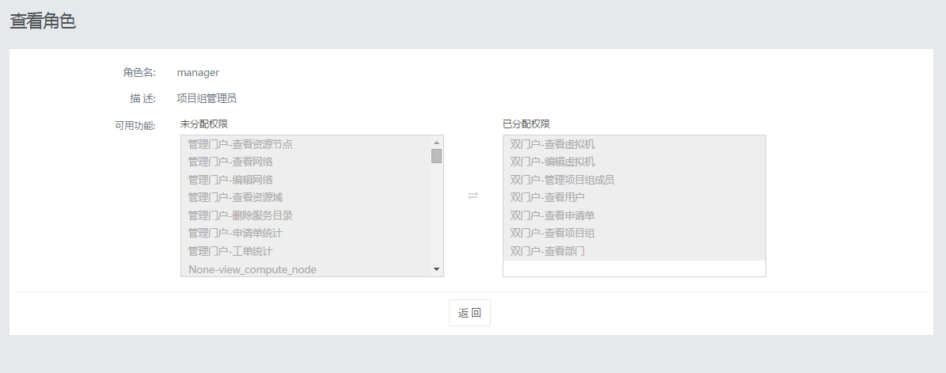

复选框仅供查看，不可修改。点击返回，则关闭查看页面。

#### 其它特殊处理和控制

无

### 角色删除 S0007

#### 功能点说明

|  |  |  |  |  |  |
| --- | --- | --- | --- | --- | --- |
| **功能点ID** | ITI04-13-S0007 | **用户主体** | 管理员 | **优先级** | 高 |
| **版本号** | V01.02 | **版本描述** | 初始版本 | **上层功能点编号** | ITI04-13-S0006角色查询 |
| **下层功能点编号**  **（如果有）** | 无 |
| **功能描述** | 支持单个删除自定义角色，系统预设角色不能删除。 | | | | |
| **输入** | 角色名称 | | | | |
| **输出** | 错误编号 | | | | |
| **业务处理** | 删除角色时不能存在已关联用户，否则提示出错。 | | | | |

#### 用户范围

管理员

#### 输入数据及规格

|  |  |  |  |
| --- | --- | --- | --- |
| **数据项中文名称** | **类型/长度/精度** | **业务含义** | **数据质量控制要求** |
| 角色名称 | 字符，长度20，变长 | 用户角色名称 | 必须由字母，区分大小写 |

角色查询（S0006）界面中点击“删除”。

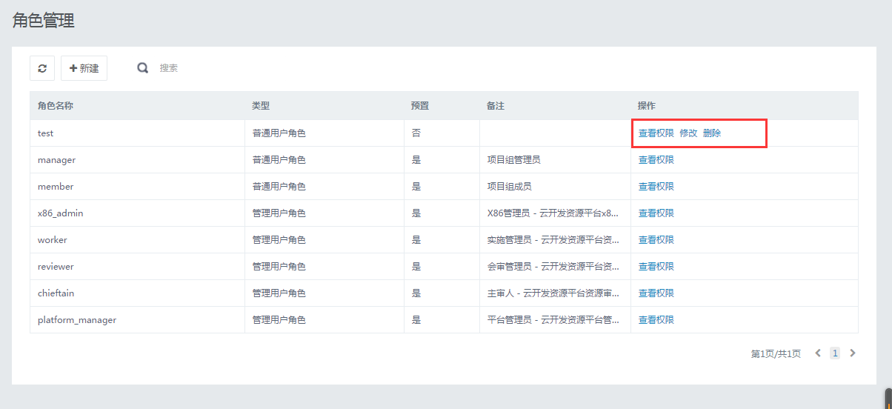

#### 业务处理

##### 功能流程图



##### 业务处理流程描述

1. 判断传入角色是否已关联用户；
2. 是则返回出错信息：“该角色已关联用户，不能删除!”；
3. 否则删除角色。

#### 输出数据及规格

|  |  |  |  |
| --- | --- | --- | --- |
| **数据项中文名称** | **类型/长度/精度** | **业务含义** | **数据质量控制要求** |
| 错误编码 | 字符，8，定长 | 系统内错误编号 |  |

#### 其它特殊处理和控制

无

### 角色修改 S0008

#### 功能点说明

|  |  |  |  |  |  |
| --- | --- | --- | --- | --- | --- |
| **功能点ID** | ITI04-13-S0008 | **用户主体** | 管理员 | **优先级** | 高 |
| **版本号** | V01.02 | **版本描述** | 初始版本 | **上层功能点编号** | ITI04-13-S0006角色查询 |
| **下层功能点编号**  **（如果有）** | ITI04-13-S0009功能列表 |
| **功能描述** | 修改角色的名称、描述以及权限范围。 | | | | |
| **输入** | 角色名称、描述、权限以及已分配权限范围 | | | | |
| **输出** | 同时上或错误编号 | | | | |
| **业务处理** | 修改角色名称或描述，系统向修改界面回填当前选中的角色信息和已选中功能，并支持在已分配权限列表中修改设定，保存时能避免产生权限相同或名称的角色，不支持无权限角色。（预置角色不可修改） | | | | |

#### 用户范围

管理员

#### 输入数据及规格



角色查询（S0006）界面中点击“修改”链接进入如下界面：

|  |  |  |  |
| --- | --- | --- | --- |
| **数据项中文名称** | **类型/长度/精度** | **业务含义** | **数据质量控制要求** |
| 角色名称 | 字符，长度20，变长 | 用户角色名称 | 必须由字母，区分大小写 |
| 描述 | 字符，长度255，变长 | 对于角色使用场景的描述 | 无 |
| 角色类型 | 选项 | 可选择角色普通用户角色，管理用户角色 | 无 |
| 未分配权限 | 字符，长度255，变长 | 角色可访问的功能点清单 | 系统控制 |
| 已分配权限 | 字符，长度255，变长 | 角色已选定的功能点清淡 | 系统控制 |

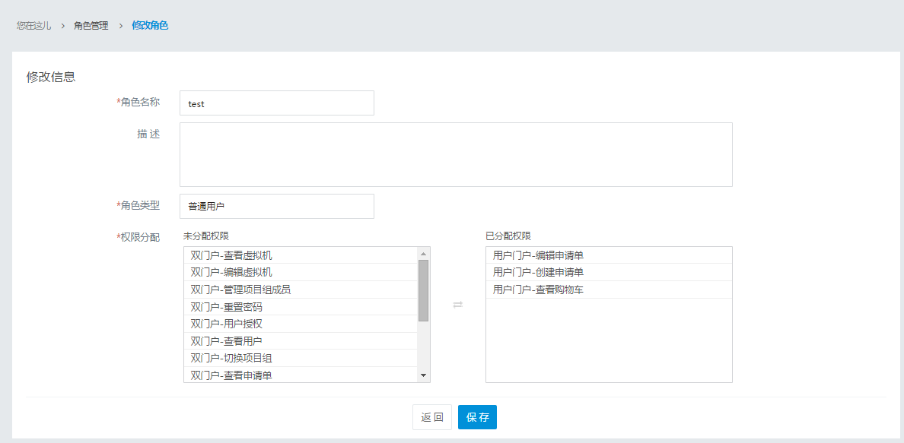

#### 业务处理

##### 功能流程图



##### 业务处理流程描述

1. 在需要修改的角色后的操作栏里选择修改选项。（预置角色不可修改）
2. 调用功能点功能列表（S0009），传入已选定功能点，显示角色名称，描述，角色，角色重新获取被选择的功能点清单
3. 修改角色名称，描述，修改已分配权限。
4. 点击保存，提交修改。
5. 判断角色名称是否重复，是则提示角色名称重复，并停留在当前页面。否则提交保存。
6. 判断角色是否未选择分配权限，是则提示未分配权限，并停留在当前页面。否则提交保存。
7. 判断角色权限范围是否与现有角色的权限范围重复，是则提示权限范围重复，并停留在当前页面，否则提交保存。
8. 保存成功后，返回角色查询界面，并刷新角色列表。

#### 输出数据及规格

|  |  |  |  |
| --- | --- | --- | --- |
| **数据项中文名称** | **类型/长度/精度** | **业务含义** | **数据质量控制要求** |
| 错误编码 | 字符，8，定长 | 系统内错误编号 |  |

#### 其它特殊处理和控制

无

### 功能列表 S0009

#### 功能点说明

|  |  |  |  |  |  |
| --- | --- | --- | --- | --- | --- |
| **功能点ID** | ITI04-13-S0009 | **用户主体** | 管理员 | **优先级** | 高 |
| **版本号** | V01.02 | **版本描述** | 初始版本 | **上层功能点编号** | ITI04-13-S0005角色创建ITI04-13-S0008角色修改 |
| **下层功能点编号**  **（如果有）** | 无 |
| **功能描述** | 列出所有系统内可供授权的功能点列表，可多选。 | | | | |
| **输入** | 功能点列表 | | | | |
| **输出** | 功能点列表 | | | | |
| **业务处理** | 调用入口获取已选定功能，列出所有系统内可供授权的功能点列表，传入的功能点须显示为选中，确定返回时回送当前选定的功能点列表。 | | | | |

#### 用户范围

管理员

#### 输入数据及规格

|  |  |  |  |
| --- | --- | --- | --- |
| **数据项中文名称** | **类型/长度/精度** | **业务含义** | **数据质量控制要求** |
| 功能点列表 | 字符，长度：系统可支持最大长度，变长 | 功能列表清单 |  |



#### 业务处理

##### 功能流程图

略

##### 业务处理流程描述

1. 读取系统内功能列表，列表显示，每项复选框；
2. 根据传入功能清单将已选定功能的复选框设定为选中；
3. 点击“确定”时，将所有选中的功能拼接返回。

#### 输出数据及规格

|  |  |  |  |
| --- | --- | --- | --- |
| **数据项中文名称** | **类型/长度/精度** | **业务含义** | **数据质量控制要求** |
| 功能列表 | 字符，长度：系统可支持最大长度，变长 | 功能列表清单 |  |

#### 其它特殊处理和控制

可授权功能列表待补充，功能点可授权配置表P0003

### 预制角色模板 S0010

#### 功能点说明

|  |  |  |  |  |  |
| --- | --- | --- | --- | --- | --- |
| **功能点ID** | ITI04-13-S0010 | **用户主体** | 管理员 | **优先级** | 高 |
| **版本号** | V01.02 | **版本描述** | 初始版本 | **上层功能点编号** | ITI04-13-S0006角色查询 |
| **下层功能点编号**  **（如果有）** | 无 |
| **功能描述** | 预置若干常用角色，不可被删除。 | | | | |
| **输入** | 无 | | | | |
| **输出** | 列表（角色名称，角色描述） | | | | |
| **业务处理** | 列出所有系统内预制角色以及对应描述，点击单个角色可查看角色权限。 | | | | |

#### 用户范围

管理员

#### 输入数据及规格

无

#### 业务处理

##### 功能流程图

略。

##### 业务处理流程描述

提供系统角色与对应功能点的初始化数据。

#### 输出数据及规格

预置角色见清单。



#### 其它特殊处理和控制

无

### 口令初始化 S0011

#### 功能点说明

|  |  |  |  |  |  |
| --- | --- | --- | --- | --- | --- |
| **功能点ID** | ITI04-13-S0011 | **用户主体** | 管理员、普通用户 | **优先级** | 高 |
| **版本号** | V01.01 | **版本描述** | 初始版本 | **上层功能点编号** | ITI04-13-S0002  用户查询 |
| **下层功能点编号**  **（如果有）** | 无 |
| **功能描述** | 从用户查询入口，支持单个用户口令的初始化，仅行外用户。 | | | | |
| **输入** | 用户账号 | | | | |
| **输出** | 错误提示 | | | | |
| **业务处理** | 对选中的用户进行口令初始化，将行外用户口令设置为系统随机生成的8位字母数字组合密码。  行内用户不允许进行口令初始化。 | | | | |

#### 用户范围

管理员、普通用户

#### 输入数据及规格

|  |  |  |  |  |
| --- | --- | --- | --- | --- |
| **数据项中文名称** |  | **类型/长度/精度** | **业务含义** | **数据质量控制要求** |
| 用户账号 |  | 字符，长度20，变长 | 初始化口令的用户账号 |  |

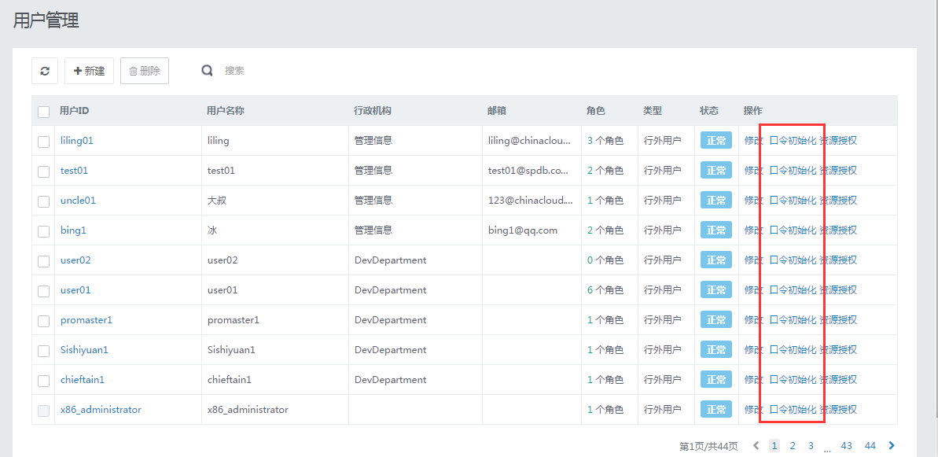

点击“重设口令”则提示。

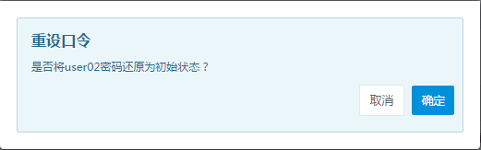

#### 业务处理

##### 功能流程图



##### 业务处理流程描述

1. 提示是否密码初始化；
2. 选“是”，用户密码设置为新生成的随机密码，并发送邮件通知；
3. 选“否”，用户密码不修改。

#### 输出数据及规格

|  |  |  |  |
| --- | --- | --- | --- |
| **数据项中文名称** | **类型/长度/精度** | **业务含义** | **数据质量控制要求** |
| 错误编码 | 字符，8，定长 | 系统内错误编号 |  |

#### 其它特殊处理和控制

无

### 资源使用授权 S0012

#### 功能点说明

|  |  |  |  |  |  |
| --- | --- | --- | --- | --- | --- |
| **功能点ID** | ITI04-13-S0012 | **用户主体** | 管理员、普通用户 | **优先级** | 高 |
| **版本号** | V01.01 | **版本描述** | 初始版本 | **上层功能点编号** | 无 |
| **下层功能点编号**  **（如果有）** | 无 |
| **功能描述** | 对选中的用户提供资源使用操作功能的授权，需要支持虚拟机开关机、挂起和恢复、重启和控制台操作。 | | | | |
| **输入** | 被授权用户ID、虚拟机名称标识、授权操作类型 | | | | |
| **输出** | 错误代码 | | | | |
| **业务处理** | 对要授权的用户点击资源授权，在通过调用虚拟机查询功能R0001输出的列表中选中虚拟机，选择其可以操作的功能。 | | | | |

#### 用户范围

管理员、普通用户

#### 输入数据及规格

点击“资源授权”进入本功能。

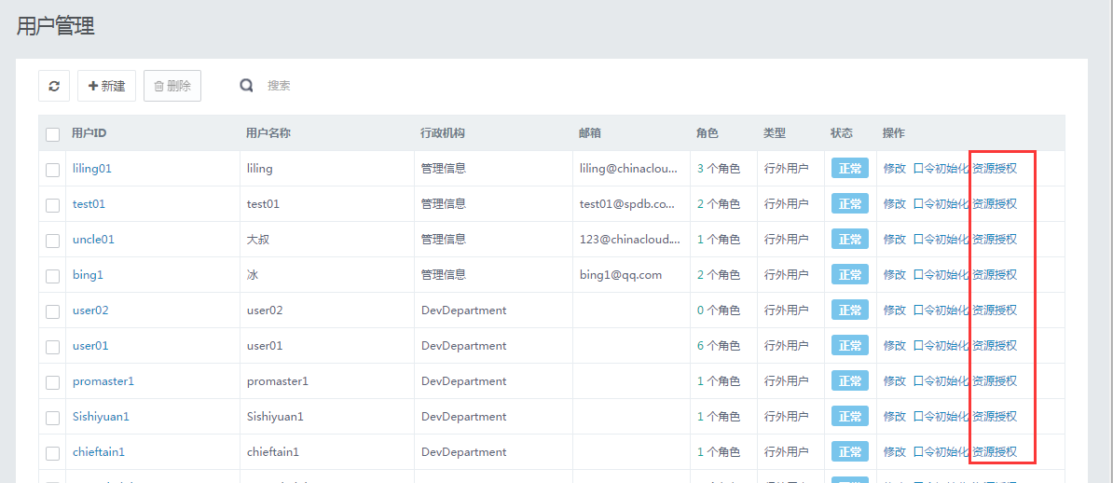

|  |  |  |  |
| --- | --- | --- | --- |
| **数据项中文名称** | **类型/长度/精度** | **业务含义** | **数据质量控制要求** |
| 被授权虚拟机名 | 由数据质量控制要求控制 | 略 | 根据选中用户所属项目机构信息由系统导出该项目机构所属虚拟机，并选中一个要授权的虚拟机 |
| 授权操作类型 | 由数据质量控制要求控制 | 授权用户可操作的功能 | 开机、关机、重启、控制台、挂起、恢复 |

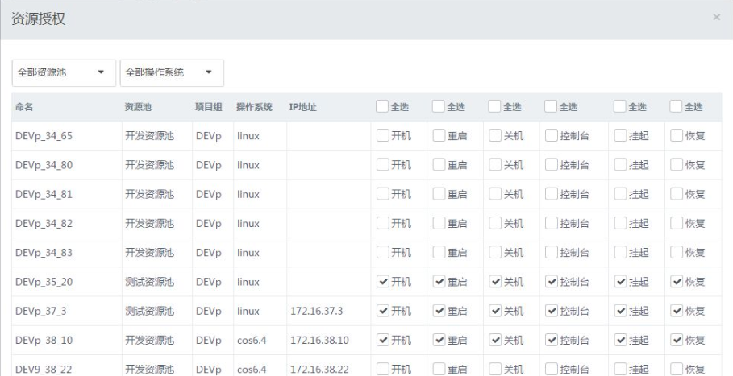

通过“开机、重启、关机、控制台、挂起、恢复”之前的复选框设定授权，点击“保存修改”后生效。

#### 业务处理

##### 功能流程图

略

##### 业务处理流程描述

1. 系统管理员或机构管理员选择一个用户；
2. 点击资源使用授权；
3. 点击追加，根据用户所在机构列出所有相关联的虚拟机，并选中要授权的虚拟机；
4. 选定要授权的操作类型，点击提交；
5. 系统将虚拟机操作权限赋予用户。

#### 输出数据及规格

|  |  |  |  |
| --- | --- | --- | --- |
| **数据项中文名称** | **类型/长度/精度** | **业务含义** | **数据质量控制要求** |
| 错误编码 | 字符，8，定长 | 系统内错误编号 |  |

#### 其它特殊处理和控制

无

### 集成认证 S0013

#### 功能点说明

|  |  |  |  |  |  |
| --- | --- | --- | --- | --- | --- |
| **功能点ID** | ITI04-13-S0013 | **用户主体** | 系统 | **优先级** | 高 |
| **版本号** | V01.02 | **版本描述** | 初始版本 | **上层功能点编号** | ITI04-13-U0002管理用户登录页  ITI04-13-U0001普通用户登录页 |
| **下层功能点编号**  **（如果有）** |  |
| **功能描述** | 调用统一身份认证实时接口，返回是否通过认证。 | | | | |
| **输入** | 已登陆域用户令牌或用户ID口令 | | | | |
| **输出** | 成功/失败结果或域账户名 | | | | |
| **业务处理** | 调用统一身份认证实时接口，返回是否通过认证 | | | | |

#### 用户范围

所有用户

#### 输入数据及规格

|  |  |  |  |
| --- | --- | --- | --- |
| **数据项 中文名称** | **类型/长度/精度** | **业务含义** | **数据质量控制要求** |
| 已登陆域用户令牌 | 略，由浏览器控制 | 略 |  |

#### 业务处理

##### 功能流程图



##### 业务处理流程描述

1. 调用统一身份认证接口功能点（I0007），等待返回；
2. 通过则返回成功；
3. 失败则返回失败。

#### 输出数据及规格

|  |  |  |  |
| --- | --- | --- | --- |
| **数据项中文名称** | **类型/长度/精度** | **业务含义** | **数据质量控制要求** |
| 认证结果 | 字符，20，变长 | 认证返回结果 | 用户中文名/认证失败 |

#### 其它特殊处理和控制

无

### 独立认证 S0014

#### 功能点说明

|  |  |  |  |  |  |
| --- | --- | --- | --- | --- | --- |
| **功能点ID** | ITI04-13-S0014 | **用户主体** | 系统 | **优先级** | 高 |
| **版本号** | V01.02 | **版本描述** | 初始版本 | **上层功能点编号** | ITI04-13-U0002管理用户登录页  ITI04-13-U0001普通用户登录页 |
| **下层功能点编号**  **（如果有）** |  |
| **功能描述** | 通过用户ID和口令判断调用统一身份认证实时接口或独立认证，返回是否通过认证。 | | | | |
| **输入** | 用户ID和口令 | | | | |
| **输出** | 成功输出域账户名/失败结果 | | | | |
| **业务处理** | 选择行外用户，则调用统一身份认证，根据认证结果返回成功或失败。 | | | | |

#### 用户范围

所有用户

#### 输入数据及规格

|  |  |  |  |
| --- | --- | --- | --- |
| **数据项中文名称** | **类型/长度/精度** | **业务含义** | **数据质量控制要求** |
| 用户ID | 字符，长度20，变长 | 登陆用户名 | 必须由字母和数字构成，区分大小写 |
| 口令 | 字符，长度20，变长 | 用户口令 |  |

#### 业务处理

##### 功能流程图



##### 业务处理流程描述

1. 选择行外用户；
2. 输入口令和密码；
3. 判断认证结果；
4. 通过则返回用户账户名；
5. 失败则返回失败。

#### 输出数据及规格

|  |  |  |  |
| --- | --- | --- | --- |
| **数据项中文名称** | **类型/长度/精度** | **业务含义** | **数据质量控制要求** |
| 认证结果 | 字符，20，变长 | 认证返回结果 | 用户中文名/认证失败 |

#### 其它特殊处理和控制

无

## 用户UI U

### 普通用户首页 U0001

#### 功能点说明

|  |  |  |  |  |  |
| --- | --- | --- | --- | --- | --- |
| **功能点ID** | ITI04-13-U0001 | **用户主体** | 普通用户 | **优先级** | 高 |
| **版本号** | V01.01 | **版本描述** | 初始版本 | **上层功能点编号** | ITI04-13-U0001普通用户登录页 |
| **下层功能点编号**  **（如果有）** | ITI04-13-U0003标题栏  ITI04-13-U0004用户菜单 |
| **功能描述** | 普通用户首页由（1）U0003标题栏、（2）U0004用户菜单、（3）主页面（默认显示R0001资源使用）、（4）机构选择条四部分组成。 | | | | |
| **输入** | 用户ID | | | | |
| **输出** | 普通用户首页，如界面所示 | | | | |
| **业务处理** | 普通用户登录后，在首页项目机构下拉框选择相应的项目机构后,用户菜单和主页面资源信息会进行刷新，登陆初始选中系统记录的用户上次离开时所用的机构，若无该记录则显示列表中第一个机构，并通过机构成员角色得到权限列表，显示相应的标题栏、用户菜单和主页面内容。  点击标题栏中最右侧的“注销登录”可以转到U0007进行用户注销。  点击待处理申请链接可以转到A0005服务申请进度查询页，显示待处理的服务申请。  点击购物车可以转到U0011显示购物车。  点击菜单项可以在主窗口打开相应功能页。 | | | | |

#### 用户范围

普通用户

#### 输入数据及规格

|  |  |  |  |
| --- | --- | --- | --- |
| **数据项中文名称** | **类型/长度/精度** | **业务含义** | **数据质量控制要求** |
| 用户ID | 由数据质量控制要求确定 | 用户名称 | 普通用户通过登录后传入的用户名称 |
| 项目机构 | 由数据质量控制要求确定 | 用户所处的项目机构 | 项目机构下拉框选择项目机构 |

#### 业务处理

##### 功能流程图

略

##### 业务处理流程描述

1. 普通用户登录后，显示普通用户首页；
2. 提供用户“注销登录”“用户菜单”、“资源视图”和“待处理申请”链接；
3. 判断用户之前是否设过默认项目机构（最后离开时所用的项目机构）；
4. 读取用户所在项目机构，下拉列表显示；
5. 有则默认显示用户之前自己设置的机构；
6. 无则将按名称排序的第一个机构作为默认机构显示；
7. 用户在下拉框中选择所属的组织机构，重新载入用户菜单(调用功能点U0004用户菜单)和用户在该组织机构申请的资源信息（调用功能点R0001资源管理）；
8. 系统将用户最后一次离开时所显示的机构视为默认机构；

#### 输出数据及规格

界面图示：

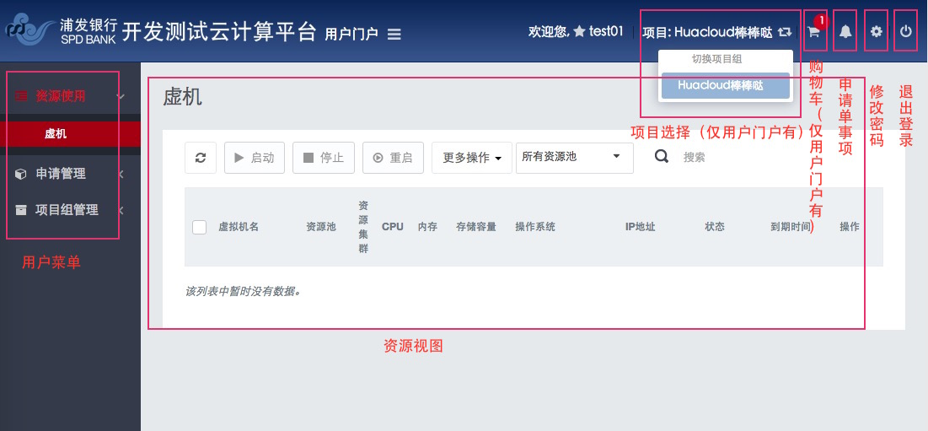

1. 普通用户登录后,显示普通用户首页；
2. 提供用户“注销登陆”“用户菜单”、“资源视图”“购物车“和“待处理申请”链接；
3. 点击“用户菜单”则调用功能点（U0004）；
4. 点击“注销登陆”则调用功能点（U0003）；
5. 点击“资源信息”则调用功能点（R0001）；
6. 点击“申请单事项”则调用功能点（U0005）；
7. 点击“显示购物车”则调用功能点（U0011）。

|  |  |  |  |
| --- | --- | --- | --- |
| **数据项中文名称** | **类型/长度/精度** | **业务含义** | **数据质量控制要求** |
| 项目机构名称 | 由数据质量控制要求确定 |  | 下拉框选择，列出该用户所属的所有项目机构名称 |
| 资源信息 | 由数据质量控制要求确定 |  | 列出所选机构范围内，用户有权限使用的虚拟机资源信息 |

#### 其它特殊处理和控制

不涉及

### 管理用户首页 U0002

#### 功能点说明

|  |  |  |  |  |  |
| --- | --- | --- | --- | --- | --- |
| **功能点ID** | ITI04-13-U0002 | **用户主体** | 管理用户 | **优先级** | 高 |
| **版本号** | V01.01 | **版本描述** | 初始版本 | **上层功能点编号** | ITI04-13-U0002管理用户登录页 |
| **下层功能点编号**  **（如果有）** | ITI04-13-U0003标题栏  ITI04-13-U0004用户菜单 |
| **功能描述** | 管理用户首页由U0003标题栏、U0004用户菜单、主页面（默认显示R0001资源使用）三部分组成。 | | | | |
| **输入** | 用户ID | | | | |
| **输出** | 管理用户首页，如界面图示 | | | | |
| **业务处理** | 管理用户登录后，系统会默认选中后台预设的管理员机构,并获取管理员用户的角色，得到权限列表，显示相应的标题栏、功能菜单和主页面内容。  点击标题栏中最右侧的“注销登录”可以转到U0007进行用户注销。  点击待处理申请链接可以转到A0005服务申请进度查询页，显示待处理的服务申请。  点击待处理工单链接可以转到D0003工单管理页，显示待处理的工单。  点击菜单项可以在主窗口打开相应功能页。 | | | | |

#### 用户范围

管理用户

#### 输入数据及规格

|  |  |  |  |
| --- | --- | --- | --- |
| **数据项中文名称** | **类型/长度/精度** | **业务含义** | **数据质量控制要求** |
| 用户ID | 由数据质量控制要求确定 | 用户名称 | 管理员用户通过登录后传入的用户名称 |

#### 业务处理

##### 功能流程图

略

##### 业务处理流程描述

1. 管理用户登录后，显示管理用户首页；
2. 提供用户“注销登录”“用户菜单”、“资源视图”和“待处理申请”链接；
3. 点击“用户菜单”则调用功能点（U0004）；显示管理员的功能菜单。
4. 点击“注销登录”则调用功能点（U0003）；在界面的标题栏左侧显示系统名称，右侧显示当前用户，在当前用户名称下点击注销登陆可以进行用户注销
5. 点击“资源视图”则调用功能点（R0001）;管理员默认显示为空，管理员根据资源池，项目名称，集群，虚拟化类型搜索该相应的资源信息，列表显示
6. 点击“工单事项”则调用功能点（U0005）显示所有待处理的服务申请
7. 点击“申请单事项”则调用功能点（U0006）显示所有待处理的工单数字，点击后转到“工单查询”

#### 输出数据及规格

界面图示：

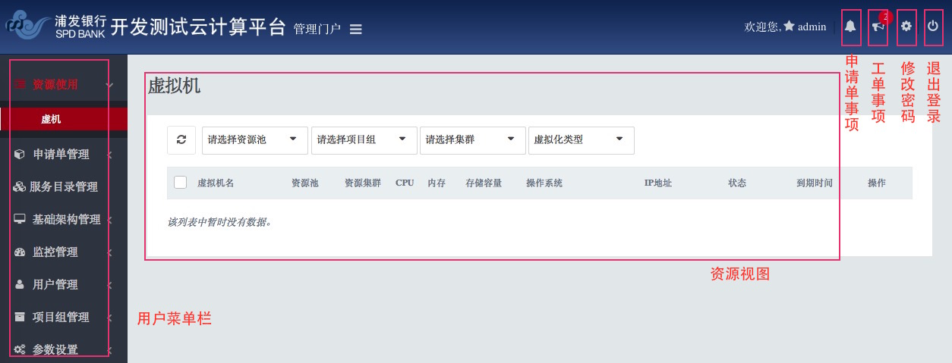

#### 其它特殊处理和控制

不涉及

### 标题栏 U0003

#### 功能点说明

|  |  |  |  |  |  |
| --- | --- | --- | --- | --- | --- |
| **功能点ID** | ITI04-13-U0003 | **用户主体** | 管理员/普通用户 | **优先级** | 高 |
| **版本号** | V01.01 | **版本描述** | 初始版本 | **上层功能点编号** | ITI04-13-U0001普通用户首页  ITI04-13-U0002管理用户首页 |
| **下层功能点编号**  **（如果有）** | ITI04-13-U0005 显示待处理申请、ITI04-13-U0007 显示购物车（普通用户首页）、ITI04-13-U0007用户注销、ITI04-13-U0006显示待处理工单（管理用户页面）  ITI04-13-U00012 修改口令（仅限行外用户） |
| **功能描述** | 管理员/普通用户登录后，在界面的标题栏左侧显示门户名称、当前用户，右侧显示购物车（仅限普通用户）、待处理申请、待处理工单（仅限管理用户）、注销登录、修改口令（仅行外用户）。 | | | | |
| **输入** | 用户ID | | | | |
| **输出** | 标题栏，如界面图示 | | | | |
| **业务处理** | 管理员/普通用户登录后，根据登录的用户身份在标题栏显示当前登录的用户名称。 | | | | |

#### 用户范围

管理员，普通用户

#### 输入数据及规格

|  |  |  |  |
| --- | --- | --- | --- |
| **数据项中文名称** | **类型/长度/精度** | **业务含义** | **数据质量控制要求** |
| 用户ID | 由数据质量控制要求确定 | 用户名称 | 管理员/普通用户通过集成认证/独立登录后传入的用户名称 |

#### 业务处理

##### 功能流程图

略

##### 业务处理流程描述

1. 管理员/普通用户登录；
2. 如管理员登录管理用户首页则在标题栏中显示“管理门户”；
3. 如普通用户登录普通用户首页则在标题栏中显示“用户门户”；
4. 管理员/普通用户登录后，在界面的标题栏左侧显示当前用户名称；
5. 在标题栏右下点击“注销登陆”则调用功能点（U0007）；
6. 在标题栏右下点击“修改密码”则调用功能点（U0012）；
7. 点击“待处理申请”则调用功能点（U0005）显示所有待处理的服务申请
8. 点击“待处理工单”则调用功能点（U0006）显示所有待处理的工单数字，点击后转到“工单查询”（仅限管理员用户）
9. 仅行外用户登录才显示“修改密码”链接。

#### 输出数据及规格

管理员登录后界面图示：

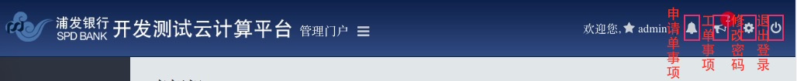

普通用户登录后界面图示：

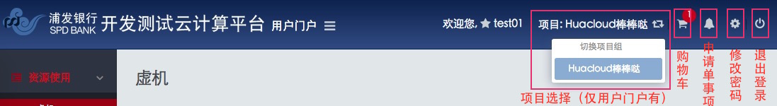

#### 其它特殊处理和控制

不涉及

### 用户菜单 U0004

#### 功能点说明

|  |  |  |  |  |  |
| --- | --- | --- | --- | --- | --- |
| **功能点ID** | ITI04-13-U0004 | **用户主体** | 管理员/普通用户 | **优先级** | 高 |
| **版本号** | V01.01 | **版本描述** | 初始版本 | **上层功能点编号** | ITI04-13-U0001普通用户首页  ITI04-13-U0002管理用户首页 |
| **下层功能点编号**  **（如果有）** | ITI04-13-S0008角色管理、ITI04-13-S0002用户管理、ITI04-13-C0003服务目录管理、ITI04-13-A0005申请进度查询、ITI04-13-D0003工单管理、ITI04-13-R0001资源管理、ITI04-13-F0001资源池管理、ITI04-13-P0004机构参数设置、ITI04-13-O0001机构管理主菜单 |
| **功能描述** | 为普通门户和管理门户提供不同的功能菜单。 | | | | |
| **输入** | 用户ID | | | | |
| **输出** | 如“菜单层级示意”sheet | | | | |
| **业务处理** | 管理员/普通用户登录后，根据所选中的机构，查询该用户在该机构中的角色，通过角色的功能权限判断的用户身份显示对应的菜单。 | | | | |

#### 用户范围

管理员，普通用户

#### 输入数据及规格

|  |  |  |  |
| --- | --- | --- | --- |
| **数据项中文名称** | **类型/长度/精度** | **业务含义** | **数据质量控制要求** |
| 用户ID | 由数据质量控制要求确定 | 用户名称 | 管理员/普通用户通过集成认证/独立登录后传入的用户名称 |

#### 业务处理

##### 功能流程图



##### 业务处理流程描述

1、管理员或/普通用户登录后，根据所使用门户判断是否是管理员；

2、判断“是”则查询该用户在管理员机构中的角色；

3、判断为“否”则先判断为该用户使用哪个机构，并查询用户在该机构中的角色；

4、同过角色获得对应的功能列表。

5、根据功能列表显示相应菜单。

#### 输出数据及规格



输出部分原型图如下，具体由用户权限定义所显示的列表：

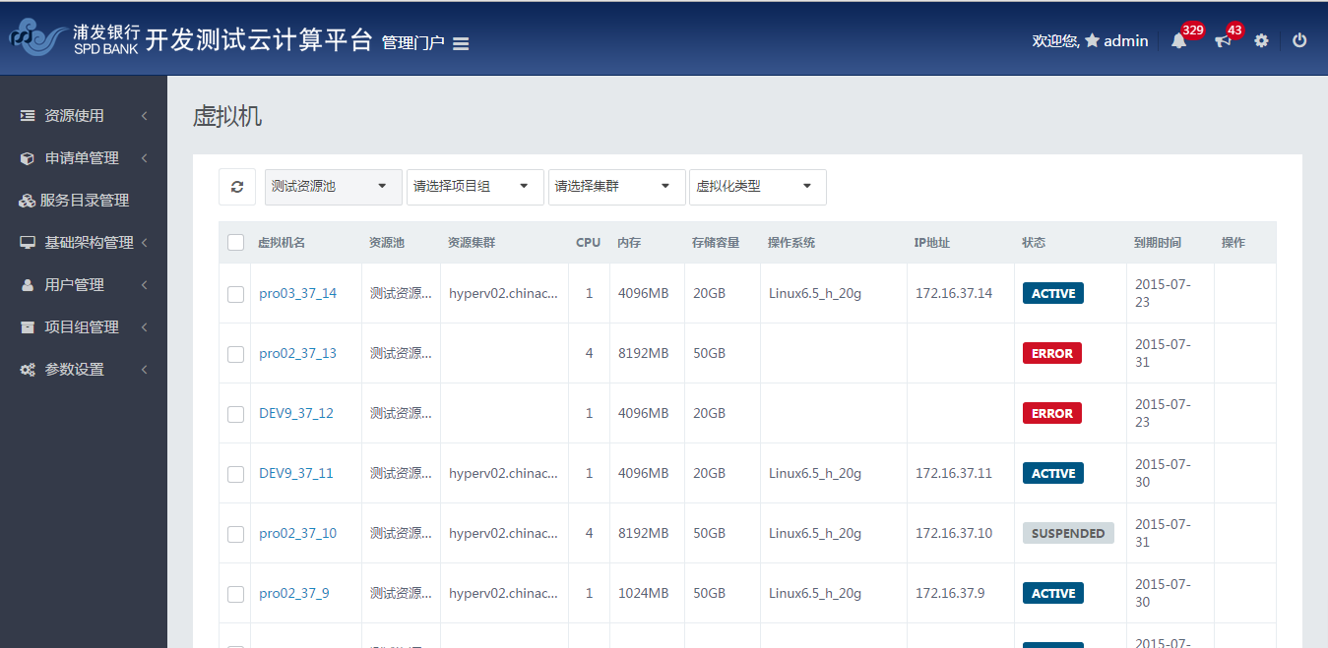

#### 其它特殊处理和控制

不涉及

### 显示待处理申请 U0005

#### 功能点说明

|  |  |  |  |  |  |
| --- | --- | --- | --- | --- | --- |
| **功能点ID** | ITI04-13-U0005 | **用户主体** | 管理员/普通用户 | **优先级** | 高 |
| **版本号** | V01.01 | **版本描述** | 初始版本 | **上层功能点编号** | ITI04-13-U0001普通用户首页  ITI04-13-U0002管理用户首页 |
| **下层功能点编号**  **（如果有）** | ITI04-13-A0005  服务申请查询 |
| **功能描述** | 如登录的是普通用户，显示所有待处理申请（未提交和未确认申请的服务总数）；如登录的是管理员，显示所有待处理申请（待审批和待退回的服务总数）。 | | | | |
| **输入** | 用户ID | | | | |
| **输出** | 服务申请查询链接及数字 | | | | |
| **业务处理** | 在管理员/普通用户登录后，根据判断的用户身份统计并显示对应的待处理服务申请数量。 | | | | |

#### 用户范围

管理员，普通用户

#### 输入数据及规格

|  |  |  |  |
| --- | --- | --- | --- |
| **数据项中文名称** | **类型/长度/精度** | **业务含义** | **数据质量控制要求** |
| 用户ID | 由数据质量控制要求确定 | 用户ID | 管理员/普通用户通过集成认证/独立认证登录后传入的用户名称 |

#### 业务处理

##### 功能流程图



##### 业务处理流程描述

1. 判断是否具有审批或会审权限（A0012-A0016）的管理员；

2. 如果是管理员用户，则搜索该用户所有状态为“待审批”和“待退回”的申请，对这两种状态进行计数；

3. 将数字显示在待处理的服务申请右上角；；

5. 如果是普通用户，在服务申请单中搜索该用户所有状态为“待提交”和“待确认”的申请，对这两种状态进行计数；

6. 将数字显示在待处理的服务申请右上角；

7. 点击后进入申请进度查询超链接（功能点：A0005）。

#### 输出数据及规格

|  |  |  |  |
| --- | --- | --- | --- |
| **数据项中文名称** | **类型/长度/精度** | **业务含义** | **数据质量控制要求** |
| 申请进度查询超链接 |  | 包含了待处理申请数目的超链接 | 系统链接，普通用户显示 |
| 待处理申请数量 | 整型 | 如登录的是普通用户，显示所有待处理申请（未提交和未确认申请的服务总数）；如登录的是管理员，显示所有待处理申请（待审批和待退回的服务总数）。 | 系统链接和整型数字显示 |

待处理申请输出部分原型图



#### 其它特殊处理和控制

不涉及

### 显示待处理工单 U0006

#### 功能点说明

|  |  |  |  |  |  |
| --- | --- | --- | --- | --- | --- |
| **功能点ID** | ITI04-13-U0006 | **用户主体** | 管理用户 | **优先级** | 高 |
| **版本号** | V01.01 | **版本描述** | 初始版本 | **上层功能点编号** | ITI04-13-U0002  管理用户首页 |
| **下层功能点编号**  **（如果有）** | ITI04-13-A0009审批任务清单 |
| **功能描述** | 显示所有待处理的工单数字，点击后转到“工单查询”。 | | | | |
| **输入** | 用户ID | | | | |
| **输出** | 工单链接及数字 | | | | |
| **业务处理** | 根据当前用户的操作权限，显示当前用户“待分派”或“待实施”的工单数量。 | | | | |

#### 用户范围

管理用户

#### 输入数据及规格

|  |  |  |  |  |  |  |
| --- | --- | --- | --- | --- | --- | --- |
| **数据项中文名称** | **类型/长度/精度** | | **业务含义** | | **数据质量控制要求** | |
| 用户ID | | 由数据质量控制要求确定 | | 用户ID | | 管理员/普通用户通过集成认证/独立认证登录后传入的用户名称 |

#### 业务处理

##### 功能流程图



##### 业务处理流程描述

1. 为具有工单处理权限（D0005-D0008）的管理员显示待当前用户处理的工单数量；
2. 点击工单数量后进入工单查询（功能点D0004）

#### 输出数据及规格

|  |  |  |  |
| --- | --- | --- | --- |
| **数据项中文名称** | **类型/长度/精度** | **业务含义** | **数据质量控制要求** |
| 工单进度查询超链接 |  | 包含了待处理工单数目的超链接 | 系统链接，管理用户显示 |

工单部分及数字输出部分原型图如下:



#### 其它特殊处理和控制

不涉及

### 用户注销 U0007

#### 功能点说明

|  |  |  |  |  |  |
| --- | --- | --- | --- | --- | --- |
| **功能点ID** | ITI04-13-U0007 | **用户主体** | 管理员/普通用户 | **优先级** | 高 |
| **版本号** | V01.01 | **版本描述** | 初始版本 | **上层功能点编号** | ITI04-13-U0001普通用户首页  ITI04-13-U0002管理用户首页 |
| **下层功能点编号**  **（如果有）** | 无 |
| **功能描述** | 在标题栏右侧点击注销登陆（注销）按钮可退出浏览器。 | | | | |
| **输入** | 无 | | | | |
| **输出** | 未处理事项数目 | | | | |
| **业务处理** | 在管理员或普通用户首页点击注销登陆（注销）按钮后，退出登录，回到登录页面。 | | | | |

#### 用户范围

管理员，普通用户

#### 输入数据及规格

无

#### 业务处理

##### 功能流程图



##### 业务处理流程描述

1、在首页的标题栏右侧点击注销登陆（注销）按钮；

2、若用户是管理员，则注销返回管理员登录界面；

3、若是普通用户，则注销返回用户登录界面；

#### 输出数据及规格



#### 其它特殊处理和控制

不涉及

### 普通用户登录页 U0008

#### 功能点说明

|  |  |  |  |  |  |
| --- | --- | --- | --- | --- | --- |
| **功能点ID** | ITI04-13-U0008 | **用户主体** | 普通用户 | **优先级** | 高 |
| **版本号** | V01.01 | **版本描述** | 初始版本 | **上层功能点编号** | ITI04-13-S0004用户修改 |
| **下层功能点编号**  **（如果有）** | 无 |
| **功能描述** | 普通用户登录系统门户的页面，自动识别并支持集成认证和独立认证方式，认证后进入相应门户首页,行外用户首次登陆(包括口令初始化后)需要修改密码 | | | | |
| **输入** | 普通用户门户网址、已登陆域用户令牌、用户ID、口令 | | | | |
| **输出** | 认证未通过时输出错误信息 | | | | |
| **业务处理** | 首先获取用户登录令牌，调用统一身份认证接口，如认证通过则判断是否首次登陆，是则要求修改密码，否则继续进行系统用户身份判断，如果不通过，则要求输入用户ID、口令后再进行系统用户身份判断。如用户非系统授权用户，则显示出错信息，否则判断是否初次登陆，是则要求修改密码，否则进入普通用户首页。 | | | | |

#### 用户范围

所有用户，无权限要求

#### 输入数据及规格

|  |  |  |  |
| --- | --- | --- | --- |
| **数据项中文名称** | **类型/长度/精度** | **业务含义** | **数据质量控制要求** |
| 普通用户门户网址 | 略，由浏览器控制 | 略 |  |
| 已登陆域用户令牌 | 略，由浏览器控制 | 略 |  |
| 行内/外选项 | Bool,20,变长 | 选择行内或行外用户的下拉列表 |  |
| 用户ID | 字符，20，变长 | 登陆用户ID | 必须由字母和数字构成，区分大小写 |
| 口令 | 字符，20，变长 | 用户口令 |  |

集成认证未通过时界面图示：

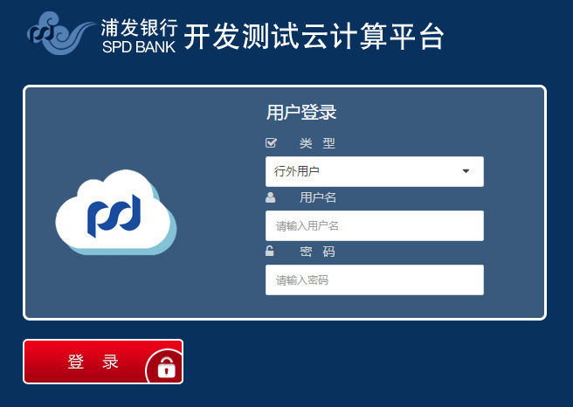

独立认证未通过时，提示如下界面：

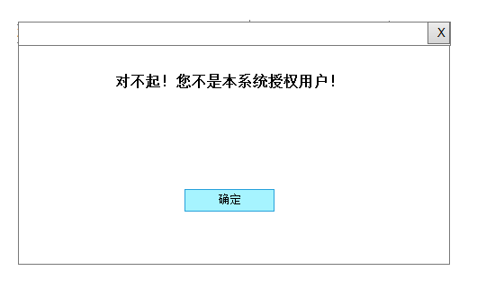

#### 业务处理

##### 功能流程图



##### 业务处理流程描述

1、输入功能点网站地址http://xxxxxxxxx；

2、通过网页浏览器获取用户Session（包括用户帐号和登陆令牌）；

3、调用集成认证功能点（S0013），传送用户Session，等待返回；

4、根据返回值判断是否通过认证；

5、输入用户ID和口令进行非集成认证；

6、认证通过则判断用户是否首次登陆，是则要求修改密码

7、否则判断用户是否至少属于一个非管理员机构并已关联角色；

8、调用独立认证功能点（S0014）,判断是否通过认证；

9、若认证未通过则提示信息为“对不起！您不是本系统授权用户！”；10、若认证通过则跳转至普通用户首页（U0001）；

#### 输出数据及规格

|  |  |  |  |
| --- | --- | --- | --- |
| **数据项中文名称** | **类型/长度/精度** | **业务含义** | **数据质量控制要求** |
| 错误编码 | 字符，8，定长 | 系统内错误编号 |  |

#### 其它特殊处理和控制

不涉及

### 管理用户登录页 U0009

#### 功能点说明

|  |  |  |  |  |  |
| --- | --- | --- | --- | --- | --- |
| **功能点ID** | ITI04-13-U0009 | **用户主体** | 管理用户 | **优先级** | 高 |
| **版本号** | V01.01 | **版本描述** | 初始版本 | ITI04-13-S0004用户修改 | ITI04-13-S0004用户修改 |
| **下层功能点编号**  **（如果有）** | 无 |
| **功能描述** | 管理用户登录系统门户的页面，自动识别并支持集成认证和独立认证方式，认证后进入相应门户首页,行外用户首次登陆(包括口令初始化后)需要修改密码 | | | | |
| **输入** | 普通用户门户网址、已登陆域用户令牌、用户名、口令 | | | | |
| 输出 | 认证未通过时输出错误编码 | | | | |
| **业务处理** | 首先获取用户登录令牌，调用统一身份认证接口，如认证通过则判断是否首次登陆，是则要求修改密码，否则继续进行系统用户身份判断，如果不通过，则要求输入用户名口令再进行系统用户身份判断。如用户非系统授权用户，则显示出错信息，否则进入管理用户首页。 | | | | |

#### 用户范围

所有用户，无权限要求

#### 输入数据及规格

|  |  |  |  |
| --- | --- | --- | --- |
| **数据项中文名称** | **类型/长度/精度** | **业务含义** | **数据质量控制要求** |
| 普通用户门户网址 | 略，由浏览器控制 | 略 |  |
| 已登陆域用户令牌 | 略，由浏览器控制 | 略 |  |
| 行内/外选项 | Bool | 选择行内或行外用户的下拉列表 |  |
| 用户ID | 字符，20，变长 | 登陆用户名 | 必须由字母和数字构成，区分大小写 |
| 口令 | 字符，20，变长 | 用户口令 |  |

集成认证未通过时界面如下：

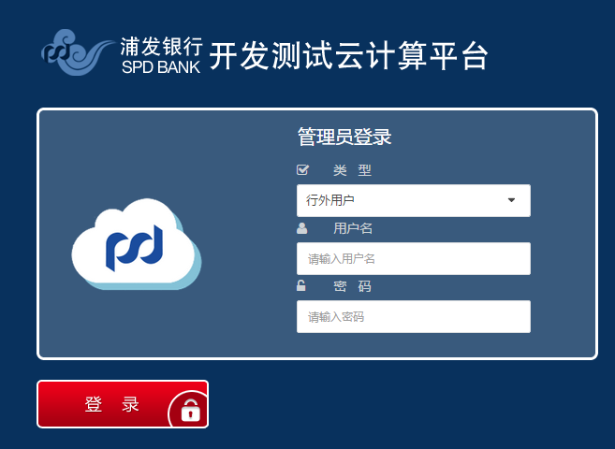

独立认证未通过提示界面参考1.2.8.3。

#### 业务处理

##### 功能流程图



##### 务处理流程描述

1. 输入功能点网站地址<http://xxxxxxxxx>；

通过网页浏览器获取用户Session（包括用户帐号和登陆令牌）；

1. 调用集成认证功能点（S0013），传送用户Session，等待返回；
2. 根据返回值判断是否通过认证；
3. 输入用户ID和口令进行非集成认证；
4. 认证通过则判断用户是否首次登陆，是则要求修改密码；
5. 否则判断用户是否属于管理员机构并已关联角色；
6. 调用独立认证功能点（S0014）,判断是否通过认证；
7. 若认证未通过则提示信息为“对不起！您不是本系统管理员用户！”；
8. 若认证通过则跳转至普通用户首页（U0002）；

#### 输出数据及规格

|  |  |  |  |
| --- | --- | --- | --- |
| **数据项中文名称** | **类型/长度/精度** | **业务含义** | **数据质量控制要求** |
| 错误编码 | 字符，8，定长 | 系统内错误编号 |  |

#### 其它特殊处理和控制

不涉及

### 初次登陆要求修改密码 U0010

#### 功能点说明

|  |  |  |  |  |  |
| --- | --- | --- | --- | --- | --- |
| **功能点ID** | ITI04-13-U0010 | **用户主体** | 管理员/普通用户（均为行外用户） | **优先级** | 高 |
| **版本号** | V01.01 | **版本描述** | 初始版本 | **上层功能点编号** | ITI04-13-U0001普通用户首页  ITI04-13-U0002管理用户首页 |
| **下层功能点编号**  **（如果有）** | 无 |
| **功能描述** | 修改初次登陆的行外用户登陆口令。 | | | | |
| **输入** | 无 | | | | |
| **输出** | 原密码，新密码，确认密码 | | | | |
| **业务处理** | 用户被判定为初次登陆后，进入初次登陆修改口令界面，输入相关参数（原密码，新密码，确认密码），可修改用户登陆口令（此功能为行外用户特有，行内用户不显示此功能） | | | | |

#### 用户范围

管理员，普通用户

#### 输入数据及规格

无

#### 业务处理

##### 功能流程图

##### 业务处理流程描述

* 1. 用户被判断为初次登陆，进入要求修改密码界面。
  2. 填写初始密码、新密码、确认密码，提交修改。
  3. 修改成功，则自动转入相应用户首页，下次登陆将不再提示修改密码。

#### 输出数据及规格

输出部分原型界面如下：

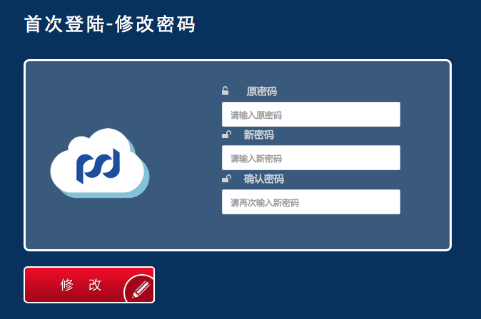

|  |  |  |  |
| --- | --- | --- | --- |
| **数据项中文名称** | **类型/长度/精度** | **业务含义** | **数据质量控制要求** |
| 原密码 | 字符，20，变长 | 用户当前登录系统使用的密码 | 无 |
| 新密码 | 字符，20，变长 | 用户设置的新密码 | 无 |
| 确认密码 | 字符，20，变长 | 用户设计的新密码确认验证 | 与新密码保持一致 |

#### 其它特殊处理和控制

不涉及

### 显示购物车 U0011

#### 功能点说明

|  |  |  |  |  |  |
| --- | --- | --- | --- | --- | --- |
| **功能点ID** | ITI04-13-U0011 | **用户主体** | 普通用户 | **优先级** | 高 |
| **版本号** | V01.01 | **版本描述** | 初始版本 | **上层功能点编号** | ITI04-13-U0001普通用户首页  ITI04-13-U0009管理用户首页 |
| **下层功能点编号**  **（如果有）** | 无 |
| **功能描述** | 从普通用户首页或服务申请进入，用户可在购物车图标后面看到购物车内申请资源统计的资源项数量，点击后可链接到购物车界面（功能点：A0004）。 | | | | |
| **输入** | 无 | | | | |
| **输出** | 购物车图标及数字 | | | | |
| **业务处理** | 按用户ID查询该用户购物车中资源项数量，在购物车图标后面显示统计数字。 | | | | |

#### 用户范围

**普通用户**

#### 输入数据及规格

**无**

#### 业务处理

##### 功能流程图

略

##### 业务处理流程描述

1. 根据用户ID查询该用户购物车中所有暂存条目。
2. 资源项总数量可在购物车图标后面显示
3. 点击购物车后可链接到购物车界面（功能点：A0004），可查看购物车内申请资源统计的资源项明细和数量。

#### 输出数据及规格

点击后进入购物车超链接（功能点：A0002）

|  |  |  |  |
| --- | --- | --- | --- |
| **数据项中文名称** | **类型/长度/精度** | **业务含义** | **数据质量控制要求** |
| 购物车功能超链接 |  | 包含了购物车待确认申请条目数目的超链接 | 系统功能链接 |

购物车原型图如下所示：

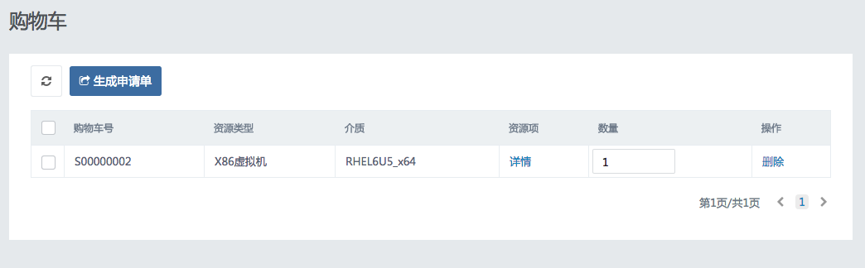

#### 其它特殊处理和控制

不涉及

### 修改口令 U0012

#### 功能点说明

|  |  |  |  |  |  |
| --- | --- | --- | --- | --- | --- |
| **功能点ID** | ITI04-13-U0012 | **用户主体** | 管理员/普通用户（均为行外用户） | **优先级** | 高 |
| **版本号** | V01.01 | **版本描述** | 初始版本 | **上层功能点编号** | ITI04-13-U0001普通用户首页  ITI04-13-U0002管理用户首页 |
| **下层功能点编号**  **（如果有）** | 无 |
| **功能描述** | 修改行外用户登陆口令。 | | | | |
| **输入** | 无 | | | | |
| **输出** | 原密码，新密码，第二遍新密码 | | | | |
| **业务处理** | 在管理员或普通用户首页点击（修改口令）按钮后，进入修改口令界面，输入相关参数（用户ID，原密码，新密码，第二遍新密码），可修改用户登陆口令（此功能为行外用户特有，行内用户不显示此功能） | | | | |

#### 用户范围

管理员，普通用户

#### 输入数据及规格

无

#### 业务处理

##### 功能流程图



##### 业务处理流程描述

1、在首页的标题栏右侧点击（修改口令）按钮；

2、进入修改口令界面，填写相关参数（原密码，新密码，第二遍新密码）

3、原密码验证，验证通过则继续验证新密码和确认新密码输入是否一致，若一致则，修改密码成功，否则修改密码失败

4、原密码验证失败，则修改密码失败

#### 输出数据及规格

输出部分原型界面如下：

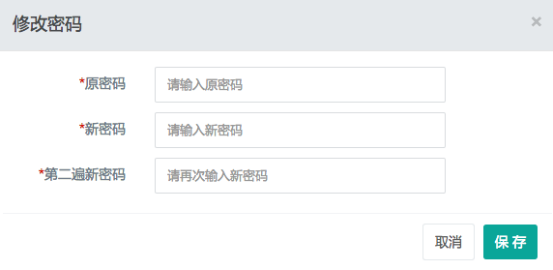

|  |  |  |  |
| --- | --- | --- | --- |
| **数据项中文名称** | **类型/长度/精度** | **业务含义** | **数据质量控制要求** |
| 原密码 | 字符，20，变长 | 用户当前登录系统使用的密码 | 无 |
| 新密码 | 字符，20，变长 | 用户设置的新密码 | 无 |
| 第二遍新密码 | 字符，20，变长 | 用户设计的新密码确认验证 | 与新密码保持一致 |

#### 其它特殊处理和控制

不涉及